Согласовано Утверждаю
Зам. Директора по УМР Директор МОУ
Путятинская сош
_______________(Кузнецова О.А.) ______________(Грек О.А)

Тематическое планирование курса по народоведению

Учитель истории и обществознания Путятинской сош
Фенина Л.А.

& 1. Тема: «О традициях русской народной культуры».
«Чти всегда следы прошлого».

Своеобразие и индивидуальное лицо культуры создается не путём самоограничений и сохранения замкнутости, а путём постоянного и требовательного познания всех богатств, накопленных другими народами и культурами прошлого. В этом жизненно важном для любой культуры процессе особое значение имеет познание и осмысление собственной старины, истоков собственной национальной культуры. Д.С.Лихачев.
История Руси полна драматизма. Частые набеги кочевников, монголо-татарское нашествие, войны, пожары, природные катаклизмы уничтожили многие произведения национальной культуры. Поэтому особенно важно бережно хранить то, что досталось нам в наследство.
Культуру Руси можно сравнить с величавым деревом, крона которого имеет тысячи ветвей, несметное количество листьев и мощные, глубоко уходящие в землю корни. Памятники русской национальной культуры являются достоянием мировой культуры, и мы по праву можем ими гордиться. Ещё А.С.Пушкин в письме к П.Я.Чаадаеву писал: «Клянусь честью, что ни за что на свете я не хотел бы переменить отечество или иметь другую историю, кроме наших предков».
Сейчас, с возвращением к нам национальной памяти, всё больше хочется знать о русской культуре, о том, как жили наши предки, во что одевались, как отмечали праздники, какие соблюдали традиции и обычаи, что ели и пили. Археологические исследования, случайные находки, кропотливая работа реставраторов и искусствоведов помогают представить жизнь наших предков во всем многообразии. «Архитектура – эта та же летопись мира: она говорит тогда, когда молчат песни и предания» (Н.В.Гоголь). недаром памятники зодчества называют «каменными страницами истории». Мы же с полным правом можем добавить – и деревянными, так как испокон веков основным строительным материалом на Руси было дерево.
Народ, который дал миру шедевр поэтического творчества «Слово о полку Игореве», золотое узорочье, летописи княжеских и городских дел, берестяную почту, творения Рублева, Пушкина, Толстого; народ, создавший церковь Покрова на Нерли, Дмитровский собор во Владимире, Московский Кремль, Адмиралтейство в Санкт-Петербурге, сумел даже архитектуру простой избы поднять до уровня мировых шедевров. Русские деревни и сёла удивительно гармонично вписывались в окружающую природу. Ощущая себя, свой бом частицей природы, где всё подчинено общему с природой порядку, целесообразности и красоте, крестьянин чувствовал себя защищённым и сильным, а значит, и свободным. Наши предки воспринимали свою избу, деревню или село, окружающую природу как маленькую вселенную, где все знают друг друга. Самая непосредственная связь с кормилицей-землёй, дарами рек, озёр и лесов закладывала основные черты русского характера: трудолюбие, бережливость, терпеливость, настойчивость. Суровый климат приучил быть выносливым, чётко следовать природным приметам, быть хитрым на выдумку в землепашестве, скотоводстве, ремёслах.
Широта просторов, удивительная по разнообразию природа породила размах и удаль русского характера, отразилась в непохожести народных промыслов. По натуре мирные земледельцы, русские люди, когда надо, становились отважными воинами и не жалели жизни за матушку-землю и отчий дом. Крепко чтились семья, верность, уважение старости, сострадание к больным и убогим.

& 2. Тема: «Места проживания наших предков. Строительство жилища»

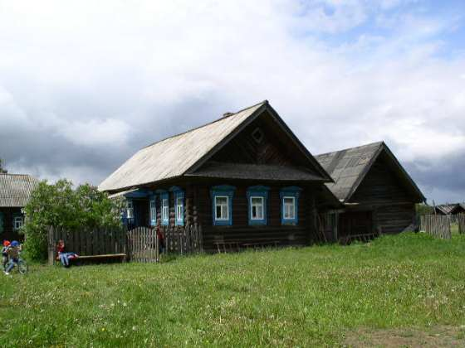.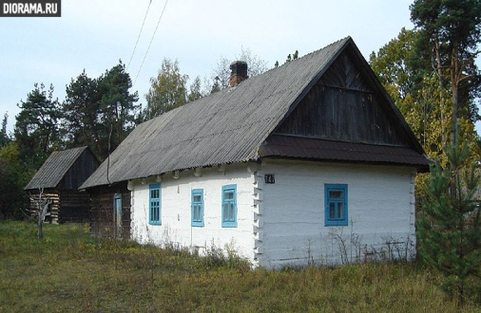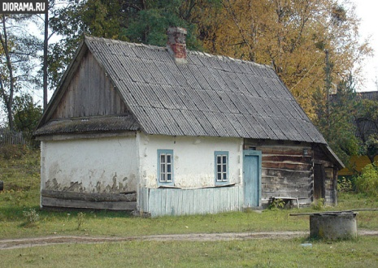

В лесистых местах, по берегам рек и озёр садились, оседали, ставили свои дома и хозяйственные постройки наши предки. «Возле леса жить – голодному не быть» - гласит русская народная пословица. В лесу зверь и птица, солома и дикий мед, ягоды, грибы. Недаром столько пословиц сложил народ о дарах леса, например о грибах:

Где один гриб, там и другой.
Много комаров – готовь много коробов для грибов.
Появились опенки – лето кончилось.

Даже о детях говорили: «Растут как грибы после дождика».
Селились рядом родственники и просто соседи (те, кто рядом сели). Постепенно образовывалось село (сесть, селиться). Строились не день и не два. Сначала надо было освоить участок. Готовили землю под пашню, рубили, корчевали лес. Так возникла заимка (от слова занимать), а первые постройки назывались починками (то слова почин, т.е. начало).
Изба, клеть, амбар, овин, гумно, банька – вот что такое крестьянская усадьба. Строились широко – ведь земли много, лес, а значит, и строительный материал, рядом. Что же касается трудолюбия и старания, то русским людям их всегда не занимать.
Для строительства больше всего годились сосна и ель: стволы прямые, древесина крепкая и надёжная.

Из гнилого леса не надолго изба.
Соломинкой не подопрешь хороминку – говорили в народе.

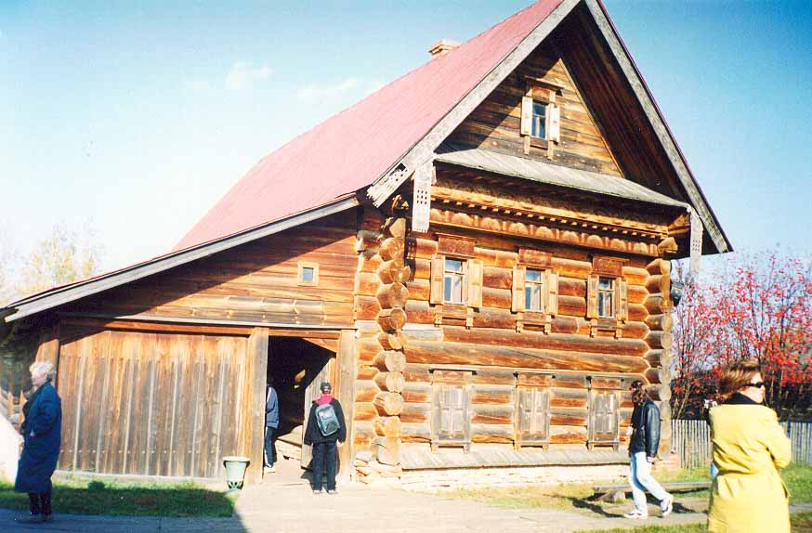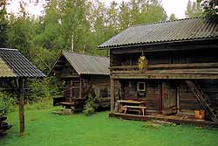
Дома строили большие, с учётом прибавления в семействе; иногда в два этажа, со светёлкой. «Семья сильна, когда над ней крыша одна», - так считали наши предки. Все вместе под одной крышей жили деды и отцы, внуки и правнуки:
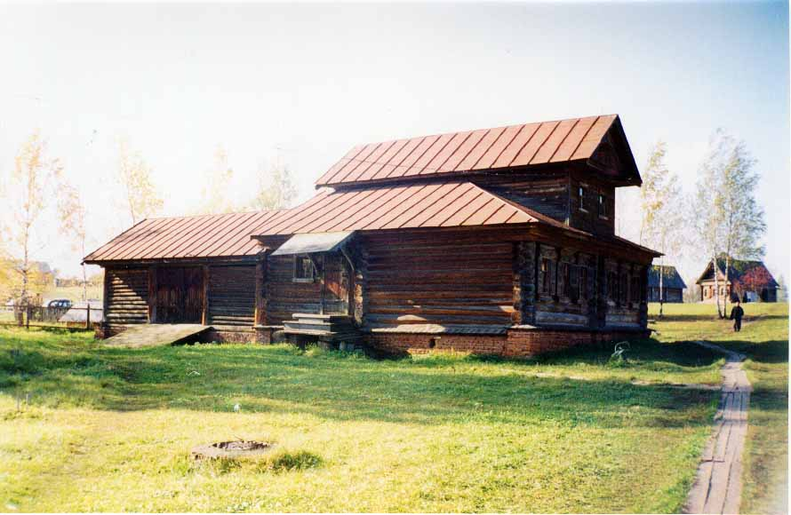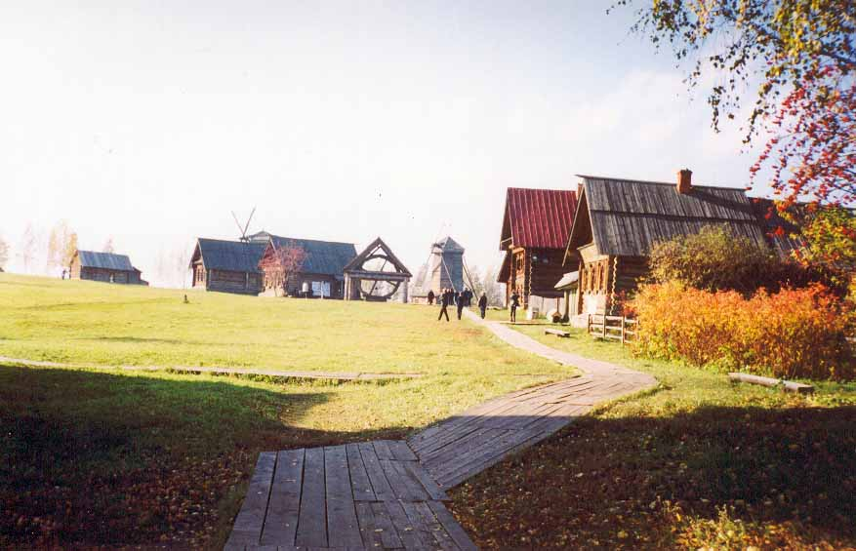

Одному страшно, а ораве всё нипочём.
Семья в куче – не страшна туча.

Строить усадьбу одновременно выходило до двадцати человек.

Чем больше рук, тем легче работа.

Приглашали работников, однако, с разбором, так как хорошую избу мог срубить не каждый. Тут и опыт нужен, и мастерство, и особый талант.
Позже стали ходить от города к городу, от деревни к деревне плотницкие артели. Топор за поясом, скобель, долото – вот и весь инструмент. Пилы появились намного позже, но пользовались ими редко.
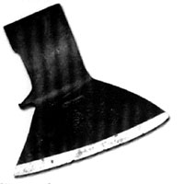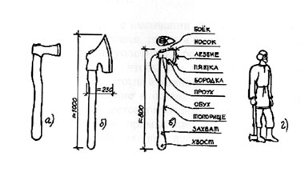

Топор всему голова.
С топором весь свет обойдёшь.
Без иглы – не портной, без топора – не плотник.
Не бравшись за топор, избы не срубишь.

Топором и лес валили, и ложку могли выстругать.
Строительство начиналось с валки леса. Срубив дерево, ствол его очищали от сучьев и коры, а затем, положив бревно и немного отступив от его конца, «выбирали» лунку. Четыре бревна, связанные в квадрат (лунка к лунке), образовывали венец. В верхних бревнах вырубали желоб, чтобы следующий венец плотно прилегал к нижнему. Вот так, венец на венец, и ставили избу. На брёвнах проставляли зарубки – 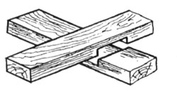порядковые номера. Если надо, избу можно было разобрать по брёвнышку, перевезти в другое место и снова собрать. Большое мастерство нежно, чтобы одно бревно как бы входило в другое, и если все они плотно лежали друг на друге, щелочки не увидишь.

Не для лета изба рубится, а для зимы.

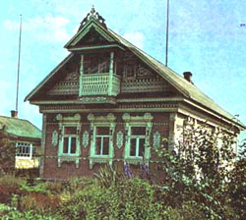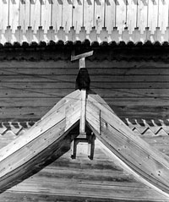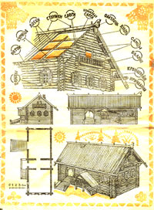
Русские избы изумляют плотницким искусством: ни одного гвоздя, а стоят – не сдвинуть. Много терпения требовалось для возведения крыши. Доски для неё тесали топором. Их укладывали так, чтобы любую можно было заменить, не разбирая всей крыши.
Два ската крыши сверху соединялись бревном, на конце которого выстругали голову коня (конёк). Скаты крыши очень напоминали крылья. С.Есенин писал: «Конь, как в греческой, египетской, римской, так и в русской мифологии, есть знак устремления. Но только один русский мужик догадался посадить его себе на крышу, уподобляя свою хату под ним колеснице».
Рядом с избой строили ещё один сруб поменьше – клеть. Там хранили нехитрое крестьянское имущество. Избу с клетью соединяли сени, в которые вёл главный вход с улицы. Избу располагали лицом к дороге, реке или озеру. Как правило, на боковом южном фасаде дома ставилось крыльцо. Выходило оно в сторону улицы. Его поддерживали резные столбы, на которых крепилась кровля. Всё крыльцо украшалось резными ажурными подзорами . на крыльцо вели ступеньки.
Крыльцо – «распахнутые руки» дома. Оно связывает его с улицей, с соседями.

Жить в соседях – быть в беседах.

Тёплыми летними вечерами собирались на крыльце – посидеть, поговорить, обсудить последние новости.
Окна – «глаза» дома

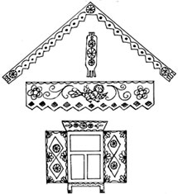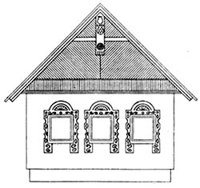
Одно кривое окно – весь фасад портит.

Над окнами крепились козырьки-наличники. Они прикрывали окна от дождя и снега. Позже появились накладные наличники со ставнями. Ставни выполняли ещё одну функцию. С улицы каждый мог видеть: открыты ставни – значит, хозяева уже встали, а закрыты – значит, ещё спят или куда-то ушли. Наличники украшали всевозможной резьбой. У каждой избы был свой особый облик.
Стоит перед нами рубленая изба, светится на солнце. Сколько в ней красоты и поэзии, как талантливо всё придумано и хитро сделано!

И теперь, когда вот новым светом
И моей коснулась жизнь судьбы,
Всё равно остался я поэтом
Золотой бревенчатой избы.
С.Есенин.

& 3. Тема: «Быт и основные занятия русских людей».

Входя в избу, волей-неволей каждый должен поклониться хозяевам, а то и шишку на лбу можно набить: дверь в избу низкая. А порог, наоборот, высокий, чтоб меньше дуло.
Знаете загадку: «Стоит терем, в тереме ящик, в ящике мучка, в мучке жучка»? Её отгадка: стоит изба, в избе печка, в печке зола, а в золе – жар. Войдя в избу, на печь сразу обратишь внимание, она занимает почти пол-избы.
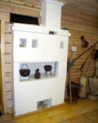
Без печи хата – не хата.

С печью связаны весь быт, вся жизнь крестьянина. Народ недаром наделял печь волшебными свойствами, а образ печи стал традиционным для русских сказок: она прячет Машу и её братца от злых гусей-лебедей, везёт Емелю к царю и т.д. Печь складывали из кирпича, а сверху обмазывали глиной. Такой русская печь дожила и до наших дней. Человек, который умел класть печь, - печник – пользовался почетом и уважением. Слава о хорошем печнике шла по всей округе. Важно было не просто сложить печь: она должна была как можно дольше держать тепло, а дров требовать как можно меньше.

Когда в печи жарко – тогда и варко.

Хорошая печь – гордость и печника, и хозяина дома. Вот как хвастается печкой удалой добрый молодец, сын боярский Дюк Степанович князю киевскому Владимиру:

Как у нас во городе, во Галиче,
У моей сударыни, у матушки,
А то печки были все муравленки,
А поды-то были все серебряны…

«Печки были все муравленки» - значит, покрыты глазурью.
Конечно, такая печка могла быть только у «сударыни-матушки». В крестьянской избе печь попроще. Основанием печи служит печное место, или опечек. Это – деревянный сруб из толстых брёвен, разделённый пополам. В его верхней части хранится вся печная утварь: ухваты, горшки, чугунки и пр. в нижней части опечка зимой держали кур. Около выходного отверстия русской печи – устья - помещалась толстая доска – шесток, на которую ставили всё то, что в печь идёт и что из печи вытаскивают. Топили печь, как правило, ольхой и берёзой: дыма меньше и тепло дольше держится. Сосной и елью топили редко, так как они очень быстро прогорали. Если кто-нибудь топил печь чем попало, то про того говорили: «Подле леса живет, а печь соломой топит».
Печь не только обогревала избу. В печи пекли хлеб, готовили еду себе и домашней живности. На печи сушили одежду, обувь, грибы, ягоды, мелкую рыбёшку. Здесь можно было спать. Для этого делалась специальная лежанка. А сколько сказок и разных историй рассказано ребятам на русской печке! Дети очень любили поваляться на теплой печке долгими зимними вечерами, сверху наблюдая за домашней работой бабушек и дедушек, матерей и отцов. На печке грели свои косточки старики и старухи – и, говорят, помогало.
Избы, в которых печку топила по-чёрному, назывались курными (без трубы). Наверно, представляется чёрная от сажи и копоти изба, в которой, если топится печь, дышать нечем:

Любить тепло – дым терпеть.

На самом деле всё было иначе. Потолок в такой избе придумали делать в виде трапеции. По всем стенам избы размещались полки – воронцы. Они-то и не давали дыму спускаться вниз. Всё, что выше воронцов, темно от копоти, а под ними – чисто. Дым вытягивался в специальное отверстие – волоковое окошечко (с задвижкой) и уходил в дымник.
У хороших хозяев в избе всё сверкало чистотой. На стенках – расшитые белые полотенца: пол, стол, скамьи выскреблены; на кроватях кружевные оборки – подзоры; оклады икон начищены до блеска. Пол в избе делали из широких цельных плах – брёвен, разрубленных пополам, с тщательно отёсанной одной плоской стороной. Клали плахи от двери к противоположной стене. Так половинки лучше лежали, и комната казалась больше. Пол настилали на три-четыре венца выше земли, и таким образом образовывался подпол. В нём хранили продукты, разные соленья. А приподнятость пола почти на метр от земли делала избу более тёплой.
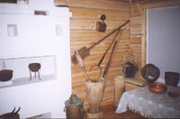
Правый от печки угол назывался бабий кут или середа. Здесь командовала хозяйка, всё было приспособлено для приготовления пищи, стояла прялка. Отсюда и слово закуток, то есть отгороженное где-нибудь в помещении место, обособленный уголок.
Другой, левый от печки угол, назывался красный, то есть красивый. Здесь стояли стол, скамейки, висели иконы. Это особое место было для гостей.
Русский народ всегда славился своим гостеприимством:

Что есть в печи – всё на стол мечи.
Не красна изба углами, а красна пирогами.
Умей в гости звать, умей и угощать.

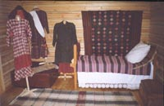
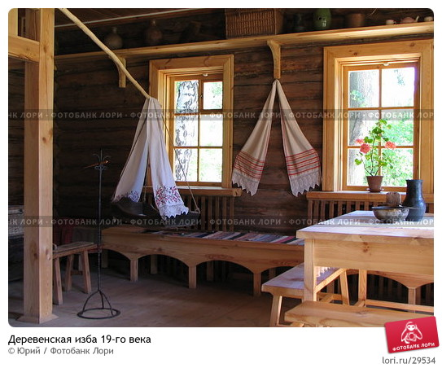
красный угол

Сажая гостя в красный угол, говорили: «Встречай не с ленью, а с честью».
Почти всё в избе делалось своими руками. Долгими зимними вечерами резали миски и ложки, долбили ковши, ткали, вышивали, плели лапти и туеса, корзины. Хотя и не отличалось убранство избы разнообразием мебели: стол, лавки, скамьи (лавка со спинкой), стольцы (табуретки), сундуки, - всё делалось тщательно, с любовью и было не только полезным, но и красивым, радующим глаз. Это стремление к прекрасному, мастерство передавались от поколения к поколению. Поэтому не удивительно, что обычные бытовые предметы становились всё совершеннее. Появились народные умельцы, зарождались промыслы. Любая обиходная вещь, будь то детская люлька или ковш, подзор или полотенце, - всё украшалось резьбой, вышивкой, росписью или кружевом, причём всё принимало определённый, традиционный образ, ассоциировалось с окружающей природой. Например: ручка солонки (заметим, что соль в деревянной солонке всегда оставалась сухой) часто выглядела как голова коня; на полотенцах чаще всего вышивались петухи; на люльке вырезалось и раскрашивалось солнышко.
Вначале изба крестьянина имела только одну комнату. Позже стали строить так называемые пятистенки, в которых общая площадь разделялась бревенчатой стеной на две части.
Окна вначале закрывались слюдой или бычьими пузырями. Стекла в Новгороде и Москве появились в 14 веке. Но они были очень дорогими, и ставили их только в богатых домах. И слюда, и пузыри, и даже стекла того времени только пропускали свет, а что происходило на улице, через них не было видно.
Вечерами, когда темнело, избы освещали лучинами. Пучок лучин вставлялся в специальные кованые светцы , которые можно было закрепить в любом месте. Иногда использовали масляные светильники – небольшие плошки с загнутыми вверх краями. Только довольно обеспеченные люди могли себе позволить пользоваться с этой целью свечами.
& 4. Тема: «Быт и основные занятия русских людей». (продолжение)

Все хозяйственные постройки крестьянского двора (амбар, хлев, курятник) располагались поблизости от избы. На Севере, где зимы суровые и снежные, все крестьянское хозяйство размещалось под одной крышей. Так можно было, не выходя наружу, заниматься различными делами, а их в крестьянском хозяйстве всегда хватало:

Дом вести – не бородой трясти.
Без хозяйки изба плачет, без хозяина – двор.

Кто не знает сказку колобке? «По амбару метён, по сусекам скребён…» что же это за сусеки? А это – сделанный из толстых досок короб. Он внутри разделён на отделы, отсеки (сусеки). Сусек побольше служит накопителем зерна. Из него оно постепенно осыпается в разборные сусеки. Вот когда всё зерно уже выбрано, то приходиться скрести амбар и мести сусеки.

Не тот хлеб, что в поле, а тот, что в амбаре.
Хвались урожаем, когда рожь в сусек засыпаешь.

Уже из множества пословиц видно, какое важное значение в хозяйстве крестьянина имел амбар. В его верхней части было место для всевозможной утвари – бочек, кадок, коробов, сундуков, вёдер.
Вёдра были деревянными, клёпанными. Клёпка – дощечка с железными дужками. Из таких дощечек делали стенки вёдер и бочек. Вёдра носили по два на коромысле (деревянной дуге с выемками на концах, куда входили дужки вёдер). Коромысло клали на левое или правое плечо. Так гораздо легче нести полные вёдра, чем в руках.
Амбар иногда ставили не земле, а поднимали на столбах – сваях. Тесали такие столбы с хитростью: верх делали на подобие шляпки у гриба. В этом случае грызуны пролезть в амбар не могли. По столбу ещё можно забраться, а дольше шляпка не пустит. Иногда в качестве столбов использовали вывороченные деревья. Их врывали корнями вверх. Эти корни тоже служили препятствием для мышей и крыс. И стоял тогда амбар, будто на перевёрнутых птичьих лапах.
Пора сбора ржи и пшеницы – очень важное время для крестьянина:

Кто веет и сеет, тот не обеднеет.

Собранный и связанный в снопы урожай везли на гумно. Гумно иначе называлось ригой. Там молотили - выбивали из колосьев зерно, а потом веяли – на специальном большом решете очищали зерно от сора. Ворота гумна делали с двух сторон: в одни въезжали, а в другие выезжали. Это очень удобно, так как, разгрузив телегу, можно ехать за новыми снопами, не распрягая лошадь.
Часто около гумна ставили овин – место для просушки зерна перед молотьбой. Он состоял из двух клетей – большой и поменьше. В большой, на жердях, развешивали снопы, а в малой затапливали печку. Дым и тёплый воздух, попадая в большую клеть, сушили зерно, а затем дым уходил в специальное окошко. Иногда гумно и овин ставили под одной крышей. Ещё для сушки зерна применяли, так называемые вешала. Они представляли собой высокие жерди, которые врывали в землю на расстоянии четырёх-пяти метров друг от друга. К ним крепились слеги – длинные палки с перекладинами или выступающими сучьями, на которых развешивались снопы. Поэтому овин, конечно, был удобнее.
Следующая неотъемлемая принадлежность крестьянского двора – банька. Её строили на берегу реки или озера, у самой воды:

От мытья частого тело живёт.

В баньке мылись, парились, стирали бельё. Она делилась на две половины: предбанник и собственно баню. В предбаннике раздевались, развешивали чистую одежду; можно было посидеть, передохнуть от жара – там даже летом было значительно прохладнее. Дверь в саму баню делали совсем маленькой и обивали войлоком, чтобы тепло зимой сохранялось. Основное в бане – открытый камелёк (очаг, сложенный из камней «насухо» (без связывающего раствора); дым из него идёт непосредственно в помещение и вытягивается либо в дверь, либо в специальное отверстие в стене) с крупными камнями. Затапливали камелёк (а позднее печку) заранее, чтобы камни раскалялись, а мыться приходили, когда в бане становилось жарко. Вдоль стен бани стояли лавки, возле них – ушаты с холодной водой, ковши. Если нежна горячая вода – достают из камелька раскаленный камень и бросают в ушат с холодной водой. Через две-три минуты получается почти кипяток и можно начинать мыться. Но главное, чем знаменита русская баня, - это парилка.

Баня без пара – что щи без навара.

Для парильщиков делали специальный полок под самым потолком – там ещё жарче, чем внизу. Если ковшиком зачерпнуть тёплую воду и плеснуть её на камни, то с шипением взорвётся вверх парок, поднимется к потолку. Вот тут то и самое время влезть на полок и начать парится.

Пар костей не ломит.

Парились дубовым или берёзовым веником. Считалось, что берёзовый «вкуснее»: от него по всей бане шёл удивительный дух – пахло, как весной в березняке. Поэтому заготавливали веники весной, когда на берёзах появлялись первые клейкие листочки. Наломав веток и связав их в пучки (веники), подвешивали их на втором этаже амбара. Там они и висели в тени.

В бане веник дороже денег.

В народе хорошо знали, что парилка с веником помогает от многих хворей. Не было лучше средства от простуды, ревматизма и просто усталости:

Баня правит, баня всё исправит.

А как нахлестал себя веничком – беги к речке, озеру и с мостков – в воду (мостки ещё и для стирки, и лодку можно привязать). Окунулся, а потом опять в парилку. И так несколько раз. Зимой около мостка вырубали прорубь и бросались из парилки в ледяную воду. И что интересно: ни насморка, ни кашля, на простуды!
Всё в бане (потолок, стены, пол, скамейки, полок, ушаты, вёдра, чаны) сделано из дерева. Использованная вода вытекает сквозь неплотно прилегающие доски пола. Для обустройства бани применялись ель или сосна. Когда дерево нагревалось, на нём выступали капельки пахучей смолы, и дух в бане был лёгкий, смоляной.
Вся крестьянская усадьба окружалась забором (тыном, плетнём). Отдельно огораживалось место под огород. В 12-13 веках уже выращивали разные овощные культуры – лук, чеснок, капусту, репу и другие; в саду сажали яблони, вишни. Основной заботой было земледелие и животноводство:

Что посеешь, то и пожнёшь.

Землю на Руси пахали сохой или плугом. Соха имела два зуба с железными наконечниками и почву брала неглубоко. В народе говорили: «Где пашет сошка, там и хлеба крошка». Но соха была удобна для земли, отвоеванной у леса, с остатками корней. И ещё для неё нужна была только лошадь. Плуг брал землю глубже, но в него необходимо было впрягать несколько лошадей или волов. Сеяли зерно из лукошка, хлеб жали серпом или косили косой, а молотили деревянным цепом. Засевали озимую и яровую рожь, ячмень, просо, овёс, пшеницу, гречиху, а также лён:

Что в поле ни родится – всё в доме пригодиться.
Но всё же основной культурой была рожь, а ржаной хлеб был главным продуктом питания.
С 13 века известна трёхпольная система земледелия. Это позволяло заниматься землепашеством, не вырубая и не корчуя лишнего леса. Земля делилась на три поля: яровое, озимое и пар. Под паром земли не засевались – земля «отдыхала», а значит, долгое время могла оставаться плодородной.
Животноводство давало крестьянину продукты питания:

Корова на дворе – харч на столе.

Лошадь была помощником в поле и главным средством передвижения. Скотину, в основном, кормили сеном. Сенокос всегда был очень важным делом – об этом говорится ещё в берестяных грамотах. Почини (сенокосы) часто находились далеко от дома. Косить, как правило, выходили всей семьёй на целый день, очень рано, пока на траве ещё лежит роса:

Коси коса пока роса. Роса долой и мы домой.

Сено надо было вовремя убрать, привезти в усадьбу.

& 5. Сенокос в России. Инструменты и снаряжения в прошлом.

Покос (сенокос) - заготовка травы на корм домашнему скоту. В русской деревне, покос считался одной из приятнейших сельских работ, труд сочетался с развлечениями. Сохранился ряд описаний сенокоса, сделанный очевидцами в 19 веке. Этнограф В.В.Селиванов подробно рассказывает о заготовке сена в Зарайском уезде (район) Рязанской губернии (область). На дальние луга «крестьяне с бабами, девками, грудными младенцами» выезжали всей деревней.

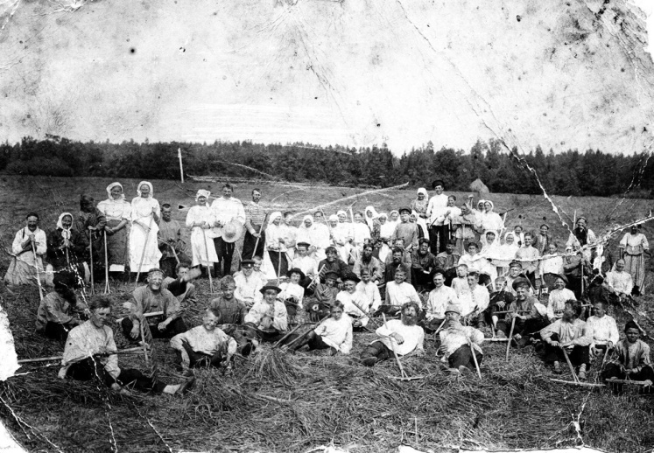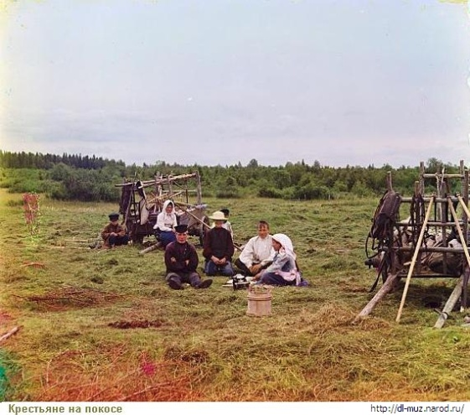

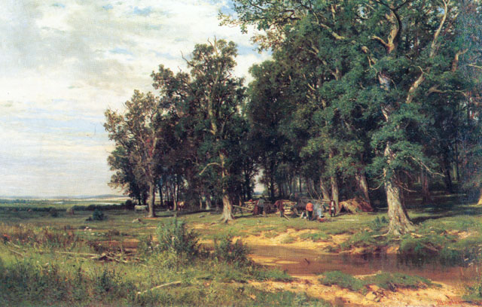

Располагались станом около реки или ручья в тени деревьев и оставались там до конца сенокоса. «Время года, тёплые ночи, купанье после утомительного зноя, благоуханный воздух лугов – всё вместе имеет что-то обаятельное, отрадно действующее на душу. Бабы и девки имеют обычай для работы в лугах надевать на себя не только чистое бельё, но даже одеваться по праздничному. Для девок луг гульбище , на котором они, дружно работая граблями и сопровождая работу общей песней, рисуются перед женихами».
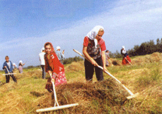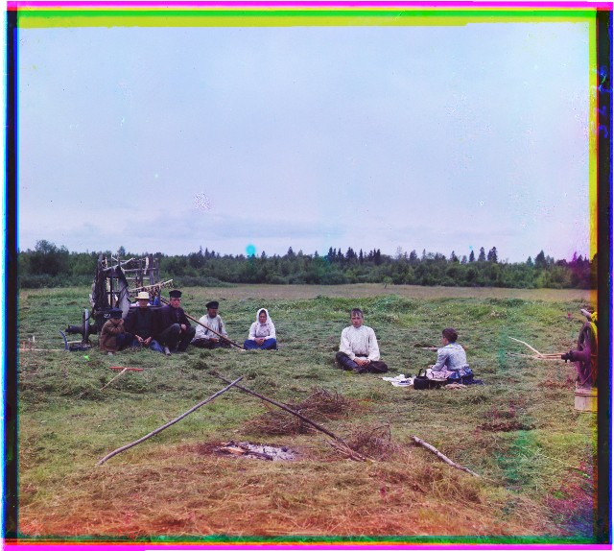
Скошенную рядом траву бабы и девки немедленно разбивают, то есть растрёпывают рукоятками граблей для того, чтобы солнце и ветер могли лучше её просушивать. Разбивка эта производится целый день под палящими лучами солнца. К вечеру разбитое и почти сухое сено сгребают в валы, то есть длинные гряды, а из них уже образуют копны, то есть кучи, имеющие вес от 3,5 до 8 пудов (56 – 128 кг), судя по тому, крупное или мелкое сено копна крупного сена при равном объёме всегда легче мелкого. На другой день, когда роса уже поднялась (испарилась), копны эти разваливают кругами, с потом опять сваливают в копны и мечут (складывают) в стога. Этот порядок обыкновенно бывает при уборке в вёдренное (солнечное, тёплое) время, но если случайно находят тучи и перепадают дожди, то при уборке сена бывает много хлопот. Когда тучка ещё находит или невзначай пойдёт дождь, стараются сено, если оно ещё не в копнах или если копна развалена, немедленно скопнить (собрать в копну), и сено остаётся в копнах на всё время ненастья. Но как только проглянет солнце, сейчас копны разваливают и перебивают сено до тех пор, пока оно совершенно просохнет.
«Покосы – самое весёлое время в Анастасеве», - писал из Стрелецкой волости Одоевского уезда Тульской губернии, где косьба проводилась сообща, а потом уже скошенное сено делили по душам. Все участники наряжались в лучшие платье, особенно девушки; на покосе много пели. Обед подавали сытный и с традиционным набором блюд: пшеничная каша с маслом и солёное свиное сало. Лучшее, праздничное платье ярких расцветок на общих полосах отмечено и в материалах по Орловскому уезду, Орловской губернии. Здесь на лугу водили хороводы, играли на гармониках и пищиках или на жалейках (тростниковые дудочки). Особенное веселье молодёжи начиналось, когда копнили (складывали в копны): сначала сгребали сено в валы, а затем группами катили эти валы под общую «Дубинушку» (песня) к тем местам, где предполагалось ставить копны.
В Скопинском уезде Рязанской губернии молодые женщины, девицы и парни также одевались во время покоса в лучшее платье. Убирая сено, пели, шутили.
В Вельском уезде Вологодской губернии мужчины на покос надевали ситцевые рубахи, а женщины – ситцевые сарафаны: и то, и другое – по большей части красного цвета, из покупной ткани (в обычное время здесь ходили в рубахах и сарафанах сшитых из самотканой ткани. Для обеда объединялись в несколько семей. После обеда старики отдыхали, а молодёжь отправлялась за ягодами или заводила песни «в кружке» (садились в кружок).
Сенокос продолжался дней двадцать, а иногда затягивался и на месяц, и соответствующий настрой сохранялся в течение всего этого времени. По окончании сенокоса устраивался праздник всей общины. Для оплаты общего угощения выделяли часть луга, и сено с этого луга продавали – покупатели были свои же односельчане. На вырученные деньги покупали чай, баранки, конфеты для детей и другие продукты. На праздник сбегалась вся деревня, включая детей: пели, плясали, наблюдали борьбу молодых парней, перебрасывались шутками.
В с.Никольском Вязниковского уезда Владимирской губернии и прилежащих к нему семи деревнях к сенокосу «поемных» (находящихся вдоль берегов рек) лугов приступали одновременно крестьяне всех селений. Обычно назначалось это на 8 июля. На лугах ставили шалаши из тонкого тёса и непригодной драни старые, ветхие вещи), по нескольку в ряд. Около каждого шалаша подвешивался на козлах котёл. Но в этих времянках только хранили припасы или прятались от дождя; спали под развешанными в разных местах холщёвыми пологами (навес из ткани). Старшие мужчины и женщины ходили иногда в деревню, где оставались маленькие дети на попечении стариков и старух. Молодёжь обычно не появлялась дома в течение всего сенокоса, в том числе и по воскресеньям. «Время сенокоса почитается за праздничное событие и ожидается с нетерпением, в особенности молодыми людьми», - писал в Географическое общество информатор из этой волости в 1866 году. Молодые умудрялись веселиться, несмотря на тяжелый и напряжённый труд. В деревне каждый шаг был на виду, а обстановка на сенокосе создавала относительно большую свободу. Парни здесь одевались на сенокос щеголевато (красиво), заигрывали с девушками; в воскресенье, когда никто не работал, ловили рыбу, играли в горелки, катались на лобках, пели песни, водили хороводы.

В тамбовской губернии Кирсановского уезда мужчины и женщины, а в особенности девушки, на сенокос «убирались» (одевались) в самое хорошее одеяние (одежду), как на самый торжественный праздник, в то время как на уборку хлеба надевали самое худшее. Причина этого различия была в том, что на сенокос собирались «в один стан», а на жатве каждая семья работала отдельно, сама на себя.
Сенокос, в наше современное время, значительно отличается от сенокоса, на который ходили наши прадеды. Если в старину покос был коллективным и общим делом, то сейчас сено каждый хозяин косит и заготавливает самостоятельно.
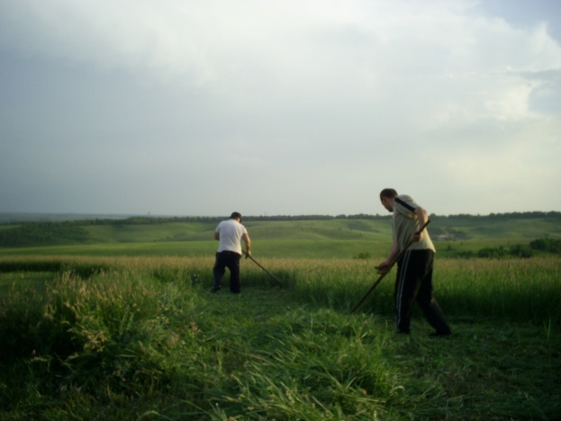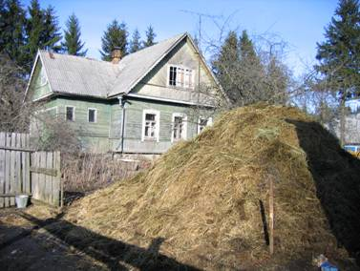
Орудия жатвы и косьбы. Самым первым орудием заготовки кормов в древней Руси был серп. Он был самым доступным для бедного крестьянина. Более богатые крестьяне могли позволить себе заказать у кузнеца косу.
С е р п. серп является одним из древнейших сельскохозяйственных орудий для уборки зерновых. В конце 19 – начале 20 века серп состоял из более или менее сильно изогнутой рабочей части (ножа) с черешком, к которому крепилась деревянная рукоять. Материалом для изготовления рабочей части серпа служили сталь и железо. Серп со сплошным стальным ножом был импортного производства, преимущественно английского. В России изготовлялись серпы, имеющие основную часть из железа с наваренным лезвием из стали. Если назубка (нанесение зубцов) была произведена после закалки, то серп быстрее изнашивался, так как для удобства нанесения зубцов закалка делалась сравнительно слабая. Гладкие серпы именовались русскими, закалённые – английскими.
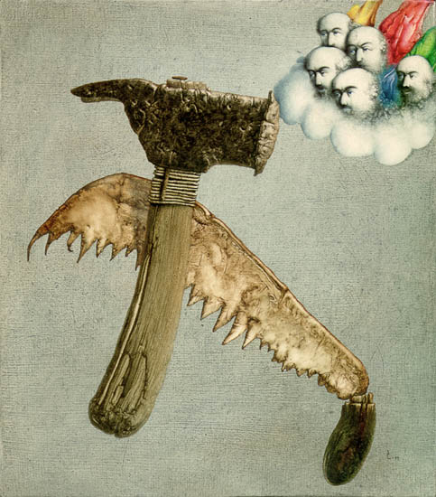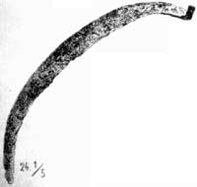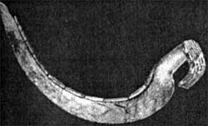

Зазубренные серпы были очень распространены в России, они, в сущности, не резали, а как бы пилили солому. Легкость работы серпом также завесила от глубины зубцов. Чем они были меньше, тем легче шла работа. Зато серп с глубокой «назубкой» был долговечнее, допускал, по мере стирания , подтачивания.

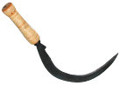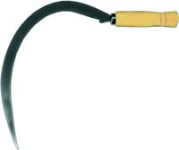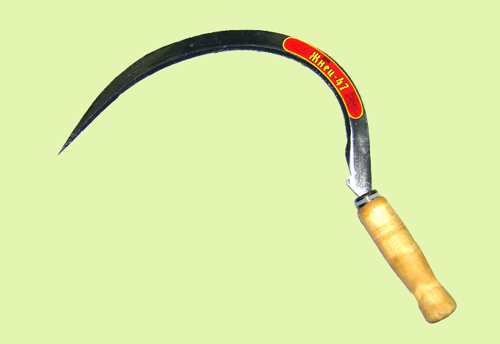

Серпы повсеместно были распространены на всей территории России. Это определялось их дешевизной и тем, что в уборке хлеба принимали участие в основном женщины.
К о с ы - г о р б у ш к и. коса, в отличие от серпа, имеет почти прямое, слегка загнутое внутрь лезвие и гораздо более длинную рукоятку, соединяющуюся с ним под прямым углом. Косы-горбушки («горбушки») 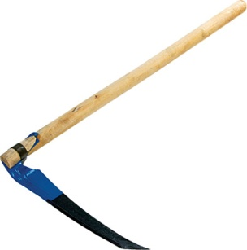 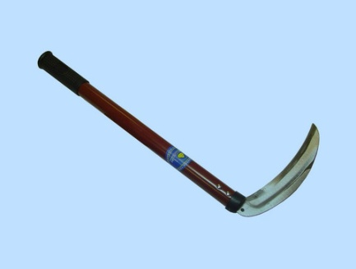

использовались для косьбы травы и уборки зерновых культур, если они не косились серпом. «Горбушка» является наиболее древним и примитивным видом косы. Её лезвие было слегка изогнутым, а относительно короткая (в сравнении с косой-стойкой) рукоять имела округлый естественный изгиб. Основание косы (пятка) заканчивалась на верху острым клином, вбивавшимся в торец деревянной рукояти – косовища. Рукоять в этом месте обматывалась полосой железа или лыком. Иногда коса имела обойму - железное кольцо для одевания на коней рукояти. В конце 19 – начале 20 века бытовали косы «горбушки» как фабричного, так и ремесленного производства. «Горбушей» косили в согнутом положении по обе стороны от себя. В этом главное отличие способа её употребления от косы-стойки с длинной рукоятью. Косой – горбушей пользовались для косьбы травы на лесных или неровных (кочковатых, холмистых) местах. Благодаря небольшому размаху вправо и влево, ей можно было довольно чисто выкосить траву вокруг каждого пня или дерева, а также на кочке. Именно поэтому в 19 веке косы-горбушки преимущественно использовались в лесных местах на Севере России, а также северных губерниях Урала и Сибири.
К о с а – с т о й к а (л и т о в к а). Главное отличие литовки от горбуши - длинная рукоять, позволяющая косцу делать значительный размах и срезать траву широкой полосой. Ими косили траву и некоторые зерновые культуры. Нож литовки был слегка изогнутым. Примерно на середине рукоятки имелось приспособление – палец или круглая рукоять для упора правой руки (левая рука косца держала верхний конец рукояти).
Подобные косы, сначала кузнечной, а потом и фабричной работы были широко распространены по всей России. Косы – литовки делались из стали либо литой, либо тигельной. В первом случае для точения достаточно было точильного камня, а во втором требовалось предварительное отбивание косы особым молотком. Успех в работе зависел от качества косы.
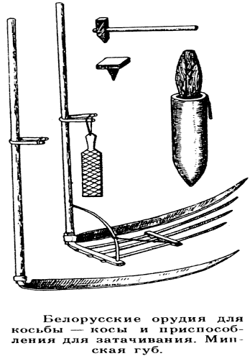
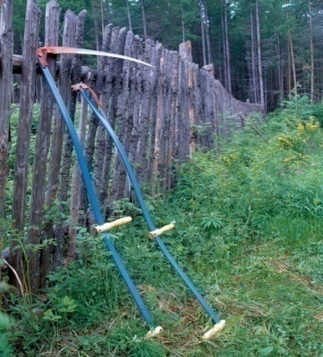

Очень твёрдые и слишком мягкие косы не годятся для работы, несмотря не правильную точку: твёрдые легко выкрашиваются и плохо натачиваются, а мягкие не держат точки, легко и быстро сгибаются. В России в 19 веке применялись косы со специальными приспособлениями: крюком, грабками, полотном. Коса с крюком (грабками, пером) имела вид граблей с длинными зубьями (от 2 до 5 зубьев) на колодке, крепившейся вместе с косой к основанию рукояти. При косьбе зерновых срезанные колосья собирались ровными пучками в углублении между крючком и рукоятью и в таком же порядке сбрасывались коском на землю. Благодаря крюку они не осыпались и ложились правильными рядами на землю, увязка колосьев в снопы была такой же удобной, как при жатве серпом, вместе с тем процесс уборки ускорялся почти в три раза.
Такие орудия сельскохозяйственного труда использовались крестьянами в конце 19 – начале 20 века для уборке зерновых и косьбы травы.

& 6. Домашняя утварь 12-20 веков.

Многообразие и богатство культуры русского народа нашло отражение и в таком предмете повседневного обихода, как утварь – приспособлениях и посуде для хранения продуктов и приготовления пищи. Предметы домашней утвари существенно различались по материалу и технике изготовления. Каждый из них имел своё название, которое в зависимости от места проживания той или иной национальности, сохранял особенности бытового названия. В зависимости от того, как и где готовили какое-либо блюдо русской кухни – варили, кипятили, жарили, солили, квасили – утварь делали из дерева, глины, металла или стекла.
Археологические данные свидетельствуют, что предметы, которыми поначалу пользовались наши предки, были довольно простыми в изготовлении. Во многих княжествах и сёлах имелись свои ремесленники, занятые изготовлением различной бытовой утвари, предназначавшейся как для удовлетворения собственных нужд, так и для продажи. Среди них были гончары, изготовлявшие на ручном гончарном круге изделия из глины; кузнецы, ковавшие металлическую утварь; бондари, делавшие деревянную посуду, и многие другие умельцы.
Наиболее массовой посудой Древней Руси были глиняные изделия. Глиняная посуда была не 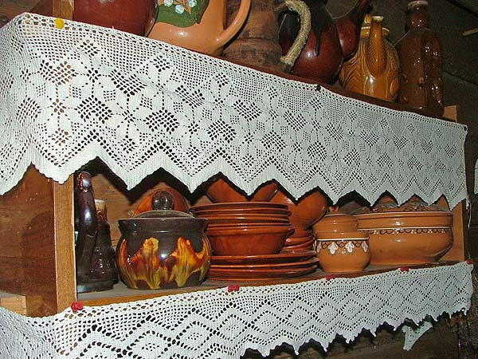 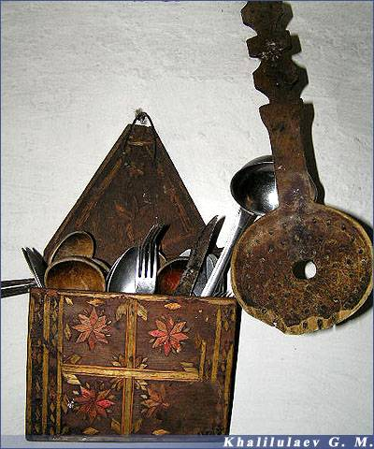 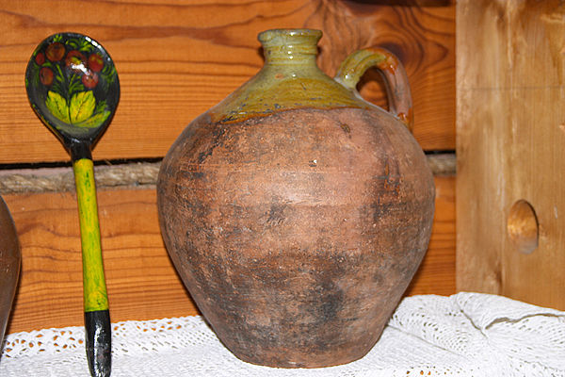
только у русских, но и у всех народов , населяющих Россию, и употреблялась для приготовления почти всех блюд. Подавляющее большинство посуды изготовлено на ручном гончарном круге. По форме она разделяется на три основных типа: она может иметь форму овала, цилиндра или усечённого конуса, перевёрнутого основание кверху.
Овальные горшки делали главным образом для варки пищи. В отличие от соседей – южных и северных славян, готовивших пищу в котлах, обогреваемых снизу, «наш» горшок обогревался сбоку.

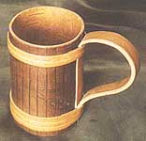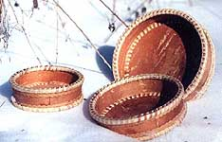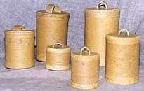

На территории древнего Новгорода археологи до сих пор находят почти все необходимые для приготовления пищи предметы, утвари ежедневного обихода, включая металлическую, бондарную, глиняную и берестяную посуду: миски, плошки, кувшины, корчаги, кринки, глубокие и мелкие тарелки, ковши, кубки и чаши, ложки, пряничные доски. Материалы раскопок подтверждают, что формы домашней утвари были очень разнообразны. При раскопках в городе Суздале было обнаружено много керамических изделий.
В 14-15 веках, когда Владимиро-Суздальская, Новгородская, смоленская и Рязанская земли объединились вокруг Москвы, значение городов, как центров ремёсел и торговли усилилось. К концу 16 века насчитывалось уже 220 городов, центров того или иного ремесла, во многих из них регулярно проводились ярмарки, где продавалась различная домашняя утварь.
В среде богатых горожан употреблялась дорогая металлическая и стеклянная посуда. Золотые и серебряные кубки, вазы, миски, блюда и т.д., как правило, подавались гостям, собиравшимся на званые приёмы в княжеских домах. При всём том, что утварь, бывшая в употреблении у горожан, отличалась единообразием, но городская жизнь потребовала более широкого и специализированного её ассортимента.
В 14-17 веках, в городах, с целью предохранения домов от пожаров, еду готовили вдалеке от жилых строений в особой избе, называемой «поварнёй»; хлеб пекли в «хлебне». Рядом с ними находились клети, где держали различную утварь. Столовую посуду хранили в «поставцах», шкафах типа буфета, со множеством полок на столбах. Поставцы книзу делали шире, кверху – уже, на нижних полках располагалась более массивная посуда, на верхних мелкая. Для хозяйственных нужд в домах держали бочки, кадки, лукошки разной величины. Для приготовления небольшого количества пищи употребляли горшки. Жарили на железных и медных сковородах, с рукоятями. Для замешивания теста использовались деревянные корыта и большие чаны, для ношения и хранения воды – вёдра, кумганы, корчаги, кувшины. По окончании обеда у рачительных хозяев все сосуды вымывались и вытирались, потом опрокидывались вниз и ставились на полках в кухне или в чулане, дабы «всё бы всегда было чисто и готово на стол или в поставцы…» . в праздники в поварню отпускалась посуда лучшей работы.
Для умывания у богатых людей были серебряные и позолоченные рукомойники и лохани, у людей среднего достатка – медные и оловянные.
Столовая посуда для пищи и питья носила общее название «судков». Жидкие кушанья из поварни подавали на стол в кастрюлях и «оловянниках» - медных лужёных или оловянных, с крышками, а также в «рассольнике» род соусника: его использовали и для солёных блюд. За столом жидкую пищу разливали в «мисы»: у богатых они были серебряные, у небогатых – оловянные и деревянные. Твёрдые кушания приносили из поварни на блюдах различной величины. Необходимой принадлежностью столового прибора почиталась солоница (солонка), уксусница и перечница, иногда горчичница.
Для подачи напитков были кувшины, ендовы, мушоры, вёдра, кувшины, сулеи, четвертины, братины. К сосудам, из которых пили, принадлежали кружки, чаши, кубки, корцы, ковши, достаканы, чарки, овчаки, болванцы.

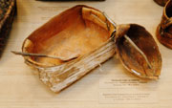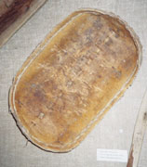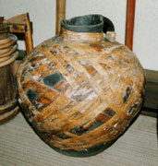
Рубуша, ковшик Полуша Глиняный кувшин обвитый берестой

Простой народ довольствовался деревянными сосудами, которые имели ту же форму, что и утварь богатых, и носили те же названия. Как мисы,торели, солоницы, так и братины, ковши, корцы делались из дерева и продавались на рынках; из них особенно славились своей работой калужские, гороховецкие и карельские изделия. Эти деревянные изделия отделывались резьбой, которая издавна была любимым украшением вещей для небогатого люда. Не гнушались деревянной посудой и дворяне.
В домах богатых горожан в 15-17 веках большую роль играла парадная столовая посуда, однако она не выставлялась на столы при приёмах гостей, а была лишь частью внутреннего убранства дома. Обычно серебряные, позолоченные изделия привозились из дальних заморских стран либо преподносились в честь какого-то особого события. Чаще всего обладатель такой утвари оставлял её как декоративную вещь. Количество дорогих сосудов переходило по наследству, не только как материальная ценность, но как память предков, умножалось подарками; в обычае было дарить сосуды для изъявления привязанности, милости или преданности.
В течение многолетней истории русского народа домашняя утварь претерпела значительные изменения; многое из того, чем пользовались для приготовления еды в незапамятные времена, лишь отдельно напоминает современную посуду, а то и вовсе вышло из употребления.

&7. Село в России. Деревня, село, выселки, станица. О чём говорят названия.

Типы селений. Наиболее характерными типами русских поселений были сёла и деревни. Они были многодворными и состояли из расположенных поблизости крестьянских усадеб, владевших определённым количеством земельных угодий. Деревня или село продолжали оставаться ячейкой крестьянской общины. Деревня как тип поселения по-прежнему была наиболее распространена в северной и средней полосе России, а также в Сибири. Многие крупные сёла были центрами волостей (районов). В южных русских чернозёмных губерниях (областях) большая часть поселений называлась сёлами. Починки и выселки возникали в результате выселений из разраставшихся сёл и деревень, а также в связи с покупкой крестьянами земли. Со временем по мере увеличения численности населения эти выселки вновь превращались в деревни и сёла. Многие погосты или прекращали своё существование, или превращались в слободы. Слободой называли лишь очень крупное село, часто подгороднее (находящееся вблизи города) или такое, население которого занималось торговлей и промышленностью.
В районах расселения русского казачества – донского (на реке Дон), кубанского (на реке Кубань), теркского (на реке Терек), уральского (на Урале) – поселения назывались станицами и хуторами. Станицы в 19-20 веках были и являются центрами казачьих общин. Зачастую они насчитывают от нескольких десятков до нескольких сотен дворов. Казачьи хутора также были многодворными, иногда крупными населёнными пунктами. Хутора также встречались в центральных и северных губерниях.
Селения в средней России имели сравнительно небольшие размеры от 20 до 60 дворов. В русских лесостепных и степных чернозёмных районах старинные селения располагались в речных долинах, поближе к источнику питьевой воды. Где имелся пересеченно-холмистый рельеф местности, селения строились там, где была ключевая вода, ряды домов тянулись вдоль оврагов, многие из них криволинейной формы с односторонней (с одной стороны оврага) и двусторонней (по обеим сторонам) застройкой домов.
План. (Приложение № 1, 2,3) Наиболее старым планом расположения дворов в селениях, особенно в лесной полосе, был рядовой или линейный (рис.1): археологи его прослеживают уже в 8-9 веках. По мере разрастания малодворных селений усадьбы часто ставили в ряд, одна возле другой, вытягивая их вдоль берега реки, озера, оврага. Таких рядов домов могло быть несколько. Фасады изб обращали в одном направлении: к
солнцу, к реке, к озеру, к оврагу. С возрастанием значения сухопутных дорог, с развитием торговли дворы выстраивались вдоль дороги, образуя один, два или три параллельных ряда параллельных ряда . такое стихийно рядовое расположение построек прямыми, кривыми, дугообразными линиями, усложнявшееся по мере разрастания селений, существовало на протяжении нескольких столетий.
Достаточно часто встречались селения беспорядочного плана – одна из древних и наиболее распространённых форм поселений русских вплоть до 19 века. Этот тип поселений чаще использовался на водоразделах и был характерен для бывших государственных и монастырских крестьян. Дворы в этих селениях (рис.2) располагались без системы, разрозненно и группировались в «гнёзда», «кучки», расположенные на некотором расстоянии друг от друга. Так могли селиться близкородственные семьи. Такие застройки сохранились до нашего времени . в лесостепной чернозёмной полосе, заселённой вторично после запустения степи в 14-15 веках, сёла с беспорядочной планировкой возникали в результате разрастания семей первопереселенцев, строившихся как им было удобно, без всякого плана. Такие селения появились вдоль бывшей белгородской оборонительной черты, их основали военно-служилые люди. Беспорядочно кучевую планировку имели многие сёла с жителями, принадлежавшими к разным социальным категориям: однодворцам (все родственники жили одним большим двором). Обособленно селились в помещичьих сёлах и крестьяне, принадлежавшие разным помещикам. Издавна встречались поселения, в которых дворы застраивались вокруг какого-либо центра: церкви, озера, пашни, выгона, позднее торговой площади. К более раннему периоду исследователи относят селения, в которых дома расположены вокруг пашни, огородов. С существованием древних погостов связывают круговые селения, с застройкой домов вокруг площади, на которой стояли церковь, лавки, общественные хозяйственные постройки. Такие селения чаще всего встречаются на территории древней Суздальской Руси, между реками Волга и Ока.
Вдоль оборонительных линий возникали казачьи станицы и посёлки. Длительное время сохранялись и укрепительные крепости, где первоначально располагались казачьи гарнизоны в казармах.
Уличные селения – это много рядовые селения, где улица чаще всего образована двумя рядами домов, обращённые фасадами друг к другу. По прежнему большая часть сельский поселений называется деревнями, сёлами, посёлками, станицами, хуторами. Как и в старое время, термины деревня и село более характерны для северных и
Центрально-чернозёмных поселений Европейской России и таёжной зоны Сибири. Село и посёлок наиболее распространены в южных лесостепных районах. В районах поселений русского казачества бытуют станицы и хутора. У большинства старых селений сохраняются традиционные названия, возникшие при их основании. В старину они назывались по имени основателя или владельца ( Михайловка, Алексеевка, Никитское, Давыдовка, Тимофеевка и др.) ; по топографическому признаку или явлениям природы (Родниковка, Подгорное, Берёзовка, Сосновка, Листопадка, Медвежье, Воробьёвка, Холмы, Ельник и др.); по названию реки на которой располагалось поселение (Окское, Московское, Волгино, Истье, Тырница и др.); по названию церкви (Троицкое, Покровское, Рождествено) и многим другим признакам, близким и понятным сельскому жителю. Сёла, основанные в процессе возникновения и объединения новых районов нередко воспроизводили названия прежних родных месть (Тамбовка, Рязановка, Казанка, Астраханка, Можайское, Куйбышевское и др.) или социальный статус первопоселенцев (Солдатское, Стрелецкое, Казацкое, Пушкарное, Столяровка, Крестьяновка и др.) . названия селений, возникших в советское время, часто имеют идеологическое название (Октябрьское, Советское, Красное, Мирное, Ленинский путь, Луч Октября, Заря коммунизма)

&8. Из истории русской одежды.

Каждый знает, что портной – это человек, который шьет одежду. А вот почему его так называют? А потому, что в Древней Руси вся одежда называлась порты или портище. Один из первых московских князей Иван Калита так написал в завещании сыну: «А из порт моих сыну моему Семёну: кожух червленый жемчужный, шапка золотая…» это была та самая шапка, о которой спустя много лет говорили: «Тяжела ты, шапка Мономаха». (Мономах по-гречески – единоборец. В древней Руси это прозвище закреплялось за великим киевским князем Владимиром (начало 12 века), от которого вели своё происхождение московские цари. Шапка Мономаха – венец, которым они венчали на царство, символ царской власти.)
Слово платье появилось только в XVI веке, а портами (в просторечии – портками) стали называть часть мужской одежды. Портные, в зависимости от того, что они шили, назывались шубниками, кафтанниками, рукавичниками и даже карманниками:

Всяк портной на свой раскрой.

Так портняжничество превратилось в профессию. К мастерам-портным стали отдавать в ученье мальчиков. Для этого их даже привози в Москву из других городов. И многие столетия портными были только мужчины. Впрочем, одежду шили, особенно в деревнях, как правило, дома. В бедных семьях – сама хозяйка, а в более богатых – служанки.
До нашего времени подлинной повседневной одежды простого люда почти не сохранилось: её донашивали, перешивали и латали до полной ветхости:

Не поносишь старого – не носить и нового.

В наших музеях достаточно образцов богатой одежды русских царей и бояр. Эта одежда была очень дорогой, её редко надевали, её передавали по наследству. Материал для одежды вначале каждый изготавливал в своём хозяйстве. Для этого использовались шкуры, мех, шерсть животных. Ткани из льна и конопли появились позднее. Домашнее прядение и ткачество в IX-XIII веках уже было широко развито. Крестьяне умели не только ткать грубое сукно, они сами кроили и шили одежду. Часто среди археологических находок попадаются грузики для веретён, целые веретена, части примитивных ткацких станков.
Грубое неокрашенное домотканое сукно в старые времена называли сермяга, а человека, одетого в одежду из такого сукна, - сермяжным. Однако надо сказать, что одежда простых горожан почти не отличалась от крестьянской. Только с XIV века в городах начали появляться привозные ткани. Их везли и с Запада, и с Востока. В берестяных грамотах упоминается хлопчатобумажная ткань зендень, которую изготовляли в селе Зандани недалеко от Бухары. Купцы везли бязь, кумач, миткаль и многие другие ткани. Однако они были очень дорогие, и шить из них одежду могли только состоятельные люди.
Простой люд тоже стремился украсить себя, и в народе было придумано много способов окраски тканей домашнего производства. Краску делали , используя разные растения: зверобой, василёк, чернику, листья бузины, берёзы, кору дуба, ольхи, шелуху лука и многое другое. Краски умело смешивали и получали разные цветовые оттенки. Если не умели красить сами, обращались к крашеннику.
В каждом регионе России жители имели свои пристрастия в выборе цвета для одежды. Неброская северная природа, по-видимому, определила предпочтение местных жителей одежды неярких цветов. Самым любимым цветом северян был тёмно-розовый. Это цвет растения иван-чай, широко распространённого на Севере и в средней полосе России. Жители южных регионов предпочитали насыщенную цветовую гамму – красный, жёлтый, синий цвета.
Каждый крестьянин или горожанин имели три перемены платья: ветшаное, то есть старое (отсюда и пошло слово ветошь – ветхие вещи), платье для работы – чистое вседневное платье и лучшее платье, которое надевалось «в праздник и при добрых людях или государем где бытии». Сейчас такое платье назвали бы выходным, нарядным или праздничным.
У мужчин и женщин – горожан и крестьян – независимо от достатка, основной частью одежды бала рубаха, или сорочка. Но если для богатых она служила нижним бельём, то для бедных могла быть единственной одеждой. Словами «нет и рубахи на теле» определяли предел нищеты. В наше время про человека, который в делах потерпел неудачу, тоже иногда говорят, что он «без рубахи остался».
У зажиточных людей рубах было не меньше трех. Даже слугам в богатых домах полагалось иметь три сорочки. К свадьбе родные невесты дарили жениху минимум три сорочки.

& 9. Из истории мужской и женской одежды.

К 16 веку мужские и женские рубашки стали чётко разделяться на нижние и верхние. Нижняя, собственно сорочка, была, как правило, белого цвета и шилась из более тонкого и лёгкого материала; верхняя – верхница – из плотного, чаще цветного материала.
Первичный покрой рубах был такой: их шили широкими и длинными, с рукавами значительно длиннее рук. Не закатав рукава, работать в рубахе было невозможно. Именно с этих далеких времен берёт своё начало выражение «спустя рукава», то есть плохо, кое - как. Покрой рубах не менялся веками. До самого конца XVIII и царь, и простой люд носили рубахи одного покроя. Разница была только в качестве материала и украшениях.
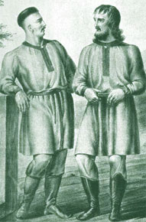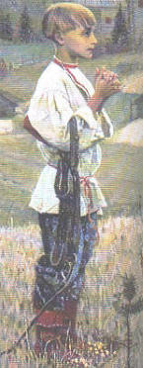
Ещё одной характерной особенностью русской рубахи был покрой ворота. Его разрез располагался не посередине груди, а сбоку, отсюда и название – косоворотка. Белая косоворотка часто украшалась по подолу, вороту, низу рукавов вышивкой; на груди делалась вставка из ткани другого цвета. За счёт разного качества тканей, их цветовой гаммы, разнообразия отделки и вышивки достигалось различие в одежде городского и сельского населения, подчёркивалась сословная принадлежность.
Мужские брюки – штаны, напротив, шили всегда одинаково. Они были неширокие, холщёвые, синего или чёрного цвета. Их носили заправленными в обувь. Иногда выходные, праздничные штаны шили из ткани в полоску.
Ещё одной типичной мужской одеждой, которую надевали поверх рубахи, был кафтан. Для зажиточных шились очень длинные кафтаны, доходящие до самых лодыжек. Бедный люд носил кафтаны покороче, так как ходил пешком по грязным улицам и бездорожью.
Иногда под кафтан надевался зипун. Он был длиною до колен и спереди имел застёжку. Для самых бедных зипун был единственной тёплой одеждой.
Зимой богачи носили шубы. У знати шубы были на собольем меху. У людей попроще – на заячьем или собачьем. Богатые часто смеялись над бедными и говорили:

У него шуба дом стережет.

А у кого и такой шубы не было, то кутались в ничем не покрытые сверху кожухи.
Таким образом, штаны, рубаха, кафтан, зипун, шуба, кожух – вот все основные составляющие мужского гардероба наших предков.

У женщин одежда была сложнее и многообразнее. Неотъемлемой частью женской одежды, как и мужской, бала сорочка. Сшитая чаще всего из холста, она нередко служила домашней одеждой. В ней летом крестьянки ходили на покос. Богатые шили рубахи из батиста и шёлка. Поверх сорочки надевали сарафан – длинную одежду без рукавов. В зависимости от регионов России, сарафаны отличались покроем и украшениями (вышивка, тканевый узор, пуговицы, ленты, бисер и т.д.). Для большей пышности под них надевали одну ватную нижнюю юбку или несколько тканевых. Длинной юбка была до пят и могла только немного скрыть ступни. Мерилом достатка в семье служило так же количество юбок. Их могло быть и пятнадцать, и двадцать. К каждой юбке полагалась такого же цвета кофта. Только к чёрной юбке не надевалась чёрная кофта. Однако до того как в гардеробе женщины появились юбки, они носили понёву. Это одежда типа юбки, но края ее, до середины, не сшиты между собой. Понёву носили только замужние женщины. Поверх понёвы надевался передник. Деревенские портнихи были очень изобретательны в изготовлении и украшении понёв. Их делали даже плиссированными, складывая материал по клеткам,
нашивали ленты, оборки, ряд пуговиц. Носили поневы или распустив полы, или подоткнув их по бокам за пояс.
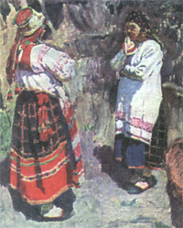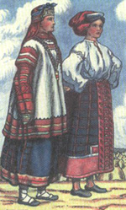
понёва

Наряд девушек состоял из рубахи с шерстяным поясом, поверх которого надевался фартук. В канун совершеннолетия, на именины, подруги надевали девушке поневу. После этого девушку можно было сватать.
В прохладную погоду женщины надевали душегрею (короткая одежда на лямках, зачастую отороченная мехом, с застёжкой спереди) или телогрею (короткая одежда с воротником и рукавами, сшитая в талию, но без меховой отделки). Обязательным атрибутом и мужской и женской одежды на Руси всегда был пояс или кушак. Это была не просто деталь туалета, а «опознавательный знак», символ благосостояния. Знать носила золотые пояса, украшенные драгоценными камнями. У Ивана Калиты, например, было десять таких поясов; у Дмитрия Донского – восемь. В музее Московского Кремля хранится вытканный золотом и серебром кушак царя Михаила Фёдоровича, подаренный ему в 1621 году персидским шахом Аббасом.
Однако пояс был не только украшением, к нему подвешивались нож, ложка, иногда гребень и специальная сумочка, заменявшая карманы (карманы появились только в XVI века и поначалу не пришивались, а присоединялись к одежде).
В холодную пору (зимой) все без исключения надевали рукавицы (происходит от названия рука, то на что надевалась рукавица) или рукавицы перщатые (от слова перст, то есть палец, перчатки). Люди побогаче и рукавицы имели богатые – на дорогом меху, с расшитыми крагами (манжет рукавицы или перчатки доходивший до локтя). Люди победнее носили кожаные рукавицы, подшитые чаще бараньим мехом, или вязаные варежки из толстой шерсти. Городские модницы носили рукава (приспособление, куда можно было спрятать сразу две руки) – покрытые сверху материей меховые муфты.
Одежда славян и угро-финских племён. Основной одеждой славян и угро-финских племён, обитавших в районах среднего течения реки Оки, была рубаха. Она защищала людей от палящих лучей летнего солнца во время работы в поле, на неё надевали меховую одежду в зимнюю стужу. В глазах наших предков рубаха обладала магической силой. Считалось, что можно навредить своему недругу, если взять на время его рубаху и произнести несколько заклинаний. Значит, нужно было сохранять рубашку, сделать её неуязвимой, даже если она попадёт в руки злых людей. Поэтому и покрывали женщины вышивкой-оберегом ворот, рукава, подол рубашки. Первоначальный рисунок имел магический смысл.
Чаще всего рубаха состояла из двух частей: верх («воротушка», рукава) делали из тонкого холста, низ (стан) – из грубого. Основной тип рубахи – с плечевыми вставками – поликами. У северных и средних великорусов рубахи шились с плотно облегающей шею горловиной, собранной и пришитой к узкой обшивке, с прямыми, собранными у кисти или со скошенными к ней рукавами без сборок – такой тип рубахи назвался «московским». Рубаха с косыми поликами имела плечевые вставки трапециевидной формы. Полики вставлялись между двумя полотнищами или в середину полотнища спереди. Рубаха с косыми поликами была распространена в Орловской, Курской, Воронежской, Тамбовской, Пензенской губерниях. туникообразную рубаху носили в Поволжье и Эстонии. Рубаху с «воротушкой» - округлой вставкой (оплечьем) вокруг ворота носили на севере.
Вот такую одежду носили наши предки.

& 10. Из истории мужской и женской обуви.

Самой древней обувью на Руси были простые мягкие туфли – поршни. Их делали из целого куска мягкой кожи, подбирая её по краю кожаным ремнём, которым обматывали ногу, чтобы поршни не спадали. Делали и простые башмаки – чёботы, но в основном тачали (шили) сапоги. О небрежно сделанной работе сейчас говорят: «Два сапога – пара, и оба на одну ногу».
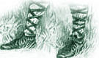 - поршни 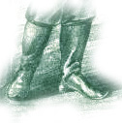 - сапоги 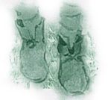- чёботы

В те времена сапоги шились одинаковыми на обе ноги и приобретали нужную форму только в процессе носки. Сапоги носили все: и мужчины, и женщины, и дети. Появился особый вид ремесла – кожевенно-сапожный, так как сапожник кожу для работы подготавливал сам. Для каждодневной, недорогой обуви употреблялась сыромятная недубленая кожа. С IX века для изготовления обуви стали выделывать мягкую кожу, а подошва для прочности сшивалась и несколько слоев. Позднее для подошвы стали использовать толстую воловью кожу (кожу вола). Потом из этой кожи стали делать и каблуки. Любимые на Руси сапоги сначала подшивали нитками, потом появились деревянные гвозди, которые со временем были заменены металлическими. Кожа хорошо сохраняется в земле, и среди археологических находок немало древней русской обуви. Поэтому мы знаем, что для прочности в задники сапог вставлялась берестяная прокладка, а перед обшивался вторым слоем кожи. Голенище доходило до колена и косо срезалось так, чтобы спереди сапог был выше, чем сзади. Иногда использовали кожу натурального цвета, но чаще её красили. Самым распространённым был чёрный цвет. Однако парадные, сафьяновые сапоги могли быть и красными, и жёлтыми, и зелеными, и белыми, и голубыми. Красили кожу при выделке сами сапожники. Особая профессия красильщика появилась значительно позднее.
Сапоги для холодного времени года утеплялись войлоком. Сапоги и полусапожки (с более коротким голенищем и мягкой пяткой) надевались на онучи – куски плотной ткани, которые навёртывались на ногу, (теперь их чаще называют портянками). Зимние онучи делались из меха, и назывались шкарпетками.
Вяленая обувь – валенки, катанки – появились только в 19 веке. Её делали из овечьей шерсти. Валенки с коротким голенищем носили название валенные коты, чуни, кенги. Изготовление валенок было делом трудоёмким, поэтому и стоили они довольно дорого. Небогатая семья имела , как правило, только оду пару валенок на всех, и носить их приходилось по очереди или по старшинству.
Самой распространённой обувью русского народа были лапти. Недаром говорится – «лапотная Русь». Не только для крестьян, но и для большинства небогатых горожан лапти были единственной доступной обувью, а сапоги из кожи – несбыточной мечтой. Лапти появились в глубокой древности. В других странах их не носили. Когда на Всемирной выставке 1889 года в Париже в российском павильоне были выставлены лапти, они привлекли всеобщее внимание. Французы спорили: одни говорили, что в такой обуви ходят все русские, другие утверждали, что лапти надевают только в торжественных случаях. Материал для лаптей найти было на трудно: их плели из липового лыка (часть дерева между корой и древесиной), реже из коры ракиты, ивы, вяза, берёзы, дуба. На одну пару лаптей требовалось ободрать три-четыре деревца. Сколько же губилось молодых деревьев, если только из одного российского села Мыт Владимирской губернии в Москву отправляли до пятисот пар лаптей в год! Перед началом плетения лаптей лыко размачивали, очищали от коры и резали на ленты. Затем одновременно из пяти-шести лент, образуя строку, на специальной деревянной колодке начинали плетение, используя обычный крючок. В его ручку для тяжести заливалось олово, и ею удобно было подбивать плетение, достигая его больше прочности и плотности. Особое умение было нужно для плетения задника – запятника, где соединялись все лыки. Лапти плели разными, в зависимости от назначения. Будничные лапти плелись из широкого лыка, праздничные – из вязового, предварительно отмоченного в горячей воде; они выглядели значительно наряднее и имели розовый или красноватый цвет. Для прочности и утепления лаптей внутрь стелили солому, а подошвы подшивали конопляной верёвкой. Ноги в таких лаптях не промокали и не замерзали. Летом, отправляясь на сенокос, обувались в лапти редкого плетения, не удерживающие воду,- рачки или в лапти из верёвки – чуни. В некоторых районах России, где основным занятием крестьян было коневодство, а это юг России и где растёт мало пород деревьев, плели лапти из конского волоса – волосянки. Самыми плохонькими считались каверзни – лапти , сплетённые из ракиты (самое непрочное дерево). Такие лапти очень быстро изнашивались, протирались. В зависимости от времени года, лапти обували на холщевые, шерстяные или суконные подмотки (онучи, портянки). Таким образом, лапти можно было носить в любую погоду. Держались лапти на оборах – кожаных узких ремешках или верёвках их конопляного волокна – маченцах, опоясывающих ногу до колена. Плелись лапти без различия правой и левой ноги:

Только лапоть на обе ноги плетётся, а рукавички – розни.

Плетением лаптей занимались в основном старики. Хороший мастер мог за день сплести две пары лаптей.
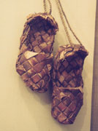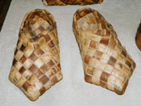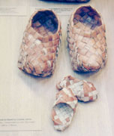

Торопясь и лаптя не сплетёшь.

Носили лапти недолго: в горячую крестьянскую пору (уборка урожая) – четыре дня, а зимой (с нового года до Рождества) - десять дней. «В дорогу идти – пять пар плести», - говорили в народе. Но зато и стоили лапти дешево – не более пяти копеек за пару, (а сапоги несколько рублей), отсюда их доступность и распространенность.

&11. Из истории мужских и женских головных уборов.

Головной убор у многих народов является важной частью туалета. В 13 веке мужчины и женщины (и горожане, и крестьяне) носили одинаковые головные уборы. Это были меховые, валяные или плетёные шапки, напоминающие колпак, поля которого отворачивались и занимали почти всю тулью (верх шапки). Мужчины побогаче носили добротные шапки, например поярковые – сделанные из мягкой шерсти молодой овцы первой стрижки. В праздники молодёжь украшала свои головные уборы лентами. Зимой часто надевали малахаи – овчинные треухи (шапка с тремя отворотами: два – где уши, третий на затылке), которые в деревнях шили сами.
В 14 веке московскому князю подарили золотую тюбетейку. Он велел пришить к ней соболью опушку. Так надолго стал традиционным фасон головного убора, хорошо знакомый по полотнам художников.
В 15 веке стали носить круглые маленькие шапочки – тюфьи (скуфьи). Одновременно появилась мода стричь волосы «под горшок». К 16 веку в Москве уже было несколько «парикмахерских». Они располагались прямо под открытым небом. Одна из них находилась на теперешней Красной площади, недалеко от храма Василия Блаженного. Остриженные волосы никем не убирались и покрывали ковром землю около такой «парикмахерской». Если же на стрижку не было денег, то «под горшок» можно было подстричься и дома: чего-чего, а горшков в каждом хозяйстве было достаточно. Однако из обычаев, занесённых на Русь татарами, - носить шапочку не только на улице, но и дома (на улице головной убор был обязателен). Несмотря на требования митрополита Филиппа, Иван Грозный отказывался снимать скуфью даже в церкви. Скуфьи были разного цвета, украшались расшитым шёлком и даже жемчугом (только у монахов они были чёрными).
Самым распространённым головным убором оставался колбук, а попросту – колпак. Внизу колпака были отвороты, на которые для красоты прикреплялись пуговицы – запоны (отсюда, вероятно, происходит слово запонка). Иногда отвороты были с меховыми оторочками (мех, пришитый по краю). Колпаки делали из войлока, бархата, поярка в общем по достатку. У Бориса Годунова, например, среди имущества упомянут «колпак саженой; на нём восемь запонов да на прорехах пять пуговиц».
В 17 веке появился науруз (разновидность колпака) – шапка с небольшими полями, украшенная пуговицами и кистями. В этом же веке стали носить так называемые мурмолки – шапки с плоской, расширенной к низу (как усеченный конус) тульей. На мурмолке были меховые отвороты, похожие на лопасти, которые пристегивались двумя пуговицами. Шили мурмолки из шёлка, бархата, парчи.
Наши предки надевали на себя как можно больше одежды, чтобы показать свою состоятельность, знатность,- по двое портов, зипун, кафтан и т.д. то же самое происходило и в отношении головных уборов. Надевали скуфью, на неё колпак, а поверх - горлатную шапку. Горлатной она называлась потому, что делалась из нежного меха, снятого с горлышек соболя.
Резкое видоизменение мужских головных уборов началось во время царствования
Петра I. По его приказу «всей городской знати предписывалось носит парики и шляпы», как это было модно в Европе. Простых людей эти новшества не коснулись. Позднее у простого люда появилась своя мода – на картузы (фуражки с козырьком), а колпаки и мурмолки исчезли из обихода.
С женскими головными уборами разобраться еще сложнее, чем с мужскими. Известно, что один из самых древних обычаев предписывал замужней женщине скрывать свои волосы. Появиться просто с непокрытой головой – опростоволоситься – значит опозориться. Следуя моде, головные уборы на протяжении столетий всё же строго разделялись на те, которые носили молодые девушки, девушки на выданье – молодухи – и замужние женщины. Кроме того, одни головные уборы носили только по будням, другие – только по праздникам. Существовали специальные свадебные, сезонные, городские и крестьянские головные уборы. Украшению головы отводилась особая роль: так женщина утверждала и выражала себя, демонстрировала свой вкус, социальное положение в обществе.

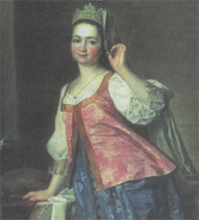- венец 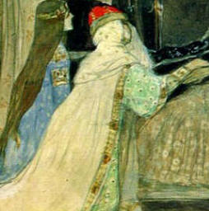 - повой 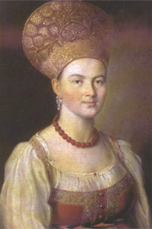 - кокошник

В 9 -13 веках самым распространённым головным убором горожанок и крестьянок был повой, или урус. Он представлял собой длинный кусок ткани, концы которого украшались вышивкой. Повой обматывался вокруг головы, а концы опускались на грудь и плечи.
С помощью археологических находок был реконструирован другой головной убор – кика (кичка). Он представлял собой мягкую шапочку с твёрдой передней частью в виде лопатки или рогов. Этот головной убор мог быть спереди богато украшен вышивкой, бисером, жемчугом. При раскопках древних захоронений в Волгоградской области был найден ещё один вариант головного убора – кокошник.

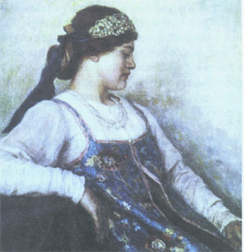- повязка 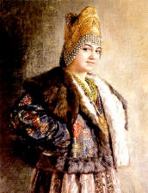- кокошник 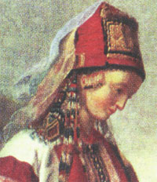 - сорока

Так как русские женщины по обычаю имели длинные волосы, было придумано множество способов прикрыть их. Нам эти способы вряд ли покажутся простыми. Русская женщина должна была прикрыть волосы следующим способом: положить под кику подзатыльник, да подбрусник, да волосник, да покрывала. Давайте попробуем разобраться. Подбрусник – мягкая шапочка из цветной материи, в которую убирались заплетённые в косы волосы. Подзатыльник – из материи того же цвета подвязывался позади подбрусника. Волосник – это связанная крючком сетка для волос. Все это сверху покрывалось шалью или платком – покрывала. Позднее у горожанок вместо платков и шалей в моду вошли столбунцы (головные уборы, напоминающие мужскую горлатную шапку), в зависимости от времени года украшались мехом, лентами, вышивкой, жемчугом, драгоценными камнями; чепец – шапочка, сшитая из легкой хлопчатобумажной ткани, так же украшалась вышивкой, лентами (в наше время, шапочки для детей грудного возраста).
У молодых девушек с головными уборами дело обстояло проще. До замужества они могли ходить с распущенными или заплетёнными в косы волосами. Волосы поддерживал венчик (венец) – узкая матерчатая полоска, которая охватывала лоб, сзади крепилась на затылке. Венчик мог быть расшит бусами, бисером. К нему с боку подвешивали рязы – нити бус или жемчуга, которые спускались вдоль щёк. На лоб надевалась сетка из жемчуга – поднизы. Сложные фасоны венчиков имели название – коруны.
Один иностранец в 1696 году писал: «Девушки ходят с открытой головой, нося только укреплённую на лбу богатую повязку; волосы девушки спадают до плеч и с гордым изяществом заплетены в косы». Для красоты в косы вплетались ленты или золотые нити, а к их концам подвешивали косник (накосник), представлявший собой треугольник из кожи или бересты, богато украшенный шёлком, бусами, жемчугом. Зимой девушки, так же как и замужние женщины, носили разнообразные шапки, опушенные мехом.

& 12. Женские украшения.

Экскурсия в историю. Древние русичи с давних времен старались по всякому украсить себя и свою одежду. Ношение серёжек, колец, а также назначение вышивок на рубахах и поясах объяснялось, прежде всего, необходимостью защиты от сглаза, воды, змеи, падежа домашнего скота, порчи свадеб и других многочисленных опасностей, которым подвергался человек. Узорочьем именовалось прикладное искусство создания украшений, которые носили буквально все: и простые люди, и знатные. Деревенские кузнецы делали украшения из сплавов меди или железа, городские владели сложной техникой ковки украшений из серебра и золота.
Среди женских украшений наиболее распространёнными были височные кольца или усерязи. Первоначально височные кольца являлись важным этическим признаком: по форме и виду колец можно было сразу определить род, к которому относилась носившая их женщина. Однако с развитием городов височные кольца стали приобретать общие черты и их родовые различия после 12 века почти стёрлись. С исчезновением височных колец в 14-15 веках самыми распространёнными височными кольцами стали колты.
В отличие от височных колец обычные серьги были менее распространены в те времена, однако к 16 веку их стали делать в таком количестве, что появились даже специальные мастера - серёжечники. Серьги носили и мужчины, и женщины. Отличало их то, что мужчины носили серёжку в одном ухе, а женщины – в обоих. Обычай носить серьгу встречается также в письменных источниках 10-14 веков: он просуществовал до 19 века.
Не менее популярными у женщин Древней Руси были швейные украшения. Стеклянные бусы носились женщинами всех сословий, а вот металлические обручи – гривны были большей частью украшением зажиточных людей. Наиболее дорогими считались билоновые гривны (сплав меди и серебра), а наиболее распространенными – медные или бронзовые, иногда с серебряным покрытием.
Среди шейных украшений стоит также отметить драгоценные цепи, которые носили преимущественно знатные женщины, ведь такое украшение было очень и очень дорогим. В берестяной грамоте 13 века говорится про две цепочки, оценённые в два рубля, что равнялось 400 беличьим шкуркам.
Важной частью традиционного женского костюма были также разнообразные нагрудные и поясные подвески. В первую очередь они играли роль амулетов.. однако наиболее распространёнными среди женских украшений были перстни. Это объясняется, в первую очередь, их важной ролью в свадебных обрядах. Носили перстни на руках, иногда несколько на одном пальце.
УСЕРЯЗИ. Височные кольца или усерязи считаются наиболее характерной частью традиционного
средневекового костюма Руси. Изначально височные кольца носили не только в ушах: их могли вплетать в волосы, крепить к самому головному убору или одевать на уши. Способы крепления колец были разнообразными: на лентах, ремешках, косичках, а также прикалывание к ленте, в виде цепочки. У каждого славянского племени имелись свои формы и особенности височных колец: браслетообразные у кривичей, спиралевидные у новгородских словенок. Височные кольца делались обычно из сплавов меди и железа, хотя встречаются также серебряные и даже золотые усерязы. По способу изготовления самыми распространёнными были проволочные кольца, хотя встречаются также бусичные, щитковые и лучевые.
КОЛТЫ. Колты крепили на головном уборе на уровне виска на сложенной вдвое цепочке или ленте. Обычно они состояли из двух выпуклых пластинок, которые соединялись вместе и сверху ещё дополнялись дужкой для крепления. В 11-12 веках наиболее распространенными были золотые колты с эмалью разных цветов. Часто по краю колта делали жемчужные обнизи. В 12 веке также появляются звёздчатые колты и украшения чернью (чернёное серебро). Вообще колты можно признать одними из самых удивительных произведений прикладного искусства. Наши мастера в поисках наилучшей игры света и тени умело оттеняли серебро и золото чернью, а иногда покрывали гладкую поверхность тысячами колечек, на каждое из которых нанизывали крошечное зёрнышко серебра. Самыми распространённым рисунком для колтов были изображения птицы Сирины или дерева жизни. Учёные это связывают с символикой свадебного обряда: здесь птицы – символ брачной пары, а дерево – знак новой жизни. Намного позднее не колтах стали появляться христианские мотивы, в том числе изображения святых.
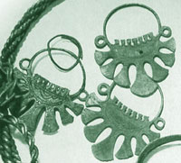 - усерязи 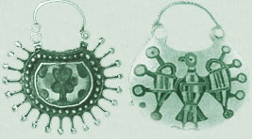 - колты

БУСЫ. Бусы носили женщины разных сословий, это было одно из самых популярных шейных украшений. В настоящее время насчитывается до сотни разновидностей бус, каждые из которых отличаются по цвету и форме. Наиболее распространёнными были стеклянные бусы. В общем выделяют четыре типа бусы стеклянные (синего, чёрного, светло-зелёного цветов), бусы из многослойных стеклянных палочек, дутые бусы и многогранники. Наиболее любимым цветом для бус считался зелёный цвет. А вот знатные женщины предпочитали бусы, составленные из различных материалов (золотые, жемчужные и выточенные из драгоценных камней).
БРАСЛЕТЫ. Женщины Древней Руси очень любили украшать себя браслетами, особенно распространенными были стеклянные браслеты. Мода на них появилась в середине 12 века т держалась до начала 14 века. Браслеты всегда делали круглыми, но различными по сечению : гладкие, крученые, витые, квадратные, рубчатые, треугольные. Богатой была и их окраска: чёрная, коричневая, жёлтая, бирюзовая, фиолетовая, синяя, бесцветная. Значительное количество браслетов делалось из янтаря. На браслетах чаще всего изображались символы воды: плетёнка, волнистый узор, змеиные головы. Это связано прежде всего с назначением браслетов: они надевались девушкам во время русалий – торжеств по поводу доброй, плодоносной воды.
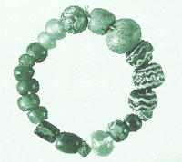 - бусы 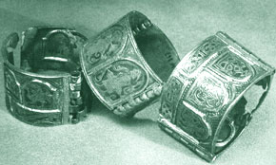 - браслеты
ПОДВЕСКИ. Подвески носились на длинных шнурах или цепочках и крепились к платью на груди или на поясе. Делались они из серебра, меди, бронзы. Чаще всего подвески выступали в роли оберегов и исполнялись в форме языческих символов. Различают до 200 типов различных подвесок. Наиболее популярными были подвески символизирующие предметы быта (ложки, ключи, гребни) или богатства (ножи, топорики), подвески в форме животных: птиц или коней , которые были символом счастья и неизменно сопровождались знаками солнца, а также геометрические подвески: круглые, крестики, ромбы и т.д. Среди девушек особенно популярны были подвески в форме Луны, так как именно она считалась покровительницей незамужних. Широко распространены были подвески в виде миниатюрных гребней с двумя звериными головами. Гребню с давних пор придавались магические функции, как защитника человека от всякой заразы. Конечно, широко использовалась солнечная тематика, а также символы воды. Все типы подвесок просуществовали вплоть до 13 века. Намного дольше, до 15 века, просуществовали подвески-бубенцы. Носили их в комплекте с другими подвесками, шейными гривнами, венцами, но чаще всего - с карманами, у пояса или рукавов. Будучи символами бога-громовержца, своим звоном они были призваны отгонять злых духов.

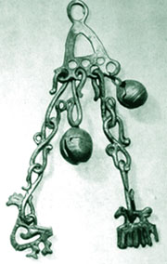 - подвески 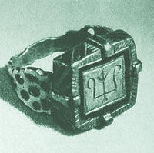 - перстень

КОЛЬЦА. Кольца – один из самых распространённых археологических находок. Носили их как мужчины, так и женщины. Первые кольца были свиты из проволоки, а вот кольца со щитком, украшенные драгоценными камнями, уже именовались перстнями. Кольца, конечно, носили на руках, но в захоронениях встречаются и такие, что надеваются на пальцы ног. Многие кольца по форме напоминали браслеты: известны витые, плетёные, пластинчатые и другие виды колец. Особенную форму имели так называемые печатные перстни, а также новгородские перстни со вставками: зелёными, синими, чёрными стекляшками. Такие перстни появились около 13 века и просуществовали до 16 века. Изображения на пластинке перстня были самые разнообразные: животные, геометрические фигуры и другие символы. Конечно, символика перстня связывалась с именем его владельца, а потому их использовали для оттиска на воске, скрепляющем сделку, т.е. служила печатью.

& 13. Одежда и обувь малочисленных народов Сибири и Дальнего Востока.

История и культура народностей Сибири и Дальнего Востока – якутов, нанайцев, нивхов, айнов, негидальцев, чукчей, ненцев, удэгейцев, орочей и ульчей – уходят корнями в глубокое прошлое. Они проживают в Якутии, на Чукотке, в Приморье по берегам реки Амур, на Сахалине , Камчатке и Курильских островах. Их национальная самобытность получила отражение и в характере одежды, её видах, покрое и манере украшения. Например: жители притоков Амура, у которых охота важнее рыбалки, использовали для пошива одежды главным образом лосиные и оленьи шкуры, а жители Приамурья и Приморья, где главным делом было рыболовство – рыбьи кожи.
У большинства народов Сибири и Дальнего Востока мужская и женская одежда имела единый покрой, но различалась размерами, отделкой и наличием украшений. Она состояла из нижней поясной и верхней плечевой, головных уборов, обуви, рукавиц. Всю ее можно также разделить на повседневную, промысловую, праздничную, ритуальную.
Самой распространённой летней верхней повседневной одеждой этих народов являлся халат (тэниза) восточноазиатского типа, интересный тем, что из одного полотнища широкой ткани, сложенного вдвое, выкраивали его спинку, левую полочку, верхнюю часть правой полочки и плечевую часть рукава. Правую полочку и рукава надставляли из добавочного материала.
Шили тэнизу из ткани белого, серого, болотного и синего цветов, а также из природных материалов – рыбьей кожи, меха. Халаты пожилых мужчин достигали колен, у женщин они были ниже колен. Концы рукавов халата подвязывали особыми нарукавниками в виде широкой ленты, украшенной орнаментом. Матерчатые халаты украшали широкой полосой ткани другого цвета, которая проходила вокруг ворота к низу и правой поле. Внизу по кайме нашивали один-два ряда медных пластинок на ремешках или медные китайские монеты с отверстием в центре. Женские халаты из рыбьей кожи украшали широкими чёрными полосами краски разнообразными вышивками. Особенно богато украшалась спинка халата: аппликацией из кожи или вышивкой разноцветными нитками, к низу прикреплялись металлические украшения: монеты, металлические бляшки, раковины. Халаты застёгивались у шеи, правого плеча и на правом боку на три пуговицы или завязывались в тех же местах.
Зимняя одежда представляла собой шубу (окк) из оленьего, лосиного, чаще собачьего меха, а у женщин иногда из лисьего меха. По покрою шубы – кимоно, но с прямым разрезом спереди и сходящимися полами. Двойная, широкая, длиной до колен шуба застёгивалась сбоку с помощью трёх мелких металлических шаровидных пуговиц. Для её верха предпочитали чёрный или тёмно-бурый густой мех, для подкладки – более тонкий и мягкий мех молодых собак или щенков. Чтобы снег не попадал в рукава, концы их обёртывали несколько раз полоской кожи или широкой тесьмой и завязывали.
Широкое распространение у мужчин и женщин имела короткая куртка из рыбьих или нерпичных кож. Мужчины носили её на охоте в комбинации с юбочкой из рыбьих кож. На зимней охоте поверх халата или куртки они надевали также кожаный передник. А надетый поверх матерчатого нижнего халата запашной халат – кимоно из рыбьих кож не только хорошо сохранял тепло, но и служил дождевиком. Необходимой принадлежностью костюма охотников являлись нарукавники, меховые рукавицы и шарф из беличьих хвостиков.
Для мужской зимней одежды нивхов, негидальцев, орочей, ульчей была характерна также юбка-передник (коске), придерживающая полы шубы. Шили её из тюленьих, нерпичных шкур, завязывали на талии. Юбка предохраняла от вытирания меховую одежду. Её надевали в дорогу для поездок на нартах.
Поясной одеждой народам Сибири и Дальнего Востока служили натазники (перу) – короткие до колен штаны из рыбьей кожи, китайских хлопчатобумажных материй. У женщин спереди они были соединены с нагрудником. У мужчин закреплялись с помощью вшитого кожаного ремешка, концы которого завязывались на животе. Края штанин плотно стягивались и при помощи кожаного шнурка завязывались. На ноги надевались наговицы (гаран), которые пристёгивались к специальному поясу или к натазнику. Летом наговицы заправляли в обувь, а зимой выпускали наружу, завязывали внизу поверх голенищ.
Для рыболовства и охоты была нужна обувь, не пропускающая сырости. Местная обувь (ота) отвечала этому требованию. В зависимости от сезона её изготовляли из различных материалов. Зимнюю шили из нерпичной , рыбьей и сивучьей кожи. Летнюю – из лёгких рыбьих кож. По раскрою подошвы различается обувь на поршневидную – прямую, которую можно было надеть поверх другой обуви – и башмаковидную – выкроенную и пошитую по ноге. Голенища короткие, широкие, запахивающиеся спереди . можно встретить обувь с длинным голенищем (торбрза). Как правило, национальная обувь народов Сибири и Дальнего Востока была богато орнаментирована и вышита. Полоски с орнаментами и вышивкой располагали по голенищам. В обувь вкладывали стельки из уссурийской осоки.
Головные уборы и праздничная одежда народов Сибири и Дальнего Востока. Неотъемлемой частью одежды народов Сибири и Дальнего Востока были разнообразные головные уборы (апун). Это шапки меховые китайского типа, летние конусовидные берестяные шляпы. Особенно популярны у мужчин небольшие охотничьи шапочки (богдо), напоминающие тюбетейку, богато расшитые орнаментом и увенчанные собольим или беличьим хвостиком. Под такую шапочку охотник надевал головное и наплечное покрывало, а также расшитые орнаментом наушники, подбитые мехом.
Женские головные уборы, особенно зимние, по форме отличались от мужских. Широко распространена была зимняя стеганая шапка на вате, имеющая вид шлема, с шишечкой на макушке. Женщины носили также фетровые шапки в форме колпака с отогнутыми вверх краями.
Праздничные головные уборы ульчей, нанайцев и нивхов – шапки из шкуры с головы рыси со стоячими ушками. Шили шапки также из шёлка, хлопчатобумажных тканей, украшали аппликацией.

Праздничную одежду (в том числе и свадебную) шили из шёлка, сукна , замши, рыбьей кожи. Это был распашной халат с прямым разрезом посередине или такой же, как и повседневный, застёгивающийся справа подмышкой. Спинки праздничных женских халатов, а иногда и мужских в больше степени, чем повседневные, отделывались аппликациями и цветными вышивками. Низ женских халатов также украшался металлическими пластинками, а у ульчей, нивхов использовались плетёные пояса из ниток. Дополнительным элементом праздничной одежды у мужчин – ульчей были фартуки с орнаментом, съёмные воротники и специальные накидки на плечи.
Неотъемлемой частью как повседневных, так и праздничных украшений у всех народов Сибири и Дальнего Востока были кольца. У нанайцев, удэгейцев, орочей женщины носили кольца в носу. Мужчины и женщины украшали руки и ноги браслетами, а уши – серьгами. В конце 19 – начале 20 века эти украшения постепенно стали выходить из моды.
Особенности одежды айнов имели некоторые отличия. Основным её видом был халат, сделанный из меха нерпы, рыбьей кожи, полотна состоящего из растительных волокон (крапива, луб, вяз). Отличие этой одежды в том, что она отрезная по талии и расклешённая к низу, в то время, как одежда остальных народов Сибири и Дальнего Востока кроилась неотрезной. Она состоит из пяти прямоугольников разного размера. Два составляют спинку и перед, другие два – рукава, а один, самый маленький – представляет стойку (воротник). Халат украшали характерной для айнов вышивкой, подпоясывали плетёным поясом с кольцами. Неотъемлемой частью одежды был нагрудник, состоящий из нескольких ожерельев с кольцами.
Обувь айнов модно отнести по покрою подошвы к поршневидному типу. Это башмаки из нерпичной кожи и сапоги с голенищами из меха нерпы. Головные уборы представляют собой цилиндр, плетенный из сухих волокон растений.
Народная одежда, как правили, очень удобна и красива. В ней – всё лучшее, что создано народными умельцами на протяжении многих веков.

& 14. Из истории русской кухни.

Если судить по количеству пословиц, поговорок, сказок и песен, питьё м еда в жизни наших предков занимала далеко не последнее место. В далёкой древности стол горожан и крестьян был одинаков: все питались одними и теми же продуктами – дарами природы. Позже наметились серьёзные различия, так как в городах появились «заморские яства», привозимые купцами.
Однако повсеместно одинаковым почётом и уважением пользовался хлеб. Без него не обходилась ни одна трапеза (обед):

Худой обед, коли хлеба нет.
Будет хлеб, будет и обед.
Если хлеба каравай, так и под елью рай.

На Руси с древнейших времён хлеб пекли из кислого – заквашенного теста. Закваской служили дрожжи, квасная или пивная гуща (закваска), годился и кусочек старого теста. Так как основной зерновой культурой была рожь, то и пекли, в основном, чёрный хлеб.

Ржаной хлебушко – калачу дедушка.
Матушка – рожь кормит всех подряд, а пшеничка – по выбору.

Но там, где сеяли пшеницу, выпекали и белый хлеб. Самым лучшим считался кирпичатый – хлеб, выпеченный из хорошо просеянной пшеничной муки. Помол муки, тщательность её просеивания определяли и вкус хлеба. Хлеб, выпеченный из муки, просеянной через решето, назывался решетным, а через сито – ситным. Если хлеб пекли из плохо просеянного зерна, с семенными плёнками и остатками колосьев, его называли мякинным. Таким образом, качество хлеба и, соответственно его стоимость, были различными. Круглый хлеб – коврига – подешевле, а сдобный пшеничный хлеб – каравай – подороже. Недаром тому, кто хотел его поесть на дармовщину, говорили: «На чужой каравай рот не разевай» - и добавляли: «А пораньше вставай да свой затирай». Хлеб любили есть мягким, только что испеченным. А сухой хлеб резали и подсушивали. Кроме хлеба традиционно пекли самые разные пироги со всевозможной начинкой: капустой, картофелем, садовыми и дикими ягодами, фруктами, рыбой, птицей. Пекли блины, оладьи, ватрушки, печенье, пряники. Печатные пряники считались особым гостинцем, и их дарили друг другу во время торжественных обрядов.
Если хлеб являлся ежедневной едой, то с остальными продуктами всё обстояло значительно сложнее. Дело в том, что, согласно церковным предписаниям, продукты делились на пост и мясоед. Строго соблюдались длительные посты: Великий, Петровский, Успенский, Рождественский. Кроме этого, постными днями были среда и пятница. Всего в году было двести постных дней. В мясоед отмечались все основные праздники: Пасха, Покров, Рождество и др. особым днём на Руси было воскресенье. Чтились особые дни – храмовые праздники, соответствующие дням рождения святых, а ещё семейные праздники – крестины, именины, дни рождения, свадьбы, то получается, что все остальные дни, за исключением постов, были мясоедами – праздничными днями. Соответственно, вся еда и напитки наших предков делились как бы на две части: что едят и пьют в праздники и что – в постные дни.
Очень большая разница была в выборе блюд простого крестьянина или ремесленника и знатного горожанина. В богатых городских семьях ежедневно было четыре трапезы: завтрак, полдник, обед и ужин. Главными были две – обед и ужин. В это время за столом собирались все члены семьи. Примерное меню было таким: на стол подаются лебеди, потрох лебяжий, утки, рябчики, почки заячьи, куры, баранина, свинина, ветчина, караси, грибы кундумы (мучное блюдо как клёцки), каша. Все блюда подавались в определённой последовательности.
К 10 веку на Руси уже были обыденными репа, капуста, редька, горох, огурцы. Их ели сырыми, пареными, вареными, солёными , печёными, квашеными. Картофель получил распространение в России лишь в 18 веке, а помидоры – в 19 веке. Вплоть до начала 19 века в русской кухне не было салатов. Первые салаты делали из одного какого-либо овоща, поэтому они назывались: салат капустный, огуречный или картофельный. Позднее рецептура салатов усложнилась, их стали делать из разных овощей, добавляя мясо или рыбу.
Жидкие горячие блюда, они также назывались варево, или хлебево, появились на Руси тоже в древний период: сначала уха, щи, похлёбки, затирухи, болтушки, позже борщи, рассольники, затеи солянки. В 19 веке жидкие горячие блюда получили общее название – супы.
Из напитков были распространены квасы, мёды, всевозможные отвары из лесных и полевых трав, а также сбитни (горячий напиток на основе мёда с пряными травами: мята, мелиса).
Пряности, и притом в большом количестве, употребляли на Руси уже с 11 века. Русские и заморские купцы привозили гвоздику, корицу, имбирь, кардамон, шафран, кориандр, лавровый лист, оливковое или как его раньше называли деревянной масло, чёрный перец, лимоны и др.
Чай впервые появился в России в 17 веке.
Своеобразие блюд русской национальной кухни обуславливалось не только набором продуктов, из которых готовили еду, ни и особенностями их приготовления в русской печи. В русской печи готовили пищу, пекли хлеб, варили квас и пиво, на печи сушили съестные запасы. Еда, приготовленная в русской печи, отличалась отменным вкусом. Особенно вкусными в русской печи получались каши, гороховый суп, щи из квашенной капусты.
Особой пышностью и обилием блюд отличались царские пиры. Число блюд на них достигало до 150 – 200, увеличивались и размеры блюд, и продолжительность застолья: как правило, оно начиналось с обеда, плавно переходило в ужин и продолжалось до глубокой ночи.
18 век в России ознаменовался новым этапом в развитии русского общества. Пётр I не только перенёс столицу ближе к западной Европе (Петербург) и изменил летоисчисление, но и заставил переменить многие обычаи. Начиная с петровских времён, русская кухня стала развиваться под значительный влиянием западноевропейской кулинарии, сначала немецкой и голландской, а позже французской. Русская знать стала «выписывать» иностранных поваров, которые у высшего сословия полностью вытеснили русских кухарок. От западных соседей была воспринята плита вместе с кастрюлями, противнями, шумовками. Русский стол пополнился бутербродами, салатами, паштетами и бульонами, расширил ассортимент блюд жаренных на сковородах: бифштексы, котлеты, антрекоты, и др.), появились изысканные соусы, желе, кремы, муссы, коктейли. Многие исконно русские блюда стали называться на французский манер, например, хорошо известная русская закуска из вареной картошки и свёклы с солёными огурцами, в которую французские повара стали добавлять уксус, стала называться винегретом от французского винег – уксус. Привычные русские трактиры с половыми (человек который разносит еду) были потеснены ресторанами с метрдотелями (распорядитель в зале) и официантами.
Нельзя не отметить, что на протяжении веков наряду с самобытными блюдами многое было заимствовано у соседей. Так, считается, что обработка зерна и дрожжевое тесто к нам пришли от скифов из греческих колоний Причерноморья; рис, гречиха, пряности и вина – из Византии; чай, лимоны, пельмени – от восточных соседей; борщи и голубцы – от западных славян. Попав на русскую землю, иностранные блюда перемешались с русскими кулинарными традициями, приобрели русский колорит.
Обилие русского стола не следует путать с обжорством. Прежде всего обилие русского стола было связано с гостеприимством – национальной чертой русского народа, присущей, безусловно , и многим другим народам. Обжорство , свойство есть лишнее, много и жадно, считалось пороком. Про человека, не умеющего есть, в народе говорили с осуждением: «Никакой в нём скромности нет».
Говоря о русской кухне, необходимо остановится на её региональных особенностях. Они объясняются, прежде всего, различием природных зон и связанными с этим разнообразием животных и растительных продуктов. Региональные особенности формировались также под влиянием соседних народов. Поэтому кухня новгородцев, москвичей, сибиряков-уральцев, донских и терских казаков, беломорских поморов довольно сильно отличается одна от другой. Многое из того, что было хорошо известно и привычно в одной области, оставалось практически незнакомо за её пределами.
Русская кухня прошла длительный путь своего развития. На этом пути были периоды становления, совершенствования и расцвета, но были и периоды упадка, были яркие самобытные находки, удачные заимствования, но и обидные утраты.

&15. Русское чаепитие. История самовара.

Русская чайная церемония значительно отличается от чайных церемоний других народов мира. Чтобы узнать, в чём же отличие, мы сравним русское чаепитие с чаепитием японским, китайским и английским.
Японская чайная церемония – это спокойное наслаждение мелочами, удовольствие от внимания к деталям и очарованию чайной комнаты и чайной утвари, тишины во время чаепития, любование погодой – будь-то луна или утренний снег. Японцы уделяют огромное внимание к процессу заваривания чая. Здесь они не любят спешки. Главная цель японского чаепития – помочь человеку раскрыть свой внутренний мир познания природы и себя.
Главная цель китайской чайной церемонии - раскрыть сущность чая, дать участникам действия распробовать все нюансы его вкуса и аромата. Культура перемен, затронувшая китайские традиции, не повлияла на китайскую чайную церемонию. Китайское чаепитие позволяет ощутить и оценить изменчивость чая, переплетение вкуса и аромата.
Английское чаепитие ценно своим антуражем, выпечкой, посудой, соблюдением традиции и гордостью за то, что традиция сохраняется. Английская чайная традиция – это традиция общения и традиция получения удовольствия от этого общения.
Вот. А в русском чаепитии, прежде всего, важна компания. Получить удовольствие от изысканной беседы при русском чаепитии просто невозможно. Но вот если за чаем собрались друзья – то совершенно не важно, о чём они будут говорить или молчать, смеяться или просто радоваться общению. Именно эта неосознанная радость от того, что за столом сидят хорошие люди, что разговор течёт мирно и степенно и что вообще есть такая возможность – просто выпить чаю – именно она и является самой важной частью русского чаепития. Из – за того, что чай в наше культуре – напиток очень распространённый удовольствие о чаепития можно получить в совершенно разных условиях – и на веранде небольшого дачного домика, и на кухне, и в зале перед телевизором. Существует два типа русской чайной церемонии: салонная и дачная.
Начнём с салонной чайной церемонии. Мы отдаём себе отчёт в том, что салон – это понятие, почти полностью ушедшее из нашей жизни. Однако именно этот термин мы предлагаем использовать для обозначения чаепития «под крышей», проходящих не на кухне, но в более подходящем помещении – в столовой или гостиной. Отличительные черты салонной чайной церемонии таковы:
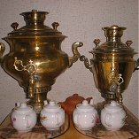
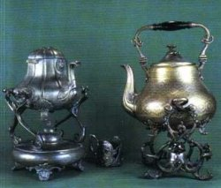
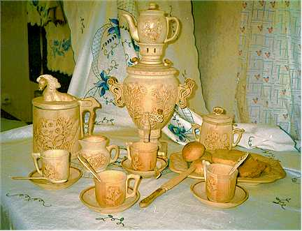
- во первых, специально для этого чаепития хозяева могут приготовить какую-либо чайную выпечку или какие-либо хитрые закуски. Безусловно, использование готовых продуктов – тортов, пирожных, печенья и т.д. не возбраняется, но домашняя выпечка является замечательно темой для беседы.
- во вторых, при салонном чаепитии часть процедур, связанных с приготовлением чая (кипячения воды, заваривания чая) производится в другом помещении, отдельно от самого чаепития – чаще всего – на кухне.
- в третьих, салонное чаепитие редко проводиться просто так – чаще всего для него есть какой-либо торжественный повод (день рождения, именины и др.). в зависимости от повода, салонное чаепитие может сопровождаться чинной застольной беседой или шумным весельем и танцами - но, в любом случае это будет чай по поводу.
Русская же чайная церемония на свежем воздухе – это совершенно романтическое мероприятие, которое может проводиться на балконе (если балкон позволяет), мансарде, веранде, в беседке или просто на свежем воздухе (на берегу реки). Русскому чаепитию не свежем воздухе присущи следующие черты:
- во первых, такое чаепитие менее привередливо к закускам. Некоторая «походность» обстановки допускает любую выпечку и любые бутерброды – на свежем воздухе магазинный кекс может оказаться восхитительно вкусным, хотя если к утреннему чаепитию будут поданы горячие блины, это совсем восхитительно.
- во вторых, вся подготовка к чаепитию будет проходить на глазах участников чаепития – на далёкую кухню бегать не надо. Поэтому вся посуда , связанная с приготовлением чая, должна быть приятной и функциональной.
- в третьих, чаепитие на свежем воздухе подразумевает полную свободу перемещений. Человек с чашкой чая, вставший из-за стола, отошедший в сторону и слушающий, как поют птицы или квакают лягушки, является украшением такого мероприятия.
Ну и , наконец, в четвертых, такие чаепития проводятся, скорее, по расписанию, чем по значительному поводу. Например, каждое утро. Или каждый вечер. Или каждые выходные. Чрезвычайно важной чертой такого чаепития является привычность всех его участников и к самому мероприятию, и друг к другу. Именно повседневный привычный уют делает русское чаепитие на свежем воздухе, на природе настолько милым и тёплым, что при воспоминании о нём на душе становиться тепло.
История самовара. «Самовар, самоварец, самоварчик»…- читаем мы у Даля. Так ласково звали его в прошлые времена. Красавец, душа домашних чаепитий и символ семейного благополучия, неотъемлемый атрибут русского застолья, оказывается, имеет отнюдь не русские корни.
Установлено, что принцип его действия был известен ещё во времена античности: в металлическую ёмкость, наполненную водой, бросали раскалённые камни, которые доводили воду до кипения. Впоследствии в странах Европы появились уже более совершенные конструкции самовара В России же самовар узнали в начале царствования Петра I: император привёз его из Голландии.
На Руси самовар обрёл вторую родину, став чисто российским феноменом. Возможно, столь широкое его распространение у нас связано с особенностями климата. Чтобы согреться, люди пили по 15 – 20 чашек чая! самовары в России стали изготовлять где-то с середины 18 века на Урале. Вначале их производили кустари (мастера-одиночки), серийное производство вскоре было налажено на Демидовских заводах. Первые самовары были похожи на современные, они предназначались для использования в походных условиях, потому были не велики. Позднее медную посуду стали выпускать в Ярославле, Москве, Петербурге, Вологде, Костроме. Не, а статус столицы самовара по праву получила Тула. Газета «Русские ведомости» сообщая перечень всех существующих в Туле фабрик, отмечала, что «…первое место занимают фабрики медных изделий числом 55. Из них 34 исключительно изготовляют самовары. Их изготовляют в год на 381700 рублей, а занято работой 1200 человек…» В Туле работали целые династии самоварных фабрикантов: Балашовы, Маликовы, Воронцовы, Леонтьевы, Сомовы, Шемарины. Как премет национального быта, самовар стали применять в трактирных заведениях. Как предмет национального быта самовар неизменно присутствовал в русских романах и сказках.
Стали проводиться специальные выставки, где лучшим самоварам вручались медали. Оттиски наград помещались на сияющие бока победителей. Интересно, что цена самовара зависела не от красоты, а от веса: чем тяжелее самовар, тем дороже стоил. В это же время открылись фирменные магазины в Москве и Санкт-Петербурге.
Наряду с фабричным производством, самовары стали изготавливать чуть ли не в каждой кузне. Целые деревни специализировались на изготовлении отдельных деталей. Затем мастера привозили свою работу в город, на фабрику. Там из частей собиралось готовое изделие. Можно только поражаться, как неграмотные кустари могли достичь (имея лишь образец) такой точности, при которой сделанные в разных местах детали идеально подходили друг к другу. В процессе изготовления самовара участвовали разные мастера. Литейщики готовили земляные формы, отливали ручки и краны, кузнецы пробивали на прессах фигурные отверстия конфорок, отдушников, поддонов. Главным специалистом был наводильщик или стеночник. Он делал основную часть самовара – тулово (корпус). На специальных фигурных наковальнях-кобылинах из спаянных медных листов ковали самоварный корпус и два меньших цилиндра, образующих внутренний кувшин. Чтобы медь не лопнула при ковке, заготовку обжигали в печи до 18 раз. Спаянные части жаровой трубы после наводки травили кислотой, потом лудили. Лудильщик обрабатывал и внутреннюю часть самовара. Затем токарь полировал его, слесарь делал кран и ручки, сборщик подгонял отдельные части и чинил, а столяр вытачивал деревянные «хватки». Вначале самовары делали исключительно из меди, а потом стали использовать более дешёвые сплавы – латунь. Хотя истории известны и серебряные самовары, и даже золотые, красной (чистой) меди – металлу, обладающему исключительной теплопроводностью – отдавали предпочтение. Что касается форм, здесь русские кузнецы не знали себе равных. Только в Туле производилось около 150 видов.
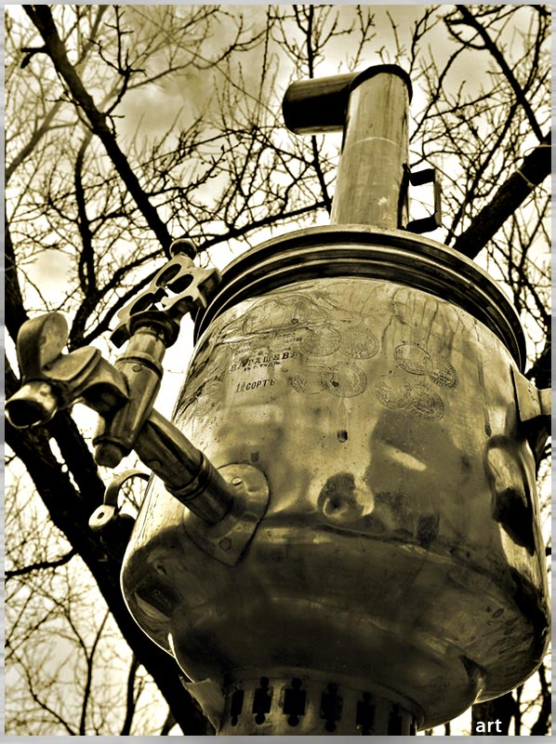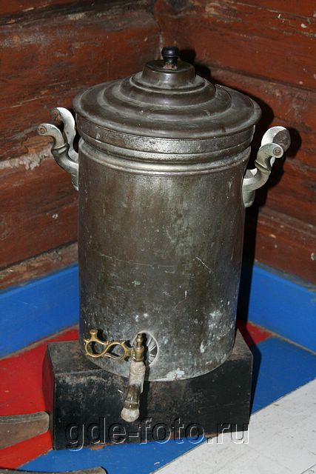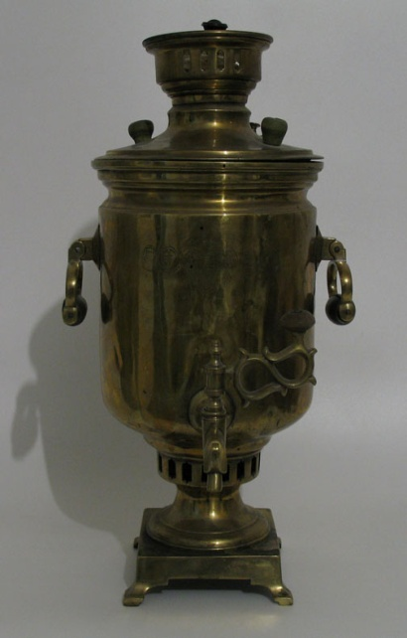

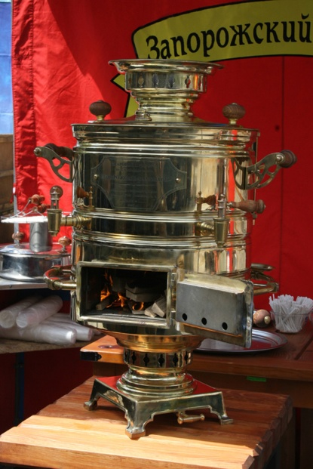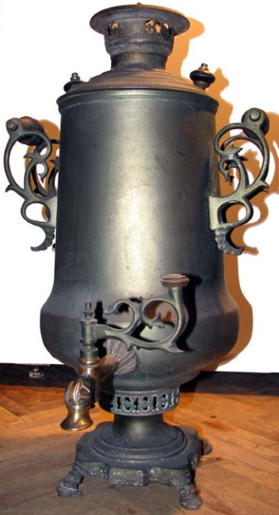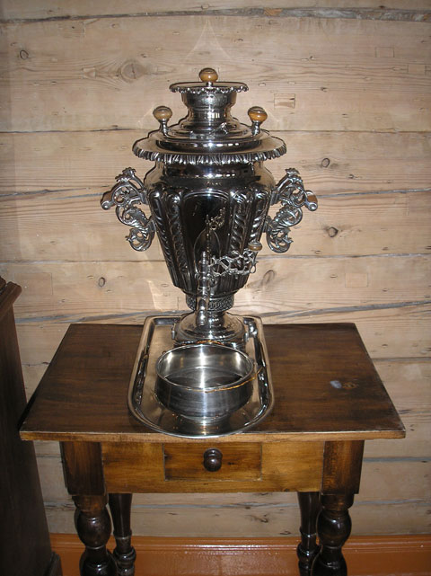

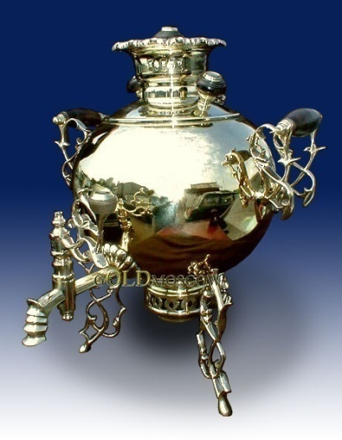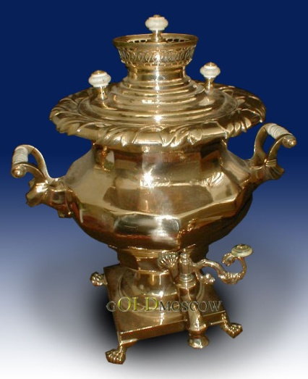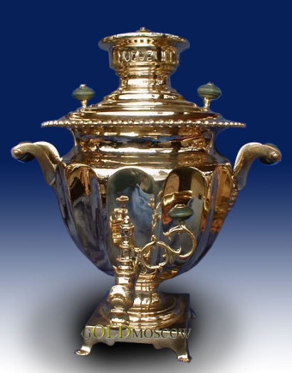

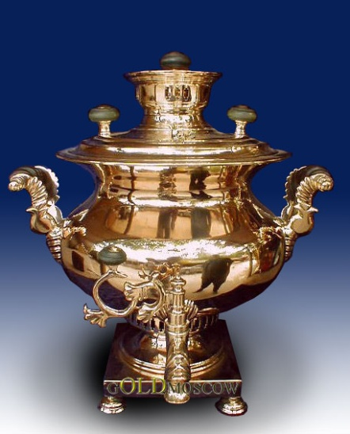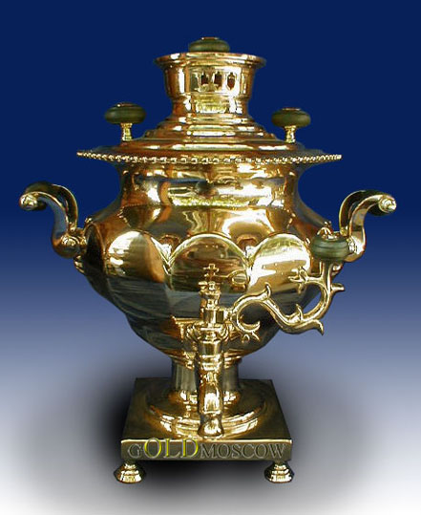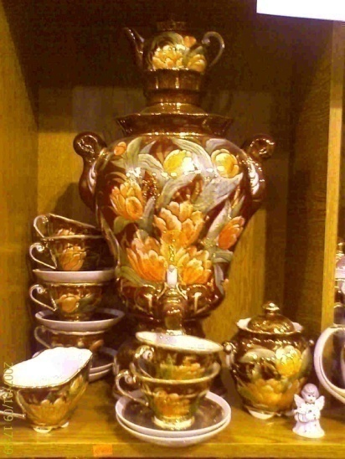

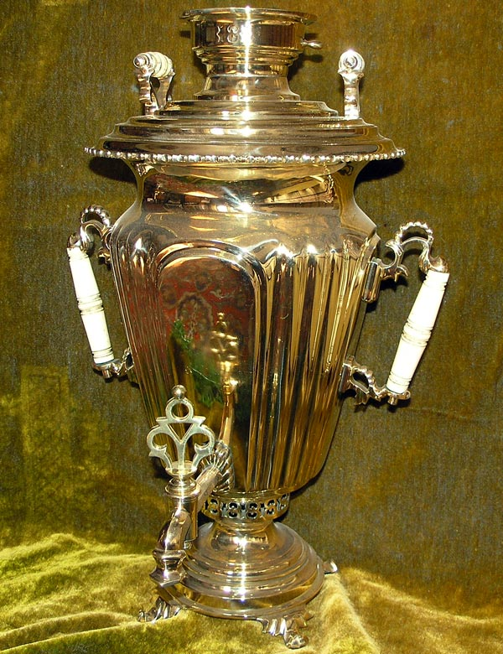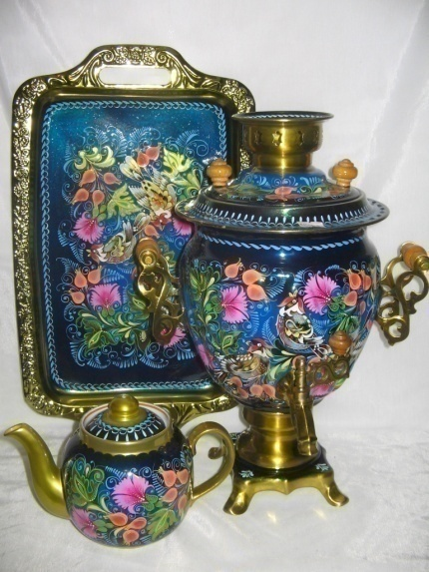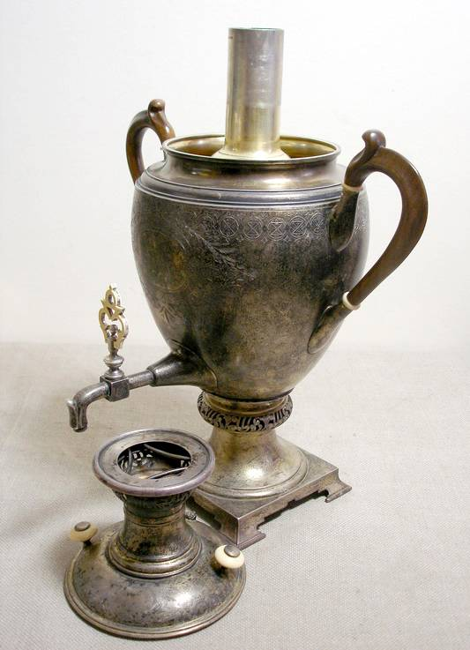

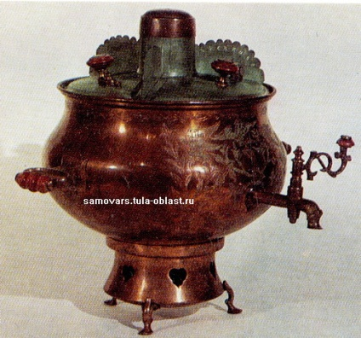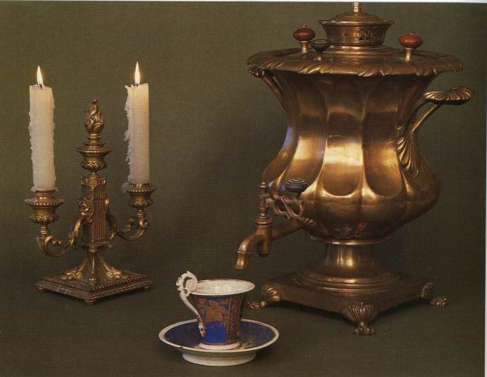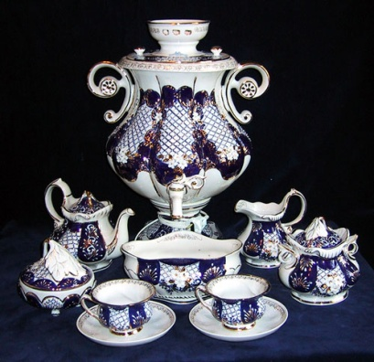

Существуют целые музеи самоваров, организуются специальные выставки, которые изумляют разнообразием и совершенством форм, красотой и изысканностью, приглашая нас забыть, хоть на время, о суете, спешке, остановиться и согреть душу.

& 16. История времяисчисления.

Каких только календарей не придумали люди! Большие настенные, украшенные всевозможными картинками и репродукциями художественных произведений, портретами знаменитых артистов; настольные перекидные для деловых людей и специальные ежегодники – блокноты; тематические календари для детей, женщин; маленькие карманные на многие десятилетия, так называемый вечный календарь.
Современный человек всю свою жизнь сверяет с календарём: учёба и работа, праздники и дни рождения, отпуска и деловые встречи – всё ориентировано в тех или иных временных интервалах.
История календаря насчитывает тысячелетия. Потребность в измерении промежутков времени возникла уже в глубокой древности. Трудно было не заметить смену дня и ночи, изменения величины луны. Так появились единицы измерения времени – сутки и месяц.
Лунный календарь впервые появился у народов, ведущих кочевой образ жизни, связанный со скотоводством. С переходом к оседлому образу жизни и земледелию возникла потребность в определении сроков сева и жатвы, зависящих от времени года. Было замечено, что эти сроки связаны с движением солнца. В результате появился солнечный календарь, а с ним и новый, более длинный интервал – солнечный год.
В древности существовало множество разных календарей: вавилонский, древнегреческий, еврейский – лунные календари; древнеегипетский, григорианский, римский – солнечные. Существовали так называемые азиатские календари – древнекитайский, индийский, вьетнамский. Наш современный календарь основан на древнеримском. Само слово календарь происходит из латинского языка и означает «долговая книга». Дело в том, что в Древнем Риме было принято платить проценты по долгам первого числа каждого месяца, этот день назывался – календы.
Более двух тысяч лет назад римляне уже присвоили некоторым месяцам определённые названия. Так, например, в честь бога Марса был назван месяц мартиус (март). Этим месяцем открывался новый год, и в это время римляне заново определяли границы своих владений. Следующий месяц назывался априлис (апрель), что переводится как подсолнечник. Было замечено, что он теплее предыдущего месяца и что солнце в небе светит дольше. Месяц майус (май) получил своё название в честь богини плодородия Майи. В этом месяце засевали поля. Прорастанию семян покровительствовала богиня Юнона. В ее честь назван следующий месяц – юниус (июнь). Остальные месяцы долгое время обозначались просто порядковыми номерами: пятый – квантилис, шестой – секстилис, седьмой – септембер, восьмой - октобер, девятый – новембер, десятый – децембер. Между децембером и мартиусом был промежуток в шестьдесят один день, и в 45 году до нашей эры тогдашний римский император Гай Юлий Цезарь отдал распоряжение александрийскому астроному Созигену составить новый календарь. В результате существовавший промежуток был заполнен месяцем януариусом (январь), названным в честь двуликого бога Януса, и фебруариусом (февраль) – месяц, который был посвящён поминовению умерших, а так как римляне не любили подолгу предаваться печали, то сделали этот месяц самым коротким. В это время начало года перенесли на январь, а передвинув дни месяцах, ввели високосный год. Римский сенат увековечил имя своего правителя, переименовав квантилис (пятый месяц ) - в юлиус (июль) в честь римского императора Юлия Цезаря. Завершение наименования месяцев связано с именем следующего римского императора _ Октавиана Августа ( август - шестой месяц).
Точно установить, что представлял собой календарь древних славян, так и не удалось. Известно, что счёт времени они вели по сезонам и применяли для этого двухмесячный лунный календарь. Месяцы имели славянские названия, например: стужало (январь), сечень (февраль), березень (март), снегогон (апрель), травень (май), изок (июнь), что означает кузнечик, липец (июль) – время, когда цветёт липа, серпень (август) потому что в эту пору серпом жали хлеба, златоцвет (сентябрь) – за веселую, золотую расцветку леса, листопад (октябрь) – со всех деревьев дружно опадают листья, грудень (ноябрь) – из-за смёрзшихся груд грязи на дорогах, студень (декабрь) – начало зимних холодов.
В 988 году Древняя Русь приняла христианство. Одновременно с этим событием пришло новое летоисчисление – юлианский (римский) календарь, основанный на солнечном годе, с римскими названиями месяцев. В течение многих веков началом года считалось 1 марта. В 1492 году начало года было перенесено на 1 сентября, и так оно отмечалось более двухсот лет.
В 1699 году, 20 декабря, Пётр I пописал Указ: «Считать Новый год не с 1 сентября, а с 1 января сего 1700 года, и в знак того доброго начинания и нового столетия века в веселии друг друга поздравлять с Новым годом. По знатным и проезжим улицам у ворот и домов учинить некоторое украшение из деревьев и ветвей сосновых, еловых и можжевеловых. Учинить стрельбу из малых пушек и ружей, пускать ракеты, сколько у кого случится, и зажигать огни». Отмечался приход 1700 года, а с ним и нового века, очень торжественно. Пётр самолично разжёг на Красной площади ракету. Это явилось сигналом к открытию праздника. На улицах засветилась иллюминация, зазвонили все колокола московских церквей, ударили пушки, затрубили трубы, горели костры. Дома и улицы были украшены. Праздники длились целую неделю! Отныне Россия встречала Новый год 1 января.
После существенные изменения произошли в 1917 году, когда был опубликован Декрет (Закон) о переходе к западноевропейскому календарю. В результате в 1918 году на тринадцать дней сдвинулись все даты, но до сих пор некоторые события отмечаются и по «старому», и по «новому» стилю. Так, например, Новый год многие отмечают дважды: с 31 декабря на 1 января и с 13 на 14 января. Сейчас мы живём по юлианскому календарю.
& 17. Земледельческий сельскохозяйственный календарь. Земледельческие праздники.

Исстари основным занятие русских людей являлось земледелие, и весь жизненный уклад определялся в первую очередь временем года. В течение долгого времени на Руси одновременно существовали три календаря: гражданский, церковный и народный (аграрный), которые то совпадали, то расходились по датам. Для большинства районов самым длинным временем года являлась зима. И крестьянину не было дела до того, что по гражданскому календарю на дворе стоял ещё октябрь: холод говорил ему о наступлении зимы. Осень в крестьянском понимании ограничивалась периодом уборки урожая, то есть от 20 июля по старому стилю (Ильин день) до 1 октября (Покров). Собственно лето – это короткое время созревания хлебов: с 24 июня (Иван Купала) до 2 августа (Ильин день) по новому стилю. Началом весны считался Егорьев день – 23 апреля.
По народным представлениям, две половины года взаимно влияют и дополняют друг друга. Отсюда в приметах, пословицах, загадках так много сравнений зимы и лета, весны и осени, а времена года представляются ближайшими родственниками («Жили – были у брата три сестрицы: весна-молодица, зима-белолица и осень-водяница…»).
Именами собственными наделяли дни недели – «пестрая», «всеядная», «сырная», «зелёная». Даже зимние морозы имели свои названия: крещенские, никольские, введенские власьевские. В прошлые столетия для основной массы людей, а тем более для простых сельских жителей, причины смены времён года и многие природные явления были окружены тайной. Люди видели, что приход весны как-то связан с прилётом птиц. Считалось, что весну на своих крыльях приносит жаворонок. Поэтому, желая обеспечить своевременный приход весны, люди выпекали из теста фигурки птиц и , подражая птичьему щебетанию, обращались к жаворонкам, ласточкам, куликам с просьбой поскорее вернуться в родные края.
Земледельческий сельскохозяйственный календарь отражал ритмичность годового аграрного цикла. В нём прочно устанавливалось понятное и оправданное для труженика-крестьянина чередование праздников и будней, постов и дней обильной, сытной еды. При этом отдых от физического труда не означал веселья как безделья.
В Древней Руси написание календарных дат с указанием названия месяца и соответствующего порядкового номера дня употребляли в официальных, юридических документах и летописании. В быту же пользовались обычно православно-праздничным календарем, то есть обозначали день названием религиозного праздника или именем святого, память которого приходилась на этот день. Православно-праздничный календарь очень хорошо сочетался с народным сельскохозяйственным календарём, который был основан на многовековом трудовом опыте и природных наблюдениях: когда и какие сельскохозяйственные работы проводить и в какие сроки какой погоды ждать. В результате такого сочетания возникли яркие и легко запоминающиеся календарные даты.
Замечательный писатель, знаток народного языка и поверий, москвич А.М.Ремизов в сборнике рассказов «Николины притчи» пишет, как Николу (святого Николая Чудотворца) в его праздник – на Никольщину – собралися поздравить святые, и писатель, перечисляя их, называет теми именами, под которыми они известны в народном православно-сельскохозяйственном календаре.
«Перед вратами рая, под райским деревом за золотым столом сидели угодники божьи. Все святые собрались на Никольщину: Пётр – полукорм; Афанасий – ломонос; Тимофей – полузимник; Аксинья – полухлебница; Власий – сшиби-рог-с-зимы; Василий – капельник; Евдокия – плющиха и Герасим – грачевник; Алексей –с-го-вода; Дарья – загрязни-проруби; Федул – губы-надул; Родион – ледолом; Руфа – земля-рухнет; Антип – водопол; Василий – выверни-оглобли и Егор – скотопас; Степан – ранопашец; Ярёма – запрягальник; Борис и Глеб – барыш-хлеб; Ирина – рассадница; Иов – горошник; Мокий – мокрый; Лукерья – комарница; Сидор – сивирянин и Алёна – льносейка; Леонтий – огуречник; Федосья – колосяница; Еремей – распрягальщик; Пётр – поворот; Акулина – огурешница-задери-хвосты; Иван – купал; Аграфена – купальница; Пуд и Трифон – бессонники; Пантелеймон – паликоп; Евдокия – малинуха; Наталья – овсяница; Анна – скирдница и Семён – лето-проводец; Никита – репорез; Фёкла – заревница; Пятница – Параскева; Кузьма-Демьян – с-гвоздём; Матрёна – зимняя; Фёдор – студит; Спиридон – поворот, три срока, сорок мучеников; Иван-Поститель; Илья Пророк; Михаиле Архангел да милостивая жена Аллилуева, милосердная».
Егорьев День. В России наряду с формой имени Георгий широко употреблялись также формы – Егор и Юрий. Апрельский Юрий (или Егорий) назывался «вешним», ноябрьский – «холодным», «зимним», а также «Егорием-с-мостом», так как к этому времени реки замерзали, и по ним можно было ходить, как по мосту. В крестьянском земледельческом обиходе оба эти дня занимали важное место. «Вешний» Юрьев день – начало сельскохозяйственных работ, в этот день, по повериям, святой Юрий ходит по полям и велит расти житу, в этот день поют:
Юрий, вставай рано, отмыкай землю,
Выпущай росу на тёплое лето,
На буйное жито, на ядронистое,
На полосистое, людям на здоровье.

А ещё на «вешнего» Егория крестьяне, которые не могли прокормиться со своего надела, рядились к богатым хозяевам на работу в страду. К весне у большинства бедняков кончались все запасы (недаром у «вешнего» Егория было и другое название – «голодный»), поэтому, рядясь (нанимаясь на работу), бедняки были особенно сговорчивы: лишь бы сейчас в счёт будущей работы получить задаток , пережить бескормицу, голод. При этом часто бывало, что сначала работник радуется – пропитание добыл, а потом сообразит – попал в кабалу: работать-то в стадную пору, когда плата высока, придётся за сущие копейки. Но ничего не поделаешь, договор есть договор, и задаток уже проеден. А хозяин, конечно, радуется.
С Егорием «холодным» также связан целый ряд обычаев и поверий. « Юрий начинает полевые работы, Юрий и оканчивает», - говорили раньше. После Егория «вешнего» наступала настоящая весна. С начала мая открывалась пора полевых работ, которые заканчивались на Егория «осеннего». С днем Егория «вешнего» связывали цикл примет, определяющих, каким будет лето. В частности, полагали, что если на Егория будут сильные росы, то и всё лето будет тёплым и влажным. С поверием был связан ритуал катания по росе. Его нужно было выполнять, чтобы получить от земли силу для будущих работ. У всех славянских народов Егорий считался покровителем скота. Ко дню Егория приурочивался первый выгон скота на пастбища. В этот день чествовали пастухов, посвящая им специальный обряд «окликания Егория».
Жатва. Период интенсивных полевых работ, связанных с уборкой зерновых культур. С периодом жатвы был связан комплекс обрядов и магических ритуалов. Они не были приурочены к определённой дате, а зависели от времени созревания злаков. Жертвенные обряды проводились с тем, чтобы отблагодарить землю-матушку за долгожданный урожай. С помощью магических действий участники обряда стремились вернуть земле плодородие, обеспечивая урожай будущего года.
Иван Купала. Главный летний праздник народного сельскохозяйственного календаря, отмечается 24 июня. Совершаемые накануне и в день Ивана Купалы обряды связаны с оберегательной магией и направлены на предохранение от возможных неприятностей погоды. День Ива Купалы совпадает и с днём летнего солнцестояния. Отсюда и происходит восприятие праздника как пограничной даты, с которой начинается постепенное уменьшение светового дня. С этого дня начинают «созревать» травы. Спустя две недели после Ивана Купалы начинался сенокос.
С течением лет, в зависимости от местности, народный земледельческий сельскохозяйственный календарь имел определённые изменения, но по-прежнему оставался необходимым компонентом быта и культуры большинства жителей России. По земледельческому сельскохозяйственному календарю и сейчас многие жители России сверяют время посадки и посева той или иной овощной культуры. В нём определены дни, когда можно производить прополку сорняков, определены дни пересадки рассады тех или иных культур в открытый грунт или в парник, дни полива или опрыскивания, внесения удобрений.

& 18. Народные приметы погоды, урожая.

Полная зависимость от природы заставляла земледельца быть тонким наблюдателем, замечать мельчайшие подробности и изменениях природы, улавливать закономерности и связи одних явлений с другими: «Без примет ходу нет». В стихотворении «Приметы» А.С.Пушкин так передал присущую русскому народу наблюдательность:
Пастух и земледел в младенческие леты,
Взглянув на небеса, на западную тень,
Умеют уж предречь и ветер, и ясный день,
И майские дожди, младых полей отраду,
И мразов ранний хлад, опасный винограду…

Об одной примете он написал:

…Солнце яркое зайдёт в печальны тучи,
Знай, завтра сонных дев разбудит дождь ревучий
Иль бьющий в окна град, а ранний селянин,
Готовясь уж косит высокий злак долин,
Услыша бури шум, не выйдет на работу…

Крестьянин рыл колодец там, где чаще всего сидели гуси и утки, где вилась мошка, где росла особая трава. О наиболее наблюдательном человеке говорили: «У него на всё свои приметы».
Многие приметы со временем приобрели форму пословиц и поговорок:

Увидал грача – весну встречай.
На Прокла поле от росы промокло.
Пришёл Пахом – запахло теплом.

Поразительно, что все эти красочные выражения совпадают с реальностью.

Месяц ясный – к сухой погоде.
Синие вечерние облака – перемене погоды.
Зимой дам столбом – с морозу.
Туман стоит над лесом – будет дождь, пойдут грибы.
Сильный ветер во время дождя – к хорошей погоде.

А вот несколько примет на тему урожая:

Весной час упустишь – годом не наверстаешь.
Землю согрело – не опоздай с посевом.
Всякое семя знает своё время.
До поры, до времени не сеют семени.
Кто рано сеет – семян не теряет.

Нетрудно заметить, что приметы удивительно точно связаны с живым календарём природы. Например:

Молодые галчата кричат – время сеять овёс.
Рябина зацветёт – пора сеять лён.
Когда распускается дуб – сей горох.
Когда на ёлке шишки красные, а на сосне зелёные – сей ячмень.
Гречиху сей, когда трава хороша.
Самый поздний посев овса, когда расцветут яблони.
Сей пшеницу, когда весна стоит красными днями.

Отлично знали крестьяне и сроки произрастания растений:

В цвету трава – косит пора.
Рожь две недели зелениться, две недели колоситься, две недели наливается, две
недели подсыхает да две недели поклоны бьёт, жать себя просит, говорит, а
то зерно уплывёт.
Лён две недели цветёт, четыре недели спит, а на седьмую – семя летит.
Перестоялась трава – не сонно, а труха.

Внимательно наблюдали люди и за насекомыми, домашними животными, лесными зверями, птицами, рыбами, растениями:

Заяц и белка рано линяют – к ранней весне.
Жаворонок – к теплу, зяблик – к стуже.
Журавушка курлычет – о тепле весть подаёт.
Чайка прилетела – ледоход начался.
Когда дятлы очень слышны – будет дождь.
Лягушки молчат – перед холодной погодой.
В хорошую погоду комаров мало – жди ненастья.
Птицы вьют гнёзда на солнечной стороне деревьев – к холодному лету.
Много ягод – к холодной зиме.

Люди верили, что слово обладает особой силой воздействия на природу. Поэтому неудивительно, что в старинных обрядовых текстах так много повелительных интонаций прямого обращения:

Родись, капуста, бела и кругла.
Покров – батюшка, покрой землю снежком, чтобы быть нам с хлебушком.
Жаворонки, прилетите! Весну-красну принесите!

Русские крестьяне сложили тысячи пословиц и поговорок, содержащих поучения и советы о том, как вести хозяйство, - создали своеобразную «народную энциклопедию»:

Листья на дубу развиваются – улов щук начинается.
Когда цветёт черёмуха – лови лещей.
На рябине много ягод – к урожаю картофеля.
На рябине много ягод – к суровой и холодной зиме.

Множество примет, пословиц и поговорок, особые правила поведения, обрядовые тексты сопровождали все наиболее значительные даты аграрного года и неукоснительно соблюдались крестьянами.

& 19. Русские народные художественные промыслы.

Древнерусское искусство недаром является предметом нашей национальной гордости. Самобытен, неповторим и бесценен его вклад в сокровищницу мировой культуры. Своими корнями оно уходит в далёкие дохристианские времена, в пору величия Киева, Чернигова, Новгорода, Суздаля, Владимира, Рязани. С тех далёких времён, благодаря археологическим раскопкам, до нас дошли эмали и серебряные браслеты, литые чаши с причудливыми орнаментами, скромные изделия безвестных мастеров. Вещи из метала, были редкостью, поэтому их берегли, прятали в кладах, зарывали при погребениях.
Произведения искусства 10-13 веков хранят на себе отпечаток языческой символики, связанной с поклонением славян божествам неба (Ярило), земли (Перун), воды (Купала). Предметы искусства создавались для украшения жилища, в память о торжественном событии, для хозяйственных нужд, на продажу, по специальному заказу. Все произведения народного искусства создавались ручным способом, причём каждый мастер делал всё сам от начала до конца. Двух одинаковых вещей не было. Тайны мастерства хранились и передавались от учителя к ученику, из поколения в поколение – таков был путь к совершенству. Судя по предметам, дошедших до нас из глубины далёкого прошлого, люди всегда стремились к красоте, творчеству, украшая свой дом, всё, что их окружало в труде и в быту. Главным учителем на пути постижения прекрасного была русская природа. Она же предоставляла и простейшие материалы – глину, дерево, камень, кость, лён, шерсть. В зависимости от условий жизни, наличия природного материала, спроса на изделия, тем или иным мастерством овладевали целые семьи, а подчас и деревни. Так рождались народные промыслы. До наших дней на севере России сохранились традиционные промыслы: резьба по кости, плетение кружев, изготовление изделий из оленьего меха. Центральная часть России известна производством художественных предметов из дерева и метала. Урал знаменит кружевным литьём, прекрасными ювелирными изделиями из самоцветов.
Ажурное литьё. Олово теперь стало привычным металлом, но в 16-17 веках оно ввозилось в Россию из других стран и стоило очень дорого. Тонким слоем олова покрывались железные изделия, чтобы предохранить их от ржавчины. Из легкоплавкого серебристого металла отливали русские мастера посуду с рельефными украшениями. Поверхность изделий из мягкого, податливого олова обрабатывалась резцом. Поэтому отлитые из него изделия часто украшались гравированными орнаментами и надписями. Много образцов оловянной посуды храниться в историческом музее в Москве.
Из-за хрупкости олова ажурное литьё из него применялось чаще всего в тех случаях, когда отливки его крепились на основании из более прочного материала, например на дереве. Отлитые в мастерских ажурные полоски и бляшки с низким рельефным узором набивались мелкими гвоздиками на стенки деревянных ларцов и рам для зеркал. Иногда для больше красоты и декоративности под ажурные оловянные пластины подкладывали ярко окрашенную слюду, а сам узор золотили. Так отделаны деревянные панели Благовещенского собора Московского Кремля. Таким образом, мастера украшали шкатулки, сундуки, ларцы и даже маленькие зеркальца модниц. Образцы рисунков мастера вырезали на куске глины, и в готовую форму заливали жидкое олово. Когда олово остывало, его аккуратно вынимали из формы и прикрепляли на изделие. Эта работа требовала от мастера и его помощника аккуратности, чёткости , неторопливости, усидчивости.
Ажурное литьё из металла, напоминающее порой затейливое кружевное плетение, было широко распространено в России в 16-17 веках. Из металла отливали настольные и подвесные светильники, различные украшения и элементы архитектурного убранства.

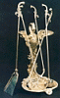
Канделябр Каминные принадлежности Скульптура

В 1625 году мастер Д.Сверчков отлил из жёлтой меди орнаментальные решётки для шатра в Успенском соборе Московского Кремля. Орнамент ажурного литья обычно составлялся на основе растительных элементов и назывался травным. Мастера разделялись по направлениям: одни выливали ажурные решётки, другие скульптуры (бюсты, статуэтки, скульптурные группы), третьи Посуду и предметы интерьера (ажурные тарелочки, кубки, подсвечники, рамки для фотографий, пепельницы и др.). Мастеров, которые могли выливать из металла все вышеперечисленные изделия, было очень мало. Народные умельцы совершенствовали своё мастерство. Многие работали на заказ. Ажурные изделия из металла были доступны в основном богатому населению. Изделия из металла сочетают в себе качество литья и высокохудожественную скульптуру изделий.

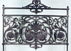

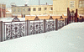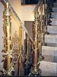

& 20. Керамические художественные изделия.

Глина – один из самых распространённых природных материалов, издревле используемых людьми для изготовления различных предметов обихода. Слово керамика берет своё начало от греческого keramos – «глина». Известно, что к 11 веку славяне уже достигли большого мастерства в обработке глины.
Гжельская керамика. Под Москвой, в Раменском районе (село Гжель) ещё в 16 веке изготавливались из 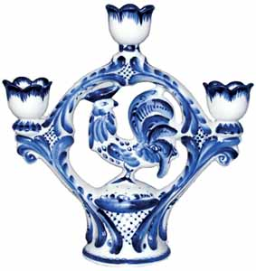 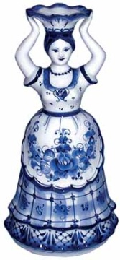 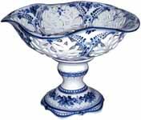 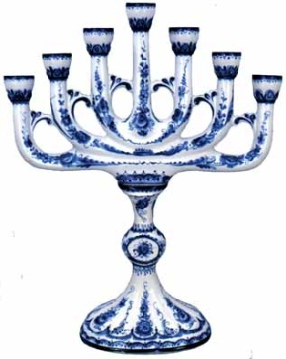 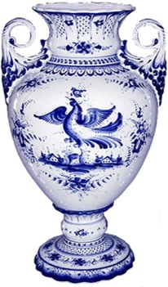
Подсвечники конфетница канделябр ваза

знаменитой гжельской глины различные гончарные изделия и игрушки. Квасницы, кружки, тарелки, кувшины, цветочные горшки пользовались спросом во многих российских городах. Постепенно гжельская керамика заняла ведущее место в русском керамическом производстве и в 18 веке достигла наибольшего расцвета. Позднее её сильно потеснила мода на фарфоровые изделия (Дулевский, Кузнецовский фарфоровые заводы), однако гжельский промысел всё же не погиб и сохранился до настоящего времени.
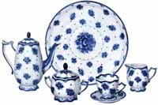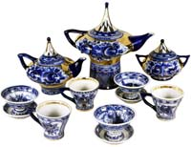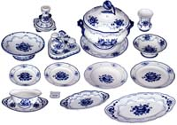
чайный сервиз чайный сервиз столовый сервиз

Гжельские изделия всегда легко отличить: они сделаны из белой глины и расписаны голубовато-синими широкими мазками, воспроизводящими цветочные композиции или сценки из народной жизни. В гжельском промысле всегда отводилось большое место настольной скульптуре. Это небольшие фигурки или группа фигурок высотой от пяти до двадцати сантиметров на тему народных сказок, сюжетных и бытовых сценок, а также детские игрушки (кони, петухи, собаки, кошки и т.п.).
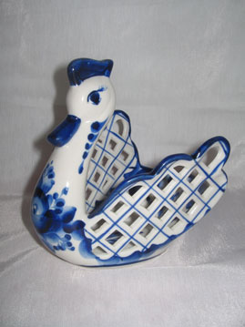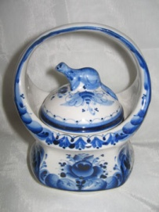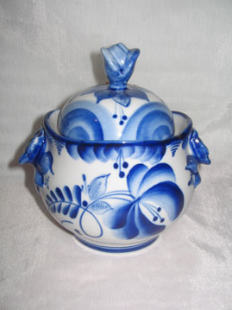
конфетница сахарница сахарница конфетница

В наше время скульптурки и игрушки изготавливаются вручную, а посуда всегда формуется на гончарном круге или в гипсовых формах. Потом изделия обжигают в горнах при температуре тысяча двести градусов.
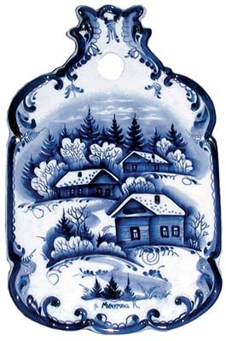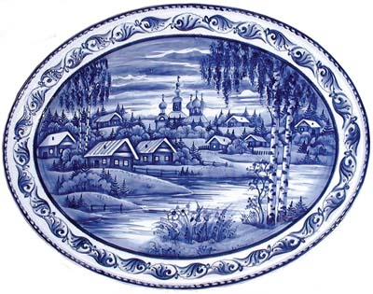
Доска блюдо блюдо
Гжельские изделия представляют большую художественную ценность, так как каждый мастер работает в своей неповторимой манере, выполняя узоры в старинных русских традициях.
Скопинская керамика. Уже в 12 веке вблизи города Скопина (Рязанская область) существовал гончарный
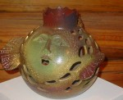 - рыба - человек на динозавре

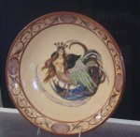 - тарелка 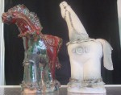 - кони 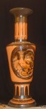 -ваза
промысел. Изготавливали, в основном , посуду и игрушки – свистульки в виде птиц и животных. С 13 века в Скопине начинают выпускать квасники, кувшины, вазы. Их отличали сложные фантастические формы сказочных птиц, драконов, львов. Причудливость формы и разнообразие лепных украшений при этом прекрасно уживались с практическим назначением изделий.
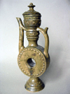
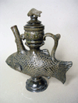
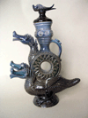
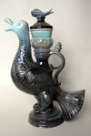
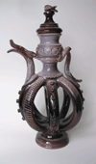

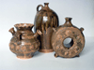

Интересна техника изготовления скопинских фигурных сосудов. Из местной глины на гончарном круге мастер вначале делал отдельные части, а наиболее мелкие детали лепил вручную. Затем эти заготовки просушивались и соединялись вместе. Клеем служил раствор глины. Вся поверхность украшалась узорами – точками, кружочками, полосками. Расписанное изделие покрывалось порошком цветной свинцовой глазури золотисто-жёлтого или зелёного цвета. Во время последующего обжига глазурь расплавлялась, образуя блестящую поверхность изделия. При этом она была не ровного цвета, а с затёками различных оттенков.
В наши дни сохранившая свой особый стиль скопинская керамика воспринимается как праздничная, необычная и выполняет чисто декоративную функцию.

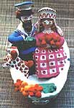
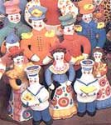
Вятская игрушка («дымка»). В 12 веке земли нынешней Карелии и Архангельской области принадлежали Великому Новгороду. В 1174 году по рекам новгородцы дошли до реки Вятка и в устье реки Хлыновца основали город Хлынов.
Позднее, по велению Екатерины II, он был переименован и стал называться Вятка.
Основавшие город новгородцы берегли свои обычаи и обряды, продолжали лепить глиняных божков, справлять праздник в честь бога солнца Ярилы, чтить богиню дома Роженицу.
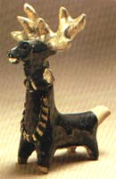
Впервые вятская ярко раскрашенная фигурка – игрушка свистунья - упоминается в описании праздника Свистопляски в 1811 году. В этот день жители города с утра поминали предков, а во второй половине дня ходили по улицам и свистели в небольшие свистки. Куклы-свистуньи продавались здесь же, на улице. Существовал в Вятке и другой обычай. В воскресенье, после обеда, дочери богатых горожан, разодетые в свои лучшие наряды, ходили за водой на пруд. Вдоль дороги выстраивались женихи. Этот обычай тоже отразился в творчестве вятских мастеров, появились глиняные фигурки водоноски: женщины в широкой юбке в крупную клетку, в маленьком переднике с кружевными оборками, жёлтой кофте с воланами, ярко-малиново чепце и бусах в несколько рядов, на плече – ярко-зелёное коромысло с оранжевыми вёдрами.
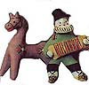
В множестве лепились и фигурки животных: белые лошадки, козлы, бараны, свинки – разрисованные красными, желтыми, чёрными, зелёными полосками и кругами. Это тоже дань древней традиции. Бог солнца изображался славянами в виде двух- или трёхглавого коня. На груди коня был круг с лучами – символ солнца. Богиню дама Роженицу делали похожей на сильную и здоровую женщину. Рядом с фигурками обоих богов люди изображали то, что они хотели бы иметь. Так, около Роженицы появились домашние животные или младенцы. Постепенно богиня Роженица трансформировалась в барыню.
По губернской переписи 1856 года, в Вятке насчитывалось более пятисот семей игрушечников. Все они жили за рекой, в слободе Дымково. Отсюда и пошло название – «дымковская игрушка». В 1871 году в «Вятских губернских ведомостях» был впервые описан дымковский промысел.
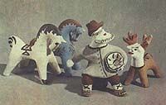
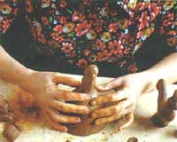
Технология изготовления игрушек была следующей: в тёплое время года на подворье завозили красную глину и мелкий речной песок. Глину замачивали, добавляли песок и тщательно перемешивали. Когда заканчивались работы в поле и на огороде, ближе к зиме, всей семьёй принимались за лепку игрушек. Интересно, что в этой работе принимали участие только женщины. Возможно, именно поэтому мужские фигурки чаще всего изображались юмористически. Например: молодец в зелёном колпаке и красной рубашке, с балалайкой в руке скачет на жёлтой свинье; другой молодец сидит верхом на козле и играет на гармошке.
Работали , как тогда говорили, «заводами»: одна мастерица делает юбку, другая – голову, третья лепит вёдра, а потом всё собирают в одну фигурку. Затем, в зависимости от величины, игрушка сушилась от двух до четырнадцати дней на воздухе, в тени. Просохшие фигурки ставили в печь и часа три обжигали. Здесь были очень важны опыт и мастерство. Если раньше времени вынуть фигурку из печи, она может рассыпаться, а передержишь – потом не пристанет грунтовка. После обжига фигурки опускались в ведро с разведённым на молоке мелом. В результате фигурки покрывались ровным белым слоем, на который хорошо ложились краски. Расписанные яркими красками, обмазанные для красоты и прочности яичным белком и обклеенные сусальным золотом игрушки хорошо продавались на рынках и ярмарках.
В 1917 году вышла в свет книга «Вятская глиняная игрушка», содержащая более пятидесяти рисунков различных фигурок. А с 1984 года существует специальная мастерская по изготовлению дымковской игрушки.
И в наши дни этот промысел занимает достойное место в ряду других промыслов.

& 21. Художественные изделия из дерева. Резьба и роспись по дереву.

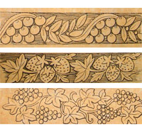
Дерево было одним из самых доступных и любимых материалов русских умельцев. Художественная резьба и роспись по дереву являются едва ли не самыми древними видами русского народного творчества. Дерево – материал недолговечный, поэтому самые разные образцы русской резьбы не сохранились. Однако живы памятники деревянного зодчества и отдельные предметы, относящиеся к 9 –14 векам.
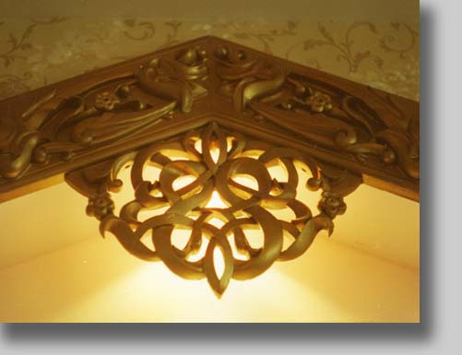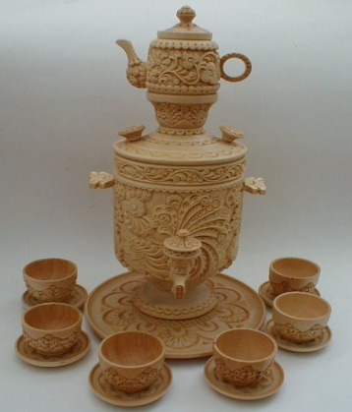
Русская резьба по дереву украшала двери и стены изб, мебель, а также предметы быта (дуги, коромысла, чашки, ложки). Техник резьбы по дереву было много: с их использованием выполнялась резьба объёмная, рельефная, плоскорельефная, выемчатая с подборкой фона. Основным материалом для резьбы служила липа, осина, берёза, ольха, дуб, а также и наросты (наплывы) со стволов и корней деревьев, кора берёзы (береста).
Почти в каждом хозяйстве было много изделий из бересты. Аккуратно выполненные, иногда расписанные, они широко использовались в быту. Особенно много было корзиночек и туесов (сосуд для хранения кваса, молока, ягод и т.д.) самых разных размеров. Туеса изготавливались просто: два слоя бересты сшивались, образуя цилиндр, а потом вставлялось дно. Вода или квас, взятые в берестяном туесе на покос, даже знойным летом целый день хранили утреннюю прохладу, молоко долго не скисало, а ягоды и грибы не мялись и оставались сухими.
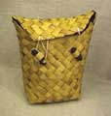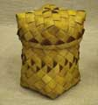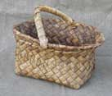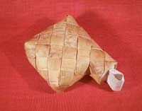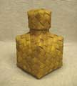
Пестерь короб корзина походная солонка горлатк

Более двухсот лет назад зародилось в вологодской земле, в деревне Курово-Наволок и селе Барматино, искусство берестяной резьбы. Техника на первый взгляд, несложная. Бересту снимают весной , когда дерево в полном соку, удалив тонкую верхнюю часть (плёнку) с наростами, ошкуривают и шлифуют.

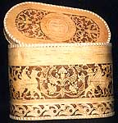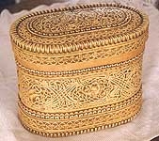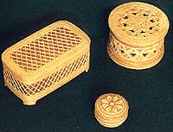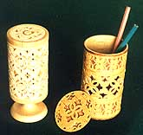
Затем шилом с приплюснутым концом намечают будущий узор, а потом острым концом вырезают всё лишнее. Изготовленным берестяным кружевом затем оклеивается будущее изделие : шкатулка, портсигар и пр.
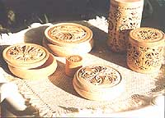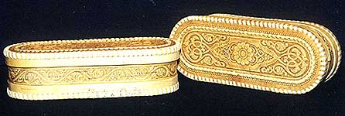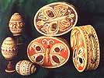

Мастера умели создавать удивительные по красоте и изысканности узоры. Иногда для усиления цветового фона под ажурный берестяной рисунок подкладывался лист фольги или окрашенной бумаги. Росписью по бересте занимаются в Архангельской области и на юге Республики Коми. Так, в Архангельской области выделились даже целые направления: пермогорское, борецкое, мезенское. Техника берестяной росписи родственна иконописи. Своеобразность стиля северорусской росписи объясняется традицией, материалом (береста не впитывает краску, а чечевички (кусочки бересты) грунтуются клеевой водой (клей разводят в воде) и основной задачей росписи по бересте – сделать изделие нарядным.
Широко использовалась на Руси и роспись по дереву. Особенно красивой росписью украшали предметы, предназначенные для торжественных событий и праздников. В старинных книгах и рукописях можно найти сведения о способах письма по дереву, материалах и инструментах, рецептуру красок. Так, мастер 18 века советует: «Если придётся много писать по дереву, то различные краски надо смешивать с яйцом. Этими красками можно расписывать: блюда, тарелки, ложки и стаканы, солонки, ящики, ларчики, зеркальные рамы и доски для стола, подносы, чашки, кровати или что-либо другое. Затем их нужно проолифить, и будет хорошо и светло».
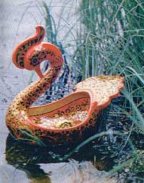
Издавна существовал у русского народа обычай живописного украшения крестьянского жилища. В одних районах орнамент украшал строения снаружи, в других - предпочитали расписывать помещения изнутри. Домовые росписи выполняли мастера, которые шли с артелями (группа рабочих) плотников из деревни в деревню и подряжались раскрашивать дома и различную деревянную утварь – прялки, дуги, кадушки. Резьбу на наличниках и воротах раскрашивали разными цветами – красным, синим, зелёным, оранжевым, сине-голубым, жёлтым. Внутри избы роспись выделяла важные части интерьера – дверь, ставни, очаг, красный угол (в нём делались особые, наиболее интересные и яркие росписи – цветы, птицы, придававшие особую праздничность, атмосферу тепла и уюта). Для горниц подбирались более свободные композиции (венки, гирлянды, букеты), использовались, в основном растительные мотивы.
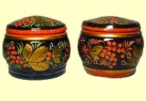
Хохломская роспись. Одно из наиболее ярких явлений в искусстве росписи по дереву – хохломская роспись. Сказать, когда она возникла, трудно: похожие изделия были обнаружены в нижегородских раскопках, и относятся они к 16-18 векам. Некоторые исследователи считают, что окончательное становление промысла произошло в 18 веке.
На карте государства Российского 1613 года к северо-востоку от Нижнего Новгорода изображена башенка, а под ней подпись: Хохлома. Известно, что в 1618 году царь Михаил Романов подарил Хохлому дьяку Ивану Грамотину, а тот, в свою очередь, через пятнадцать лет, подарил её Троице-Сергиевскому монастырю. Такому подарку монахи были рады: ведь мастера – создатели деревянной посуды, о которой упоминается ещё в летописях 1439 года, становились собственностью монастыря.
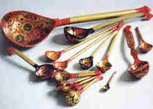
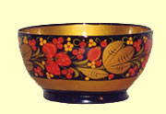
Посуда из дерева на Руси – не диковинка: из века в век, в городе и деревне ели и пили из деревянных чашек, использовали деревянные ложки. Однако хохломичи (мастера по хохломской росписи), умели не только резать, но и отлично расписывать свои изделия – чашки, ковши, солонки, ложки, квасники и многое другое. В работу шли мягкие породы деревьев (липа, берёза, ольха). Вырезанную вещь вначале покрывали слоем глины, затем пропитывали льняным маслом и насколько раз олифой. Очень важным изобретением хохломских мастеров было использование металлического порошка (оловянного, а сейчас – алюминиевого), которым изделие как бы припудривалось. После этого мастер кистью наносил рисунок, затем изделие вновь пропитывалось олифой и закаливалось в печи. Под воздействием жара олифа желтела и приобретала золотистый цвет.
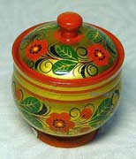
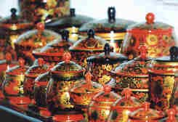
Хохломская техника росписи деревянных изделий нигде больше не встречается. Она является своеобразным подражанием золотой и серебряной посуде Древне Руси, но изготовлена из широкодоступного природного материала. Роспись хохломских изделий также полна неповторимого своеобразия и уходит корнями в далёкое прошлое. Вначале основной узор напоминал детское изображение солнца. Он назывался «рыжик», «ярило», «красное» и, скорее всего, сохранился ещё с языческих времён. Потом вместо круга стали рисовать квадрат («пряник»), который позже превратился в ромб («косовик»). Уже позднее хохломская роспись приобрела характерный узор. Основной рисунок – колосья, ягоды, листья, цветы и, главное, трава. «Травка» - чёрно0красная трава по золотому фону – считается классической для хохломского художника. Другой традиционный узор получил название «кудрины» (от слова «кудри» - вьющиеся волосы). Нетрудно заметить его сходство с рисунками из старинных русских летописей, каменной тонкой резьбой, украшающей русские церкви. Несмотря на строгую чёрно-красную гамму, хохломские художники достигли большой выразительности, изображая на своих изделиях цветы, растения, причудливых птиц. Очень красивые и нарядные, хранящие тепло дерева и человеческих рук, изделия хохломских мастеров любят и ценят не только жители России, но и других стран. Недаром даже простая хохломская ложка считается одним из лучших сувениров.
Городецкая роспись. Этот русский народный художественный промысел существует с середины 19 века.
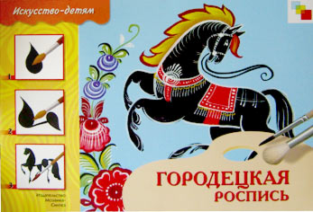
Им занимались жители нижегородских деревень, расположенных близ города Городца. Городецкая роспись яркая, лаконичная, выполненная свободным мазком с белой и черной графической обводкой. Такой росписью украшались доски, прялки, мебель, ставни и двери домов. Излюбленные сюжеты – жанровые сценки, фигурки коней, петухов, цветочные узоры. Материалом для изделий служит древесина. Техника изготовления – токарная и столярная обработка. Роспись выполняется масляными красками. Изделия 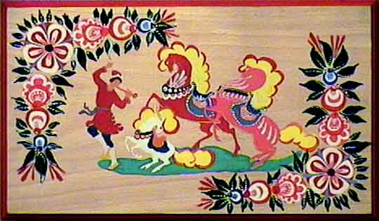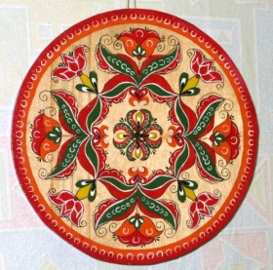

покрывались лаком. В настоящее время существует фабрика «Городецкая роспись», которая выпускает сувениры.
& 22. Лаки и кружевоплетение.

Удивительные по простоте, изящной композиции и цветовому решению изделия из папье-маше принято называть российскими художественными лаками. Всемирно известными центрами этого промысла являются сёла Федоскино (Московская область), Палех (Ивановская область) и посёлки Мстёра (Владимирская область), Холуй (Ивановская область). Искусство художественных лаков уходит своими корнями в глубокую древность. Их родиной считаются Япония и Китай. Именно там из смолы редкопородных кустарников и деревьев научились делать лаки. После затвердевания на такой лак не воздействовала не только вода, но даже кислота. Поверх лака наносилась роспись, обычно – золотыми красками, делались перламутровые инкрустации (оформление). В качестве основы для нанесения лака использовалось дерево или шёлковая ткань. Изготовленные таким образом ширмы, вазы, коробочки ввозились в Европу. В 17-18 веках в Италии, Франции, Германии, Англии возникли собственные лаковые производства.Своим появлением в России лаковые промыслы обязаны охватившей всю Европу моде нюхать табак. Это увлечение распространилось на все слои населения, от богатого горожанина до бедного крестьянина. Поэтому если вначале табакерки для нюхательного табака делались преимущественно из золота, серебра, черепаховой кости, фарфора, то потом их стали изготовлять из «битой бумаги», то есть папье-маше.
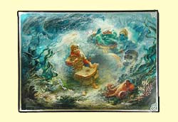
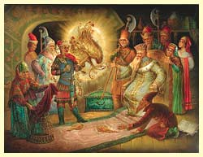
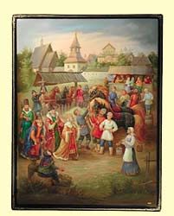
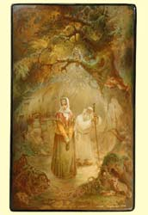
Федоскино. Лаковая миниатюра. Есть в тридцати пяти километрах от Москвы старинное село Федоскино. Живописно раскинувшись на холме, смотрит оно в маленькую речушку Учу. Здесь, в тихом, уютном селении берёт своё начало история лаковой миниатюры в России. В 1795 году купец Пётр Коробов основал в Федоскине мастерскую, выпускавшую лаковые козырька на армейские фуражки из папье-маше. Когда армейская форма изменилась и надобность в козырьках опала, предприимчивый хозяин решил производить табакерки, портсигары, а также шкатулки из папье-маше. Вначале не коробочки просто наклеивали гравюры с галантно-рыцарским сюжетом и пейзажами, и покрывали их бесцветным лаком. Постепенно отделка совершенствовалась. Крышки табакерок и шкатулок живописцы стали расписывать миниатюрными копиями с картин русских и западноевропейских художников. Часто это были «вольные» копии. Со временем не смену им пришли оригинальные сюжеты из крестьянского быта, народных сказок, былин, песен: «Отдых в сенокос», «По воду», «Чаепитие», «Тройка», «Девичий хоровод» и т.д. Так, с середины 19 века сложился самобытный стиль федоскинской миниатюры, принесший этому народному искусству мировую известность. В 1904 году лукутинская фабрика закрылась. Быть может, и погибло бы это народное искусство, не будь в Федоскине истинных его приверженцев. Они-то и возродили дело, организовав в 1910 году артель из оставшихся в селе живописцев. Федоскинские энтузиасты не прекращали работу даже в трудные годы гражданской войны и послевоенной разрухи. В 1923 году в знак благодарности за сохранение промысла артели был вручён от имени правительства специальный «Диплом признательности.
Техника изготовления. Техника изготовления федоскинских шкатулок сложна и своеобразна. Начинается всё с полос картона. Ими оборачивают форму будущего изделия, склеивают их, пропитывают крахмалом, сушат от трёх до пяти часов, «купают» в ванне с горячим льняным маслом. Снова сушат – уже не часы, а три-четыре дня. После таких манипуляций картон становится похожим на дерево. Прежде чем коробочка попадёт в руки художника, её отшлифуют и покроют лаком – внутри алым, снаружи – чёрным. Художники пишут маслом в три-четыре слоя. Каждый слой просушивается, а затем покрывается прозрачным лаком. Многослойность письма позволяет достичь особой глубины, объёмности и насыщенности цветом. Расписывают шкатулки по разному: есть так называемое «плотное» письмо и «сквозное». В первом случае мазки плотно закрывают фон. Но особую профессиональную гордость федоскинских мастеров составляет живопись «по-сквозному». Она выполняется прозрачными красками по подкладке из листочков сусального золота, перламутра или металлического порошка серебряного или золотого цвета. При этом краски как бы вспыхивают изнутри цветными огоньками. Готовое лакированное изделие полируется. Усиленные полировкой цвета росписи получаются необычайно яркими. Нередко декоративное оформление шкатулок завершают перламутровая инкрустация, геометрический орнамент из крохотных чеканных пластинок металла или гравировка по чёрному лаку не подкладке из олова.
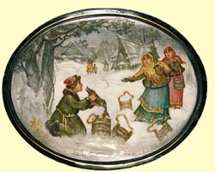
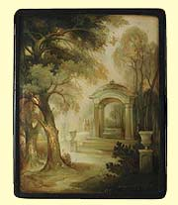
Федоскинская живопись очень правдива. Предметы, растения, фигуры сохраняют реальные формы, пропорции, окраску. Тщательно, до мельчайших подробностей выписаны черты лица, одежда. Несмотря на маленький размер миниатюры, на ней можно различить всё, например детали упряжки лошади.
И в наши дни искусство Федоскина очень популярно. Есть на фабрике карта, испещрённая линиями, которые соединяют маленькое подмосковное село со странами, куда экспортируют изделия народных художников: Франция, Финляндия, Япония, Англия, Бразилия, Швейцария, США.
Кружевоплетение. Русское кружево – замечательное и интереснейшее явление народного художественного творчества, имеющее свою богатую историю. Впервые о нём упоминается в Ипатьевской летописи, относящейся к 13 веку, где записано, что князь Даниил Галицкий при встрече с королём венгерским был «одет в кожух, обшитый золотыми плоскими кружевами». Одно из значений слова «кружево» происходит от слова «окружать», им в России называли самые разные отделки в виде каймы, которой «окружали» рукава и подол одежды. Эти отделки могли быть, например, ткаными, вышитыми или нашитыми из разной тесьмы. Когда на Руси появилось своё собственное кружево, его также использовали в виде вышивок.
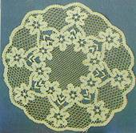
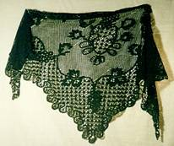
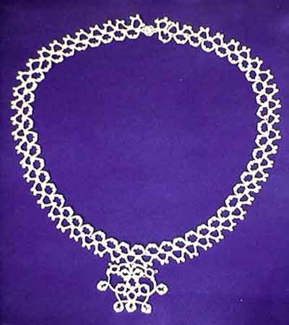

Шаль салфетка украшение на шею
Кружево всегда привлекало внимание изяществом, тонкостью исполнения и затейливостью рисунка. Зародилось кружево в 16 веке в Италии и быстро распространилось по всей Европе. В Россию плетение кружев пришло позже, в 17 веке, и первоначально было из золотых и серебряных нитей. Такое кружево использовалось и в быту бояр и дворян. Мода менялась, император Пётр I ввёл ношение европейского платья, появилось нитяное кружево. Подхваченное русскими мастерицами, которые не только перенимали традиции Запада, но и создавали своё направление, которое вошло в историю под названием «русское кружево». В 18 веке «водопады» кружев украшали одежду богачей. Плели кружево крепостные девушки. В деревнях, крестьянки, тоже плели кружево, но только не такое шикарное и богатое. Надевали его по великим праздникам. Плетут кружево на коклюшках, специальные деревянные палочки.
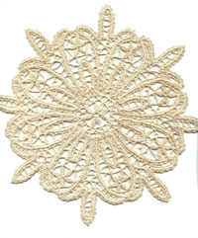
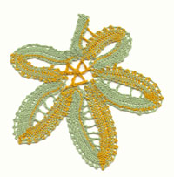
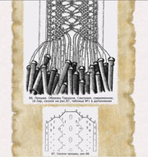

Количество коклюшек зависит от сложности изделия. Их может быть от 10 до 50 штук. От мастерицы требовалась внимание, быстрота и аккуратность, чтобы справляться с таким количеством коклюшек. Постепенно стали складываться кружевные промыслы, где работали десятки мастериц. Кружевные промыслы были в городах Вологде, Ельце, Рязани, Вятке.

& 23. Русские народные праздники. Масленица.

Наши предки умели и любили веселиться. Обычно праздничный день начинался с торжественной службы в церкви, а продолжался на улице, в поле, на лужайке. Под музыку свирелей, балалаек, гармошек водили хороводы, пели песни, плясали, затевали игры. В мае дружно встречали весну, украшали берёзки, плели венки из цветов. В июне, под Иванов день, вереницей ходили в луга, прыгали через горящие костры, а возвращаясь под утро, свистели в самодельные липовые дудочки. Осенью отмечали пору «изобилия плодов земных», а зимой, в святочные дни, продолжавшиеся две недели, ходили ряжеными по улицам, надевали маски, пели колядки.
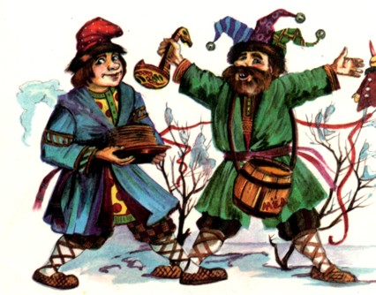 Издавна неприменимым участником всех праздников на Руси были бродячие артисты -скоморохи. Их ещё называли «шуты», «глумцы», «смехотворцы». Группой по пятнадцать-двадцать человек странствовали скоморохи из города в город, из села в село. Одни играли на гуслях, домрах, сурнах (трубах), били в барабаны, бубны, другие плясали, третьи демонстрировали учёных медведей.
Были среди них и кукольники. Задолго до появления специальных ширм, эти кукольноки-одиночки помещали себе на голову доску, по которой двигались куклы. При этом лицо кукольники закрывали тканью, которую обматывали, подобно юбке, вокруг пояса, а затем поднимали вверх. Группа скоморохов обязательно включала жонглёров и особых шутников-потешников, умевших складно говорить всякие шутки-прибаутки.
Большим успехом пользовались бродячие актёры – лицедеи. Надев на лица (откуда и название) смешные, страшные или уродливые маски, лицедеи разыгрывали немудрёные сюжеты и сценки.
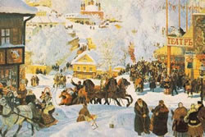
Масленица. В церковных книгах последняя неделя перед началом Великого поста называлась сырною. В это время можно было питаться рыбой, маслом, молоком, яйцами, сыром. Эта неделя была названа Масленицей. Праздник был весёлым, удалым – одним из самых любимых в народе, о чём говорят и поговорки:

Не житьё, а Масленица.
Как коту Масленица.

В старину масленица начиналась с понедельника. Открывала праздник детвора: «Душаль ты моя, Масленица, перепёлочные косточки, бумажное твоё тельце, сахарные твои уста, сладкая твоя речь. Приезжай ко мне в гости на широкий двор на горах покататься, в блинах поваляться, сердцем потешаться!» после этого ребята кричали: «Приехала Масленица! Приехала!» и начиналось веселье.
Каждый день Масленицы носит своё название: понедельник – «встреча»; вторник – «заигрыш»; среда – «перелом», «лакомка»; четверг – «широкий»; пятница – «тёщины вечера»; суббота – «золовкины посиделки», «проводы»; воскресенье – «прощёный день». Накануне первого дня масленицы хозяйки начинали печь блины. Этот обычай берёт своё начало с языческих времён: с блинами, славяне отмечали приход весны. Традиционный блин был не просто куском зажаренного теста, а символом солнца красного. Женщины выходили к воде (колодцу, речке, озеру, ручью) и просили месяц:

Месяц, месяц, золотые твои рожки,
Выглянь в окошко, подуй на опару.

Первый блин всегда отдавался первому встречному, кто проходил мимо двора. Блины пекли из гречневой или пшеничной муки на масле, молоке и яйцах. К блинам подавались икра, сметана, яйца, рыба. Напекали блинов горы, так как съедалось их неимоверное количество. В народе говорили:

Блин не клин, живота не расколет.

Во вторник, на «заигрыш», приглашались девицы и парни – покататься на горках, поесть блинов: «У нас состроены горы и блины напечены – просим пожаловать!» если почему-либо не могли пойти на блины к родным, то вежливо говорили: «У нас состроены у самих горы и приглашены гости». На таких встречах парни высматривали невест, ведь Масленицы и следовавшего за ней Великого поста наступал другой праздник – Красная горка, традиционное время свадеб.
В среду приглашали на блины зятя. В некоторых местностях в этот день кто-либо наряжался медведем и представлял, «как тёща для зятя блины пекла, как у тёщи головушка болит, как зять-то удал, тёще спасибо сказал».
С четверга начиналось настоящее масленичное гулянье, недаром этот день назывался «широким». Люди развлекались в балаганах, на ледяных горках, катались на качелях. Устраивались кулачные бои. Парни строили ледяные крепости с воротами, внутрь помещалась «стража». Потом конные и пешие «атаковали» крепость: пешие лезли по ледяным стенам, а конные пытались ворваться через ворота. А стража крепости оборонялась мётлами и нагайками (плётками). После окончания «боя» победители и побеждённые вместе шли пировать. По улицам на санях возили соломенное чучело, которое олицетворяло собой зиму. В воскресенье его сжигали, что в точности воспроизводило древний языческий ритуал проводов зимы.
В пятницу, на «тёщины вечера», наступала очередь зятьёв угощать своих тёщ и оказывать им всевозможные почести.
В субботу, на «золовкины посиделки», молодая невестка приглашала в гости своих родных.
Проводы Масленицы сопровождались разными обрядами: и сжиганием соломенного чучела, и катанием на разукрашенных лентами санях, и песнями. В этот день было принято просить прощения у родных, близких и знакомых за все те неприятности, которые им были доставлены, и подготовиться к Великому посту.

& 24. Экскурсия в историю. Русская народная игрушка.

Как и сегодня, первой игрушкой ребёнка в древности была погремушка. Постукивая ею, матери пели ребёнку колыбельные песни. Кроме этого погремушка выполняла роль оберега – отгоняла злых духов. Бесценные сокровища культуры оставили последующим поколениям древние общества Египта, Греции и Рима. Самые ранние известные нам игрушки Древнего Египта датируются III тысячелетием до н.э. Это сделанные из дерева фигурки коров, крокодилов, тигров. Позднее (примерно в 1 веке до н.э.) в игрушке возник образ коня – именно в это время египтяне могли узнать о существовании колесницы и лошади от кочевых племён. Многие игрушки не сохранились, но остались их изображения на античных вазах. Около 4-х тысяч лет назад возник такой вид игрушки как кукла. Большое количество кукол оставили античные Греция и Рим. Игровые куклы делались из глины, дерева. Они часто были подвижны. В это время появились и обручи, с надетыми на них колечками для звона; качели в форме скамеечки – всё это были любимые детские забавы. В древних игрушках была искренность, теплота и любовь, с которой они делались. Судьба игрушек в средние века остаётся не выясненной. Первые сведения относятся уже к нарождающейся новой западноевропейской жизни. Примитивные ремесленные игрушки (флейты, свистки, шары) свозились на базар игрушек в городах Нюрнберг и Страсбург. В 16 веке парижские мастера –игрушечники выработали, как самостоятельную специальность, изготовление кукол на заказ. Цены на такие игрушки были очень высокими, и заказать такую игрушку для своего ребёнка у мастера, могли только очень богатые люди. Наиболее интересными из немецких игрушек являлись кукольные дома (маленькая копия настоящего дома) и лишь по большим праздникам детям разрешалось играть в эту игрушку.
Народная игрушка является наследием подобно родной речи, сказке, песне. Народные игрушки проворены детской любовью к ней, детской игрой. Игрушке каждого народа проживающего в нашей многонациональной стране свойственны свои национальные традиции.
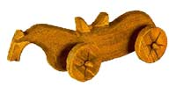
В русской народной игрушке нет надуманности, при создании её, интересы детей и взрослых близки друг к другу, а потому она и радовала, и развивала творчество, и учила понимать окружающую среду, учила овладевать основами труда взрослых. Народная игрушка несёт в себе художественную культуру народного творчества, развивает самобытные черты эстетики своего народа.
Русская народная игрушка тесно связана с древнеславянскими культовыми обрядами и верованиями. Например, женская фигура символизировала мать-землю, конь – солнце, птица – водную или воздушную стихию. Предполагают, что происхождение различных глиняных и деревянных свистулек берёт своё начало от древнего обряда, когда свист считался надёжным средством отпугивания злых сил.
Судя по археологическим раскопкам, национальная игрушка на протяжении многих лет не претерпела существенных изменений. Так, фигурки животных и птиц 12-13 веков, найденные в районе Донецкого городища (на берегу реки Дон), мало отличаются от игрушек 10-12 веков, обнаруженных близ Новгорода и Киева. Даже среди многочисленных направлений народного прикладного искусства нашего времени (филимоновская, дымковская, каргопольская, алехинская, конслярская игрушка) сохранилась традиция изготовления коней и птиц.
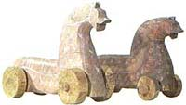
Образы коней и птиц в русской культуре имеют особое значение: им издавна отводилась роль оберегов-покровителей. «Коньки» на крышах изб, подкова, приносящая счастье, различные суеверия (наберётся силы и здоровья тот, кто попьёт после коня холодной колодезной воды; амулет из конской шерсти отгонит нечистую силу и т.д.) сохранились в некоторых районах России, до наших дней. Конь в славянском фольклоре – символ труда, моральной чистоты, доблести в ратном деле. Белый конь всюду побеждает зло и, непременно присутствуя рядом с человеком, оберегает его от тёмных сил.
Не менее популярен образ чудо-птицы (Сирин, Жар-птица) с орлиными ногами, русалочьими хвостами и ликами (лицами) людей. Их вырезали из дерева, изображали на прикладных изделиях, описывали в былинах и сказках. Хотя и не все птицы на Руси слыли добрыми покровителями людей, однако большинство пернатых почиталось у славян-земледельцев.
В каждой российской местности, в каждом промысле складывались свои приёмы резьбы и лепки, росписи и оформления игрушек. Русская народная игрушка – это одно из направлений художественного прикладного творчества.
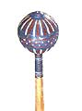
Символика и образ народной игрушки, как и игрушки вообще, является традиционным, необходимым элементом. Раньше считалось, что через игру и игрушку ребенок познаёт мир. Заворачивая куклу в тряпочку, девочка училась ухаживать сначала за младшими братьями и сёстрами, а в дальнейшем, когда вырастет, то и за своими детьми. Примером ритуального предмета детской игры являлись традиционные русские куклы из дерева и соломы, которые не имели прорисованного лица. Раньше считалось, что глаза – это душа человека, и что если их нарисовать на лице куклы, то они могут стать причиной сглаза.
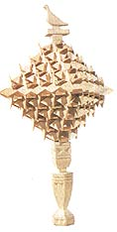
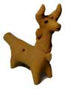
Погремушки, трещотки, шаркунки до начала 20 века, кроме развлекательной цели , также служили для призывания к ребёнку добрых духов или ангело-защитников. Используя основной принцип магии, погремушка или мяч имеющие круглую форму и изображающие Небесный мир, в руках ребёнка должны были защитить его от тёмных сил. Эти игрушки как бы соединяли его с силами добра. В русской традиционной игрушке не встречается отрицательных персонажей, так как считалось, что такие персонажи могут принести ребёнку зло. Раньше считалось, что игрушка перетягивает на себя хворь
( болезни). Свистульки часто изображали то или иное животное, кроме того, изображение животных являлось традиционной темой русской народной игрушки. В Тульской области зафиксированы поверия, что посвистев в глиняную свистульку и сказав «Пусть порча перейдёт на того, кто её послал» ребёнок выздоравливает. В зависимости от недуга использовалась та или иная свистулька. В обычное время они стояли возле окна, «не пропуская» болезнь и зло к ребенку. Древний обряд, связанный с игрушечной свистулькой и посвящённый изгнанию злых сил и привлечению добрых, зафиксирован в начале 19 века в Вятке, Тульской области. Назывался этот праздник «Свистунья» или Свистопляска». Ранней весной дети и взрослые в течение нескольких дней свистели в зооморфные ( изображающие зверей) глиняные свистульки, плясали и веселились.
Народная игрушка всегда была связана с семейными традициями, трудом и деятельностью взрослых, окружающих детей заботой и вниманием. Игрушки, которые использовались как элемент игры, их тематика и формы находились в тесной связи с материальной жизнью общества, с развитием его духовной культуры, а также отражали эволюцию воспитательных взглядов.

& 25. Виды народных игрушек.

Нижегородская область – древняя земля, давшая нашему народу удивительных мастеров деревянной и глиняной игрушки, которая по праву является ярким и оригинальным явлением в российском народном искусстве. Здесь сложились несколько центров народной игрушки со своим художественным стилем и приёмами изготовления.
ФЕДОСЕЕВСКАЯ ИГРУШКА. В большой деревне Федосеево, расположенной недалеко от г. Семёнова, занимаются изготовлением деревянных игрушек. Игрушечный промысел, в его современном виде, возник здесь в конце 19 века. Эти игрушки ласково называли «балясы», что означало весёлые, забавные, сделанные остряком и балагуром. Мастера настолько умелы, что при изготовлении этой игрушки используют всего два инструмента – нож и топор. Игрушки крепко сколочены из гладких дощечек, раскрашенных в ярко-жёлтый цвет, с простым узором из тонких веточек с алыми цветами и зелёными листьями.
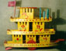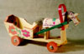

До 70 видов игрушек могут выполнить мастера. Образы их рождены реальными впечатлениями. Игрушка в постоянном развитии, быстро откликается не все жизненные изменения. Из глубокой древности пришли в игрушку всадников на конях, повозки запряжённые лошадьми, деревенские сани и сделанные из дерева крестьянские топоры и молотки. Позднее появились игрушки – мельница, карусель, пильщики досок, домики, мебель. А технический прогресс начала 20 века явил игрушечные образы парохода, аэроплана, автомобиля, трамвая и др. Этой игрушкой очень интересно играть – если потянуть за верёвочку, мельница крутит крыльями, пильщики и кузнецы двигаются, изображая процесс напряжённой работы, весело мелькают, кружащиеся на вращающейся карусели лошадки, автомобиль открывает дверцы, приглашая малыша прокатиться. Изготавливают игрушки в домашних условиях, обычно в небольшой мастерской рядом с домом. Женщины помогают мужчинам при подсобных операциях и раскраске. Зачинателем федосеевской игрушки считают Якова Александрова, который умел сделать игрушечный образ простым и необычайно выразительным. Традиции игрушки продолжили – Зотей Кокурин, изготовлявший в свои 80 лет не менее 30 разновидностей игрушки; Ефим Мордашов, приезжавший на ярмарки и народные праздники с целым коробом весёлых игрушечных образов. Сложились целые династии мастеров – игрушечников Шестериковых, Пачуевых, Полуэктовых.
ЛЫСКОВСКАЯ ИГРУШКА. Лысково - один из интереснейших центров народной игрушки в Нижегородской области. С середины 19 века известна семья лысковских игрушечников Ягнёнковых. В лысковской игрушке, изготовленной из осины и сосны с помощью топора и ножа, сочетались в гармоничном единстве столярные, резные и токарные детали. Набор игрушек разнообразен: коньки, куклы, кузнецы на подвижных планках, каталки-вертушки с птичками, разные зверюшки, карусели со зверями, лошадки в 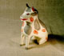 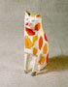 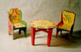
упряжке, водовозы и кукольная мебель – столы, стулья, кресла, диванчики.
Особой архаичностью отличаются лысковские кони. Это фигурки с простым чётким силуэтом, решённые в условно-плоскостной манере, позволяют мастеру выявлять в образе лишь самое характерное. Образ лысковчкого коня восходит к культовому его изображению, олицетворявшему славянское солнечное божество. Кони были самые разнообразные: кони-«колёсики» с развёрнутыми в разные стороны совмещёнными головами, кони на четырёх колёсиках. В круглое отверстие вставляли длинную палочку, за которую ребёнок катал перед собой игрушку. Игрушки раскрашивались белым, малиновым, фиолетовым и жёлтым цветом с нанесением узоров в виде кругов, полосок и точек чёрной и белой краской. Игрушки изготовляли всей семьёй, отец был главным в этом деле, а остальные помогали ему. В силу глубокой традиционности и дешевизны в розничной торговле эта игрушка была одной из самых ходовых на местных базарах.
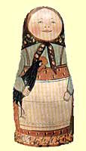
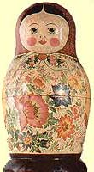
СЕМЁНОВСКАЯ ИГРУШКА. С давних времён центром токарной игрушки в Нижегородском крае были селения, расположенные недалеко от г. Семёнова, по лесным берегам реки Керженец. Здесь точили из дерева пирамидки, ведёрки, грибы, груши, каталки, игрушечные самовары, внутри которых помещались наборы чайной посуды и другие игрушки. В начале 20 века мастер из села Мервино Арсений Майоров выточил и расписал первую нижегородскую матрёшку она сразу полюбилась всем, так как в образе матрёшки отразились народные представления о красивой русской женщине-матери.
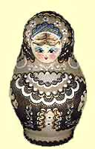
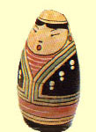
В настоящее время на фабрике «Семёновская роспись» в г. Семёнове успешно продолжают традиции токарной игрушки. Особую известность в мире получила семёновская матрёшка. Это русский сувенир, олицетворяющий народное искусство России. В матрёшке органично соединены оригинальное конструктивное искусство, лаконичность формы, яркая цветочная роспись. Её делают из липы, осины, берёзы, просушенной в течении нескольких лет на открытом воздухе. Процесс изготовления этой простой на первый взгляд игрушки сложен. До 15 операций проходит деревянная заготовка, прежде чем стать настоящей нарядной красавицей. Её вытачивают на токарном станке, грунтуют, сушат и расписывают вручную. Роспись состоит из нескольких этапов: наведение контура лица, платка и фартука. Узнаваема семёновская матрёшка по искусно написанному большому букету цветов – роз, тюльпанов, маков, колокольчиков и др. готовое изделие лакируют. Талантливые мастера изготавливают от одноместной матрёшки до 18-ти местной, а также уникальные произведения – 40, 50 и даже 72-х местные матрёшки. Толщину этих токарных кукол можно сравнить лишь с яичной скорлупой. Известны даже «поющие» матрёшки, с встроенным внутри их музыкальным механизмом. Матрёшки «Русский молодец» и «Русская красавица вместе с экипажем космического корабля «Салют-7» побывали в космосе.
На фабрике ведётся постоянная творческая работа по созданию новых образцов игрушек-сувениров: на темы русских народных сказок и былин, сцен из жизни старого Нижнего Новгорода.
ГОРОДЕЦКАЯ ИГРУШКА. В 19 веке в деревнях вокруг Городца мастера, занимавшиеся изготовлением прялок, делали и деревянную расписную игрушку. С помощью простых инструментов – ножа и топора, вырезались «запряжки» - кони с повозкой и с гордым изгибом шеи, каталки-игрушки, куклы из расколотого 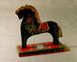 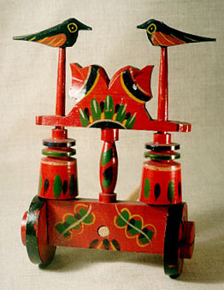
пополам полена, плоские с лицевой стороны и объёмные сзади. Игрушки ярко раскрашивали в стиле городецкой росписи. Хорошо известны игрушки городецкого мастера Игнатия Мазина, созданные им в 1920-1930 годы. В его образах отражалась жизнь Нижегородского Поволжья: влюблённые парочки, няньки с детьми, девушка с коромыслом, школьники, лыжники, красноармейцы. Известна и семья потомственных игрушечников Краснояровых, отца – Фёдора и его сына Тимофея Краснорядова, прославившегося своими игрушками в 1960 -70-е годы. Его игрушка – это уникальное произведение, в каждое из которых он вкладывал всю свою душу. Кроме традиционных образов, он делал и механические игрушки, отличавшиеся большой выдумкой и оригинальностью. На небольшом ящичке-подставке, внутри которого помещался простейший деревянный механизм, мастер расставлял резные фигурки пильщиков дров или пастушка с дудочкой и танцующую девушку. С помощью ручки игрушка приводилась в движение и звучала простая мелодия. Не менее интересна его игрушка «Солдатики на подвижных планках». Лёгким движением планки на шарнирах растягивались либо сжимались, перестраивая солдат-гренадеров в один – четыре ряда.
В настоящее время над созданием современной городецкой игрушки работают художники фабрики «Городецкая роспись» в г. Городце. Одна из их разработок – игрушка городецкая карусель была выставлена в Париже на выставке «Русское дерево с древнейших времён до наших дней» проходившей в 1973 году. Она имела огромный успех у посетителей. В последние годы молодые художницы Е.Староверова, В. Деревянко, Н. Приваловская разработали и выпускают целую серию игрушек, изображающих колоритные фигуры жителей небольшого волжского села.

& 26. История тряпичной куклы.

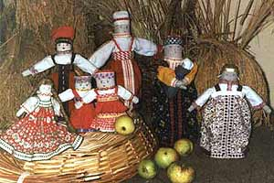
Традиционной игрушкой в быту русской деревни даже в самых бедных крестьянских семьях с давних времён была тряпичная кукла. В иных домах их накапливалось до ста штук. Куклы были не только девчачьей забавой. Играли до 7-8 лет все дети, пока они ходили в рубахах (длинная, до пят рубаха из грубого, чаще льняного полотна). Но лишь мальчики начинали носить порты (штаны), а девочки юбку, их игровые роли и сами игры строго разделялись. Пока дети были маленькими, кукол им шили матери, бабушки, старшие сёстры. С пяти лет такую куклу уже могла делать любая девочка.
Матерчатая кукла – простейшее изображение женской фигуры. Кусок ткани, свернутый в «скалку», тщательно обтянутое льняной белой тряпицей лицо, груди из ровных, туго набитых шариков, волосяная (чаще из конского волоса) коса с вплетённой в неё лентой и наряд из пёстрых лоскутков. Становясь старше, девочки шили кукол более затейливых, а иногда обращались к мастерице, бабушке, у которой эти куклы получались больно хороши, и она делала их на заказ. Лицо вышивали или наводили карандашом, а в более ранних куклах – угольком. Обязательно приделывали косу и вплетали в неё ленту, если шили девушку, а если бабку, так причёску разбирали по-настоящему. Наряжали красиво, повязывали поверх рубахи поясок или фартук. Девушкам повязывали ободок из атласной ленты, бабам платок. Умение ребёнка оценивали взрослые. Кукла рассматривалась как эталон рукоделия, часто на посиделки вместе с прялкой девочки-подростки брали повозку с куклами. По ним судили о мастерстве и вкусе их владелицы. В кукольных играх дети непроизвольно учились шить, вышивать, прясть, постигали традиционное искусство одевания.
Игрушки никогда не оставляли на улице, не разбрасывали по избе, а берегли в корзинах, коробках, запирали в ларчики. Брали на жатву и на покос. Кукол разрешалось брать в гости, их клали в приданое. Позволяли играть молодухе (невестке),Ю пришедшей в дом жениха после свадьбы, ведь замуж выдавали с 14 лет. Она прятала их на чердаке и в свободное от домашней работы время играла с ними. Старшим в доме был свекор (отец жениха) , и он строго приказывал бабам не смеяться над молодой. Поэтому эти куклы переходили детям.
В деревенской кукле предпочитали женский образ, даже в детских играх, если нужна была кукла-мужик, брали просто щепочку. Как и у других народов, у русских в куклу вкладывали определенный смысл. Она наделялась магической силой плодородия. Куклу давали в руки невесте, чтобы обеспечить новую семью потомством.
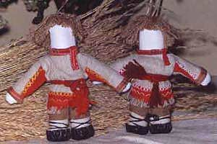
Традиционная тряпичная кукла безлика (без лица). Лицо, как правило, не обозначалось, оставалось белым. В деревнях объясняли это просто неумением красиво разрисовывать лицо, да и красок таких не было. Но смысл намного глубже. Кукла без лица считалась предметом неодушевлённым, недоступным для вселения в неё злых духов, недобрых сил, а значит, и безвредным для ребёнка. Она должна была принести ему благополучие, здоровье, радость. Сам образ деревенской тряпичной куклы близок к фольклору: «Белолица, грудаста и коса непременно, и уряжена хоть куда». Здесь красота девушки материализовалась в кукле, которая соответствовала символу – прекрасному образу девичества.
Используя те же приёмы, изготавливали из тряпья и куклы-обереги. Это двенадцать «кукол-лиходеек»: «Огнея», «Ледея», «Трясея» и др. Обычно такие куклы висели в избе возле печки, оберегая хозяев от болезней.
На куклах северный губерний традиционный сарафан и твердый кокошник, отделанный сеткой-поднизью из белого прозрачного бисера в продолжение традиционных жемчужных отделок. А кукол, которыми играли девочки Рязанской губернии, одевали в традиционную понёву с прошвой, которая всегда богато украшалась, рубашку с вышитыми рукавами, и обязательно женский головной убор «сорока» с вышитым очельем (пере, надеваемый на чело – лоб) и сзади убора бисерный подзатылен.
Образ и облик куклы формировался на протяжении многих веков, и дошёл до нашего времени в том виде, в котором мы видим современною куклу, значительно отличающуюся внешне от кукол, которыми играли девочки много тысячелетий назад.

&27. Мельница.

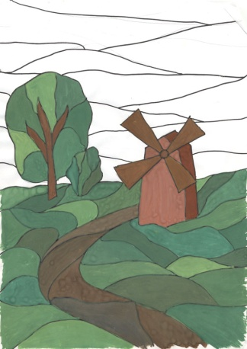Мельницы были в применении во времена Митридата и Юлия Цезаря; распространение их по Европе относится к началу 5 столетия. О применении силы ветра к движению мельниц не упоминают древние писатели. Понятие о ветряных мельницах пришло в Европу, вероятно, с Востока. Распространение их относя к средним векам, т.е. к середине 11 столетия. Голландская ветряная мельница, в которой поворачивается верхняя часть шатра, с крыльями и валом стала известной в 1650 году.
Ветряные мельницы обычно выносят за деревню и часто размещают группами на открытом пригорке. Как мельница строилась? Одни и те же плотники рубили избы, церкви и ветряные мельницы. Во все сооружения вкладывалось всё мастерство и умение, а также учитывались бытовые и климатические особенности местности.
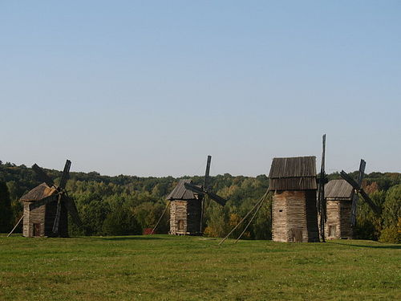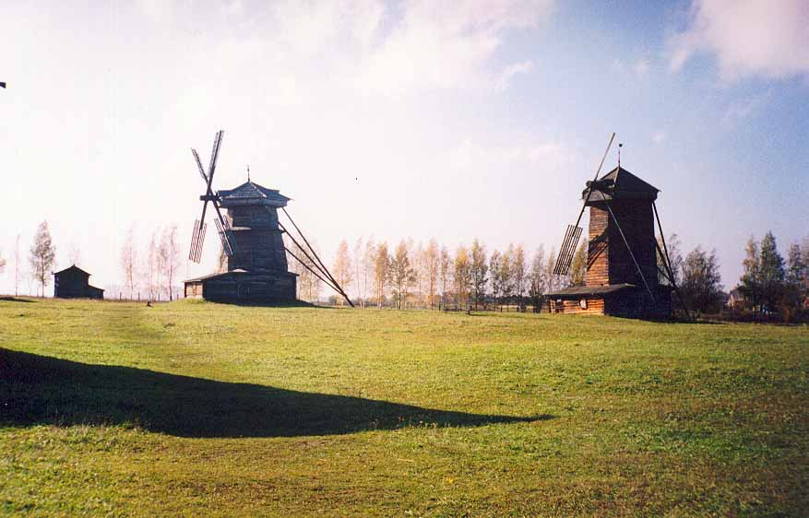

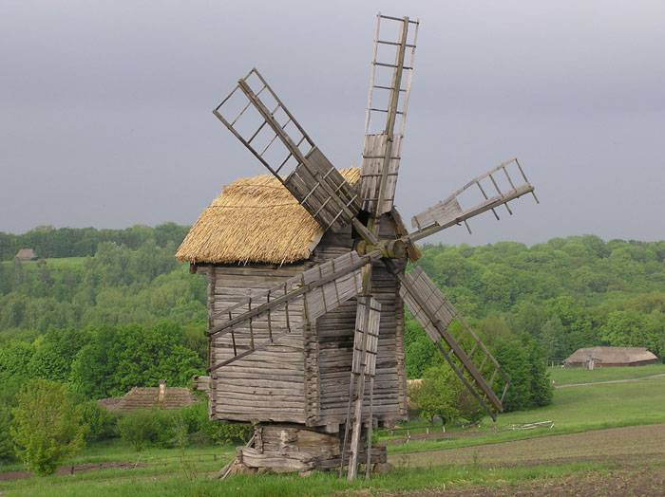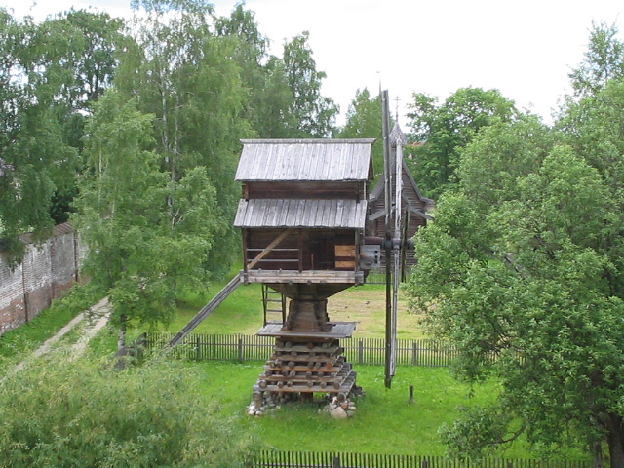
Строили мельницы без каких-либо чертежей. Вся техническая документация – расчёты, детали – содержались у мастера в памяти. Конечно, он брал за образец уже имеющиеся мельницы, но приходилось порой кое-что менять или добавлять новое. Умение и мастерство безусловно требовалось огромное. Хоть и с образца, но не так просто собрать колесо, распределить равномерно по окружности на шестернях место под зубья.
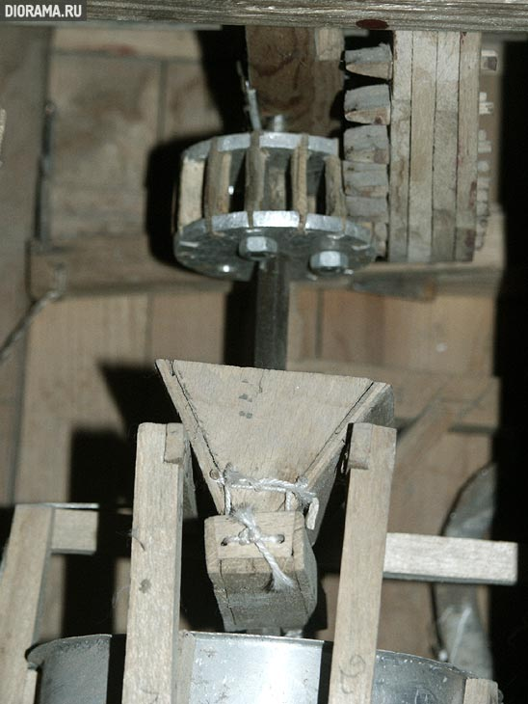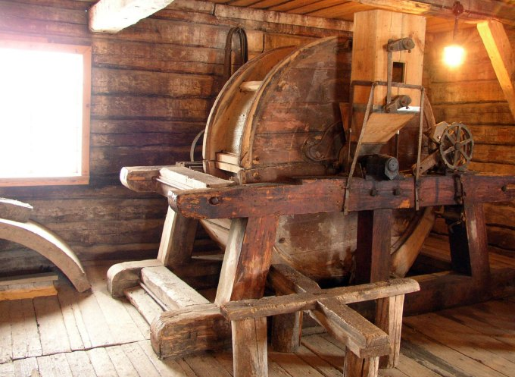
И всё это из дерева. Основными инструментами служили: топор, пила, долото, бурав, тесло, аршин. Циркулем – шнур или бечевка, на конце с треугольником. Так окружность и намечали. Мельнику помогал кузнец. Он ковал вспомогательные детали. Небольшую мукомольную мельницу 3-4 человека нередко ставили за один сезон (3 месяца).

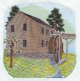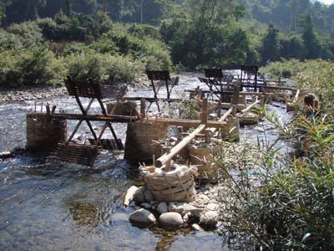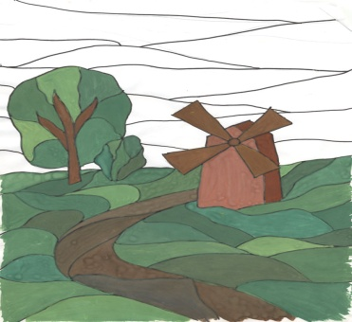
Водяная мельница очень близка по конструкции к крестьянской избе. Постройка водяной мельницы ни что иное как квадратный бревенчатый сруб крытый двускатной крышей. Иной раз соломой. К нему пристроен сарай, в котором размещаются возы и лошади помольцев. Небольшой мельничный двор окаймлён широким прудом и густой кущей деревьев – ивняка, ольхи, черёмухи. А вблизи амбара, как часовые, стоят две-три высокие ветлы. На дворе дом, кузница, баня, сарай для скотины, огород. Дом разделён на две половины: в одной проживает мельник с семьёй, в другой – помольня. Встречается помольня и как отдельная изба. Крыльцо, наличники и карниз дома часто украшались замысловатой резьбой. Не обходили подобными нарядами и мельничный амбар. Чем ни крепкое крестьянское хозяйство?
ДРЕВЕСНЫЕ ДУХИ. Поклонение древесным духам широко внедрилось в сознание многих славянских народов. Надо было принести жертву, которая служила «компенсацией» древесным духам за срубленные («умерщвлённые») для постройки деревья. В основание фундамента, где должна была быть дверь, закапывали какое-нибудь животное – кабана, быка, козла, петуха, кошку или собаку. Почитание и уважение дерева, отожествление его с живым существом широко распространилось у славян. В фольклоре водяные мельницы фигурируют очень часто. Появляются обычаи древней славянской культуры. «Порядки как порядки, одно в диковинку: с прапрадедовской поры глава семьи начинал с того, что приходил к мельничному колесу с склонялся перед ним. Так было заведено тем мельником, который разбогател в одну ночь. Вроде бы кланяется вумуртам» (Из удмурдской сказки).
В этом обряде ни что иное, как отдать дань уважения враждебным, вредным силам – вумуртам. «Кабы не прогневать» это свершение эмоционального жертвоприношения обеспечивает «…ход» мельницы.
« - Почему ты не даёшь моей мельнице рожь молоть? – спрашивает мельник вумурта.
- А потому не даю, что слишком уж ты возгордился: давненько не кланялся мне. Теперь вот поклонился – и с меня довольно. Могу позволить мельнице молоть для тебя, сколько хочешь.
И мельница снова пошла на полный ход».
ОРНАМЕНТ. РЕЗЬБА. Выше уже упоминалось о замысловатом орнаменте, резьбе, которая украшала крыльцо, наличники дома при водяных мельницах. Этому тоже находиться своё объяснение. Что такое резьба? Оберег от нечистой силы, сглаза, злых духов. Так, украшая мельницу резьбой, человек оберегал себя и своё жильё от несчастий.
Ветряные мельницы не украшались резьбой. Ветряная мельница имеет обычно четыре лопасти. Крест в круге (колесо с 4 спицами) выражают, скорее всего, идею солнца. А иногда и без круга, часто символ огня и солнца. Этот знак связан с солнцем и небом, грозой и молнией. Он служил оберегом для ветряных мельниц и обращением к ветру, «чтобы дул сильнее, вертел крылья и молол муку».
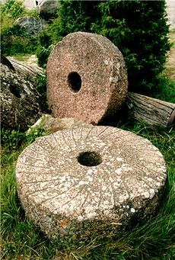
Но также главным атрибутом мельницы являются жернова. Через жерновые камни проходит зерно, превращается в белую, мягкую, душистую муку, оборачивается румяным пышным хлебом. Специфика мельницы – перетирать, перемалывать. Как крестьяне воспринимали мельницу? Как мать-кормилицу. Для крестьянина мельница имела большое жизненное значение. Молола и кормила. Народная мудрость гласит: «Мельник не бездельник»; «стара мельница, а не бездельница». Тёплое, чувственное отношение к «живой» мельнице. Добрая кормилица не загрязняла землю. На водяных мельницах хрустальная, чистая водица, выйдя из пруда и покрутив колесо, уходила дальше такой же прозрачной.
В настоящее время эти памятники старины почти исчезли или находятся в удручающем состоянии. Водяные мельницы уходили из «жизни» трагично. Весеннее половодье прорывало плотину. Нередко ломало и мельницу. Восстанавливать их было некому. Уходили очаги знаний о технике и культуре прошлого.
Сейчас тоже есть современные мельницы, которые называются – элеваторы. Производительность элеватора очень большая, не сравнить со старинной русской мельницей. За сутки элеватор перемалывает несколько тысяч тонн зерна.

&28. Значение коровы в славянской мифологии.

В славянской мифологии корова – наиболее почитаемое из домашних животных, требующее особой защиты от нечистой силы, способной отобрать молоко. В старину корову не забивали на мясо, не резали, а продавали даже в случае болезни или старости; при этом продажа заболевшей коровы воспринималась как средство, способствующее её выздоровлению. У западных и южных славян в случае срочного забоя коровы хозяева не употребляли сами мясо, а продавали его соседям или всем жителям села. Забивать коров разрешалось на свадьбу, поминки или на общественные праздники.
При продаже коровы продавцы и покупатели соблюдали особые правила и совершали различные обряды. Так, покупая корову, конец вер1вочки перекладывали из полы в полу (подол рубахи, сарафана и т.д.) и говорили пожелания «лёгкой руки»; покупатель снимал с головы шапку и проводил ею от головы и шеи, вдоль спины и брюха животного. А когда корову вели домой, то из под ног по дороге поднимали щепочку или палочку и ею погоняли; когда же корову приводили во двор, погонялку эту забрасывали со словами: «Как щепочке не бывать на старом месте, как палочке о том же не тужить и не тосковать, так бы и купленная животина не вспоминала старых хозяев и не сохла по ним». Затем корову прикармливали кусочками хлеба, кланялись в хлеву во все четыре угла и просили домового «принять скотинку, поить, кормить, ласкать и холить её, как и бывалых прежних».
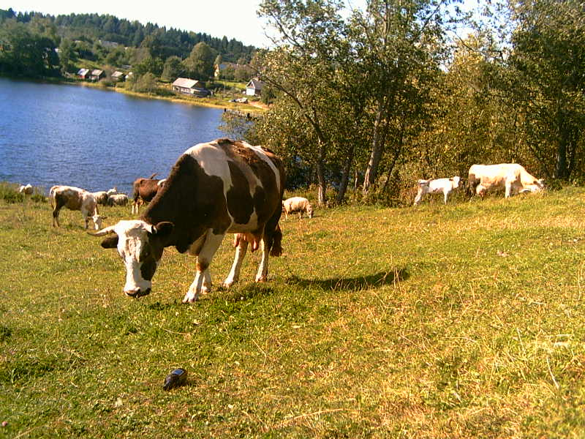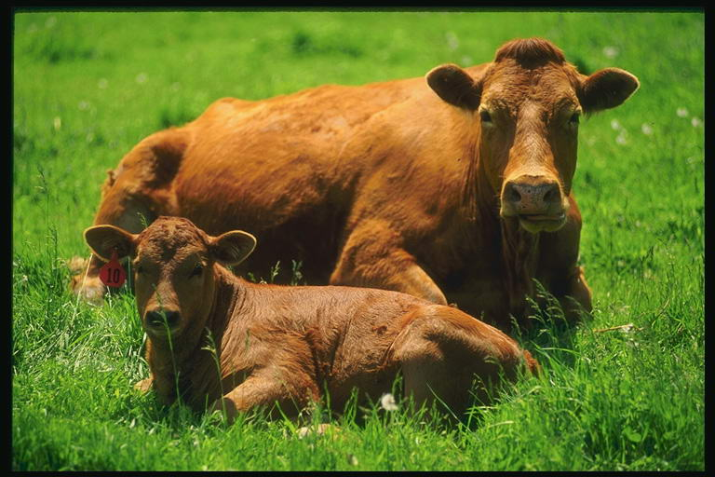

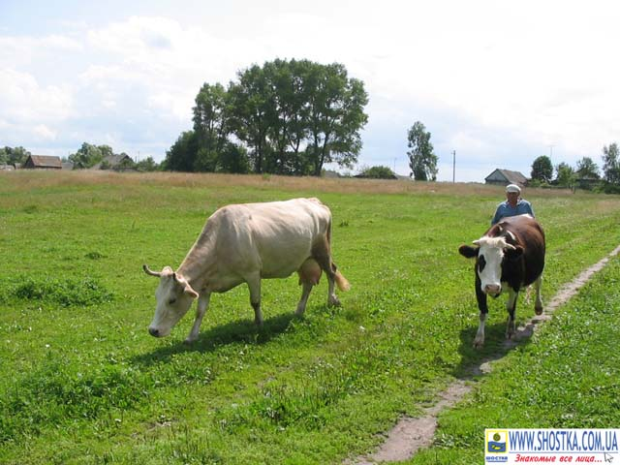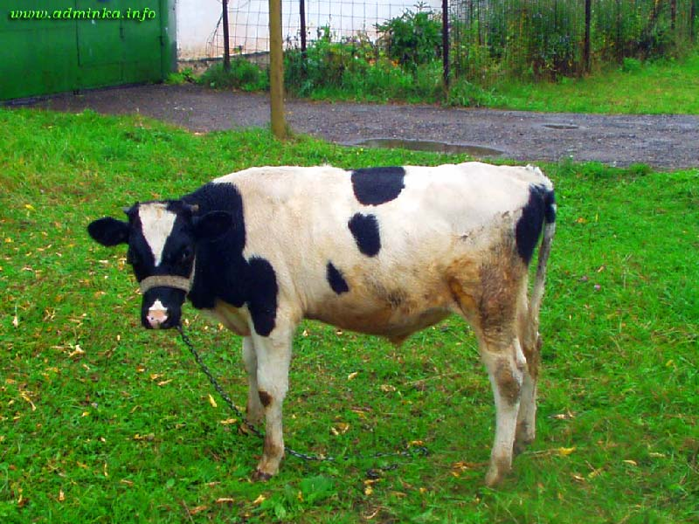

У южных славян и на русском Севере известны легенды о коровах, обитающих в озёрах; считается, что они иногда выходят на прибрежные луга, и тогда человек может отбить корову от стада, обежав вокруг неё. Такая корова даёт очень много молока и всегда крепка и здорова. По-видимому, такие поверия были тесно связаны с представлением дождевых облаков дойными коровами или быками; недаром в народной культуре корова и бык традиционно связывались с водой, дождём, облаками, и по их поведению крестьяне предугадывали дождливую погоду. Считалось, например, что когда коровы поднимают головы к небу, бьются рогами, подпрыгивают, это предвещает дождь; черные или тёмные коровы, возглавляющие стадо, возвращающееся с пастбища, также предвещали непогоду или ливень. Считалось также, что если молоко при доении сильно пениться, то это к ненастной погоде.

& 29. Пастух.

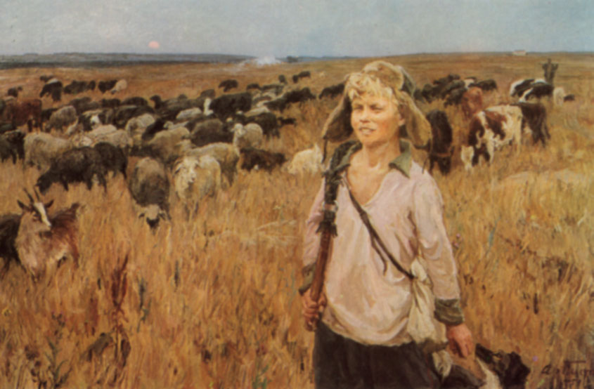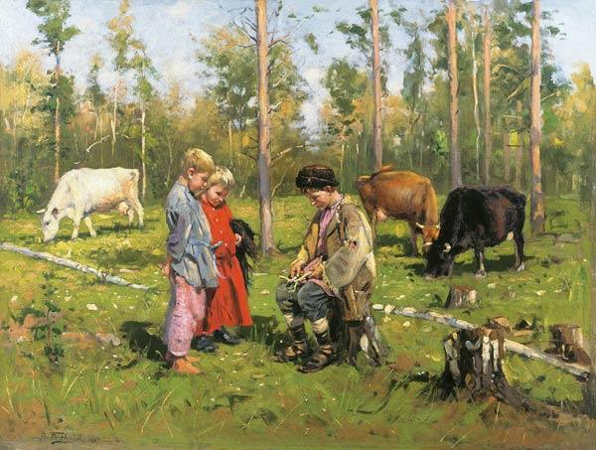

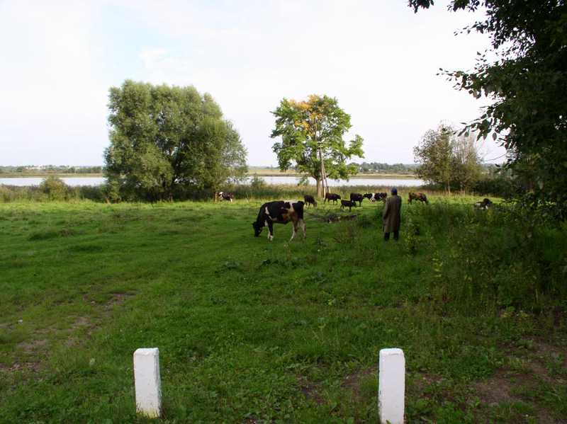

& 30. Из истории ярмарок.

В старой России ежегодно устраивалось множество ярмарок. Они различались по профилю (лесные, хмелёвые, конные, степные, так называемые скотские), по продолжительности от 1 до 30 дней и более. В древней Руси существовали три самые крупные ярмарки: Ирбитская (продолжительностью с 25 января по 1 марта), Киевская контрактовая (с 1 февраля по 1 марта ) и, конечно же, Нижегородская (с 15 июля по 25 августа).
Открытая в 1613 году, Ирбитская ярмарка слыла одной из главных достопримечательностей всего восточного региона и Пермской губернии. Торговали здесь, прежде всего и главным образом мехами (белка, заяц, кошка, куница, соболь, лисица, волк, медведь, горностай, песец белый, хорёк степной, барсук, норка, росомаха, рысь), а также винами, водкой, пивом, мёдом и патокой, кедровыми орехами, рыбой (свежей и солёной), икрой, сибирскими коврами, верблюжьей шерстью и многим другим. Своего расцвета ярмарка достигла в конце 19 века. Ярмарка держалась крепко в качестве крупного пушного рынка. С этой ярмарки получали товар почти все главные русские пушные фирмы.
От Ирбита до Киева – расстояние большое. Киевская контрактная ярмарка считалась особенной в том отношении, что по форме была близка к аукционам и расчётным палатам. Здесь заключались сделки на сахар, хлеб, семена, спирт, металл, каменный уголь, лес. На эту ярмарку приезжали в основном владельцы заводов, фабрик, для того, чтобы заключить сделки на оптовую покупку того или иного товара, обменяться мнениями по поводу торговли, обсудить вопросы дальнейшего развития отрасли, которая была представлена на ярмарке и просто поделиться опытом торговли.
Хотя обе вышеназванные ярмарки проходили при большом стечении самого разного люда, по популярности они уступали Нижегородской ярмарке. Почтенная Нижегородская – бывшая Макарьевская – ярмарка официально начиналась с 15 июля. Лавки же открывались, как правило, после 25 июля – дня св. Макария (отсюда и название ярмарки Макрьевская). Центром ярмарки считался Гостиный двор, состоявший из 60 отдельных. Местом встреч служил торговый пассаж, занимавший весь первый этаж Главного дома. В пассаже звучала музыка и велась торговля галантерейным товаром, бельём, ювелирными изделиями, пряниками, фруктами. Во втором этаже Главного дома размещались гербовый зал для собраний ярмарочного купечества, квартиры должностных лиц, позже, в конце 19 века - почта, телеграф, адресный стол.
К главному всерусскому торжеству готовились заранее: как в смысле товаров, так и в смысле кошельков. Лицо Нижегородской ярмарки определяли кожевенные и меховые товары. Нижегородская ярмарка была «городом» в городе с Главным домом, антикварным рынком, трактирами, увеселительными садами, театрами, цирком, зверинцем, ипподромом и, конечно же многочисленными торговыми рядами: колокольным, чулочным, кафтанным, фарфоровым, винным, табачным, фруктовым, мыльным, часовым, золото-кружевным, самоварным, горшочным и др.
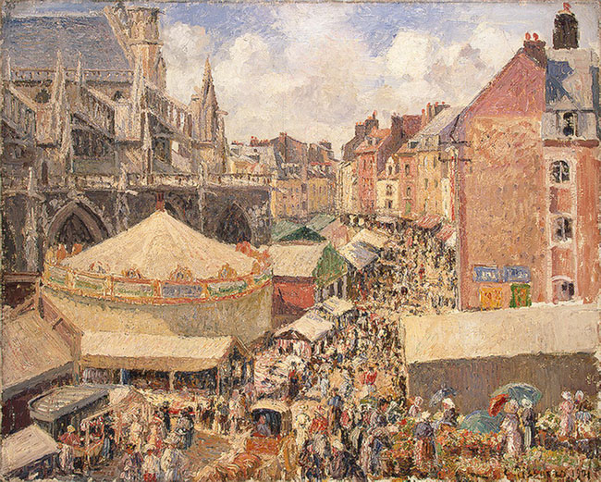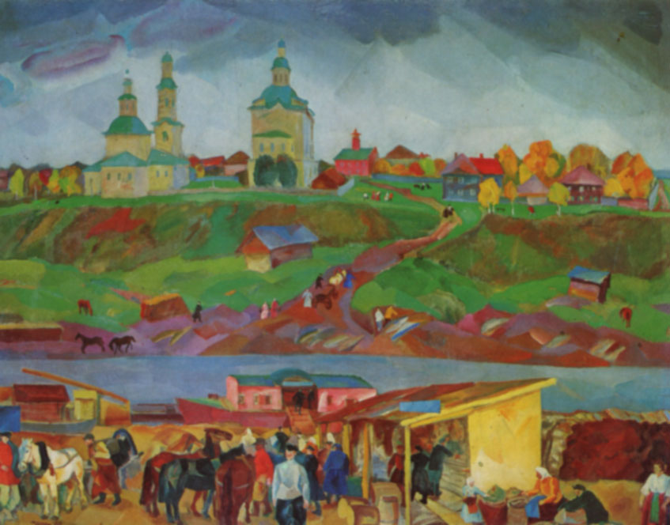
Ярмарка в городе. Ярмарочная площадь. Ярмарка на селе.

На Нижегородскую ярмарку приезжали купцы из всей Руси.
Ярмарки на селе проходили намного скромнее. Участие в таких ярмарках принимали жители близ лежащих деревень, сел, уездов. Выбора товара было меньше, торговали в основном самым необходимым для крестьянина: зерном, домашними животными ( поросятами, коровами, лошадьми, овцами, курами, утками, кроликами и др.), орудиями сельского труда (косы, серпы, орудия для пахоты и др.), одеждой, обувью и многим другим. Если на больших ярмарках товар закупался в большом количестве (оптом), то на сельских ярмарках можно было произвести покупку одного – двух необходимых товара или обменять свой товар на ток, который нужен в хозяйстве.
Минули столетия. Ушло в прошлое Нижегородское торжище, где хорошо раскупалось поношенное готовое платье (им торговали до 60 лавок), а также казанское мыло с запахом розы и мяты (его брали специально для бани), откуда в качестве подарков домашним привозили фигурки из уральских самоцветов,
женщинам фарфоровую и фаянсовую посуду, дочерям украшения из самоцветов, детям различные игрушки и сладости.
В наше время не проводиться таких грандиозных и красивых ярмарок.

& 31. Русские народные праздники. Пасха.

Пасха. После распространения на Руси христианской веры многие языческие обряды сохранились в форме увеселений, обычаев, традиций. Все официальные праздники разделялись на великие, средние и малые. Одни отмечались ежегодно в одни и те же дни, другие – ежегодно, но в разные числа месяца. Таким великим праздником, выпадающим на разные дни, начиная с 22 марта по 25 апреля, была на Руси Пасха.
Слово пасха – еврейское и обозначает «исход», «избавление», «освобождение». Пасха считалась «праздником праздников» и всегда отмечалась торжественно и весело.

Х р и с т о с в о с к р е с !

Повсюду благовест гудит,
Из всех церквей народ валит.
Заря глядит уже с небес…
Христос воскрес! Христос воскрес!
С полей уж снят покров снегов,
И реки рвутся из оков,
И зеленеет ближний лес…
Христос воскрес! Христос воскрес!
Вот просыпается земля,
И одеваются поля,
Весна идёт, полна чудес!
Христос воскрес! Христос воскрес!
А. Майков.

В пасхальную ночь в церковь шли все, дома оставались только малые дети да глубокие старики. Около церквей зажигали костры, цветные фонарики. Люди , держав руках зажжённые свечи, ждали, когда из церкви выйдут священники начнётся крестный ход – обход церкви с крестом, иконами и херувимами (вертикально свисающие полотнища с изображением Христа и святых, укреплённые на длинных древках).
Существует такое предание: «Один монах в первую пасхальную ночь зашёл в пещеру, где покоились станки его сподвижников – монахов. Войдя в пещеру, он крикнул: «Отцы и братие! Христос воскрес!» и вдруг по всей пещере эхом пронеслось «Воистину воскрес!» с тех пор традиционным стало пасхальное приветствие: «Христос воскрес», на которое в ответ говорят: «Воистину воскрес».
К особым пасхальным обрядам относится и благословение артоса (по-гречески - «хлеб»). И в наши дни сохранился обычай на пасху печь и освящать куличи.
Вернувшись из церкви ранним утром , люди христосовались и обменивались крашеными яйцами. Красное яйцо – символ Пасхи. По преданию, оно было дано Марией Магдалиной римскому императору Тиберию перед началом проповеди. Ещё задолго до появления Христа яйцо у славянских народов символизировало Вселенную. У славянских народов Пасха связывается также с плодородием земли. Освященному в церкви яйцу приписывались магические свойства: спасение дома от пожара, помощь скоту от болезней, сбережение урожая от града. Перед Пасхой кончался Великий пост, и после этого можно было есть скоромную (не постную) пищу, то есть разговеться. Поэтому праздничный стол был уставлен куличами (домашний артос), всевозможными кушаньями. Каждый, кто приходил в дом, должен был быть накормлен, напоен, обогрет.
В течение всей пасхальной недели на Руси звучал колокольный звон. Любой мог подняться на колокольню и ударить в колокол. На площадях устанавливались качели и карусели, разбивались балаганы. Люди ходили друг к другу в гости, и вся неделя проходила в радостных встречах. Было принято обмениваться пасхальными яйцами, сделанными из фарфора, хрусталя, цветного и прозрачного стекла, дерева и т.д. такие яйца изготавливались и деревенскими умельцами, и городскими ювелирами. В кондитерских продавались шоколадные и сахарные яйца. Яиц надо было заготовить много: для подарков родным и друзьям, для весёлых игр. В старину, на Руси, была популярна такая игра: делалась горка, под ней ровная площадка, на которой раскладывались разные мелкие игрушки. Каждый мог скатить по горке своё яичко, и, если оно задевало какую-нибудь игрушку, её получали в подарок. Любили «чокаться» яичками: стукать любым концом своего яйца – яйцо соперника. Выигрывал то, чьё яйцо выдержало удар и не треснуло.
Для того, чтобы яички на праздничном столе выглядели красиво, за неделю до Пасхи в специальную посуду насыпали землю, сажали в неё пшеничные или овсяные зёрна и ежедневно их поливали. К Пасхе поверхность земли покрывалась нежной зелёной травкой, и уложенные в неё цветные яички очень красиво смотрелись.
А как же наши предки красили яйца? А вот как. Чтобы покрасить яйца в жёлтый цвет, использовали почки тополя. Складывали их в посуду, заливали холодной водой, ложили туда яйца и варили минут пятнадцать, потом, как обычно, заливали яйца холодной водой. Издавна известен способ крашения яиц в луковой шелухе. В зависимости от количества шелухи, оттенки получались самые разные: от жёлто-коричневого до тёмно-коричневого. Раскрашивали яйца и красками, которые использовали для окрашивания тканей. Для большей красоты и блеска, после того как яйца обсохнут, их протирали тряпочкой, смоченной в растительном масле.

& 31. Духи трав и растений.

Русский человек бережно и с любовью относился к травам, слагал о них песни и легенды, наделял волшебными свойствами. Со времён язычества дошли до нас обрядовые праздники, посвящённые травам, - день Аграфены – купальницы, праздник бога Купалы и многие другие.

На старой Руси люди жили в ладу с лесными и луговыми силами: глупые им поклонялись, а умные дружбу водили и помощь принимали, то же и в других странах было. Всегда люди тайны зелёного мира постичь пытались . да каждый по-своему. Некоторые, как их учили, а другие к этому свои знания и наблюдения прилагали. Вот из последних как раз и целители получались. В каждой травинке сила сокрыта, надо только знать, как её найти да на пользу людям поставить. Но как знахарю разобраться со всеми особенностями растений? Как найти нужное сырьё? Как выяснить какое из растений именно сегодня обладает большой лечебной силой? Нужен помощник!
На Руси ещё с языческих времён целители старались обзавестись помощником из растительного мира. Сперва из мира трав, затем деревьев. В этом русское язычество во многом сходно с учением друидов из старой Англии. Были у нас похожие обряды, ритуалы и понимание явлений… И в конце концов, у самых настоящих знахарей появился дух-помощник. Обычно знахарь проводил обряд знакомства с духом-помощником в самом начале своей карьеры, и какое-то время пользовался его подсказками. По мере приобретения опыта дух-помощник превращался из необходимого помощника в обрядовое существо.
Какие же духи помогали знахарям? С древних времён до наших дней самым важным и самым любимым духом природы была Мать Сыра Земля, упоминаемая во многих заговорах. Представлялась она прекрасной женщиной: травы, цветы, кустарники и деревья – её пышные волосы, а холмы и овраги – изгиб тела. Кто не уважал землю-кормилицу, тому не давала она хлеба; кто сыновним поклоном не привечал её, тому ложилась она не пухом лёгким, а тяжёлым камнем. Кто не брал с собой в дальний путь горсти родной земли, тому уже не суждена была встреча с родиной. Мать Сыра Земля улыбалась солнцу и даровала людям невиданные красоты, она засыпала студёной порой и просыпалась по весне, страдала от засухи, а омытая живительной влагой, оживала. И как у живой женщины к неё были дети, земные существа
Одним из её детей был – рано состарившийся и выглядевший куда старше своей вечно молодой матери Полевик, охраняющий поля. Детки полевичков: Луговички, а его братья: Межевик, Переплут и Спорыш да сестра Прия. Именно эти духи полей и трав помогали настоящим знахарям. По всякому разные народы называют духов трав: кто эльф, кто сильфид. А забота-работа у них похожая: за полем-огородом-лугом следить, порядок держать, хозяйствовать, помогать человеку, если тот друг и помощник в хозяйстве у волшебного существа. А иногда проучить или даже наказать, если тот человек невежа и лентяй.
Самый старый и властный среди них Полевой – дух, охраняемый хлебные поля. Легенды говорят, что тело у него чёрное, как земля, глаза разноцветные, волосы травяные, шапки и одежды нет. А иногда появляется он стариком в белых одеждах, а поскольку его появление сопровождается резким порывом ветра, то пугает людей. Хозяйствует он в полях, а знахарю дары полей часто нужны. В первую очередь это росы, без которых настоящего лечения не получиться, да полевые растения: рожь, овёс, лён, а иногда и сорняки (только на наш взгляд): цветочки-василёчки, пырей да хвощ.

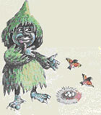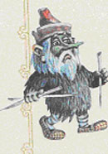
Полевик Луговой Межевой дух

Есть у Полевого ребёнок – Луговой. Он молод и умён, ведь попробуйте упомнить, где какая трава растёт, когда на лугах и в лесах их сотни! Дух лугов – маленький зеленоватый человечек в одежде из трав, помогает вовремя сенокоса. Любит поиграть, бегает по лугам и ловит птиц для своего родителя. Но бывает очень сердитым, когда покос прозевают, - тогда гонит траву в буйный рост и так заплетает её, что не срезать, не разорвать, а то сушит траву на корню. Именно он главный хозяин лекарственных луговых трав и помощник знахаря.
Дядька Лугового Межевой дух – (дух границ лугов, полей и наделов), брат Полевика, он такой же маленький, в одежде из трав, но не зеленый, а чёрный. Бегает по меже, охраняет её. Наказывает тех, кто нарушает межу; устанавливает или поправляет вешки. А зачем межу охранять? Правильно: чтобы мир был, чтобы ни духи меж собой не ссорились, ни люди. В давние времена сдвинуть межевую веху – страшное преступление было, так и ссора меж Родами могла начаться или того хуже – междоусобица. Вот он и старался, охранник – миротворец. А где ссора из-за земли выходила, где эмоции кипели, вырастала трава валериана, задача которой не только нервы людей успокаивать, но покой в пространство выносить, ведь растения из-за ссор, могут засохнуть.
Другим дядькой Лугового был Переплут – бог изобилия семян и всходов. Добрый толстяк, вечно уплетающий что-либо за обе щёки. Трудяга – в поле заморозки отводит, дождь выкликает, птиц отгоняет. Всё лето проводит вокруг сада-огорода – ходит взад вперёд, ждёт урожая. А уж как дождётся, то сядет за стол и начинает есть без устали, да и выпить любит.

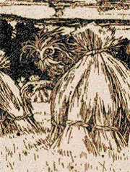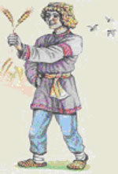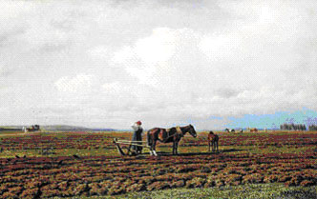
Дух Полевой Дух Спорыш Поле. Владения Межевого духа.

Красавицей – тётушкой лугового была Прия – богиня весны, любви, брачного союза, плодородия, покровительница огорода. Молодая спокойная женщина. Если угождать ей – траву полоть, поливать, прореживать посевы, - к осени она обеспечит хороший урожай. А сколько приворотных трав нужно бывает девицам! С этим вопросом к Прие обращались, она точно знает что, кому, когда. А для работы с растениями нужна удача.
Найти редкие экземпляры доводилось не каждому знахарю. Вот таким божеством был Спорыш – дух изобилия, семян, всходов, дух жатвы, живущий в двойном колосе. Найти двойной колос – редкая удача. Этот колосок, становился оберегом Рода. В облике кудрявого светловолосого юноши Спорыш ходит по полям, охраняет их от всяких бед. Сплетает венки из двойных колосьев и подкидывает так, чтобы его нашла самая красивая девушка. Найденный венок относили в амбар как залог грядущего богатого урожая.
___________________________________________________________________________________________

«Жила на свете фея – Прия. Там, где она появлялась, оживала природа, деревья поднимали засохшие ветки, расцветали удивительные цветы. Люди и звери приходили к ней за исцелением. Она никому не отказывала, говорят, даже мёртвых могла оживить. Полюбила она молодого пастуха. Прилетит, бывало, на луг, где он пасёт стадо, спрячется в кроне дерева и слушает, как он играет на дудочке… Как-то вышла она к пастуху. Увидел он её и сам влюбился без памяти. Стали они встречаться каждый день, и наделила Прия пастуха даром целительства. Раскрыла ему тайны трав и цветов, дерева и мира камня. … Начал пастух лечить людей. И брал за это деньги. Перестал стадо пасти, разбогател. Всё реже и реже приходит на лесную полянку, где ждёт его фея. А потом и вовсе про неё забыл.
Сидит фея в кроне дерева, ждёт своего пастуха. Текут слёзы из её глаз, а чем больше текут, тем меньше она сама становиться. Так вся слезами и изошла. А где эти слёзы падали, там выросли ромашки. Стоят они, тянут к солнышку руки-стебельки, роняют лепестки-слезинки: любит – не любит, придёт – не придёт. Чувствуют лепестки чужую боль и помогают каждому, кто с чистой душой просит о помощи.»
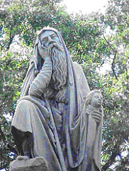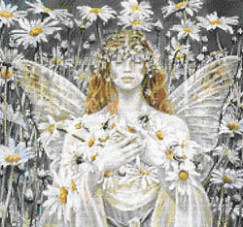
Дух леса Фея Прия

&32. Былины – богатырский эпос русского народа. Герои русских былин.

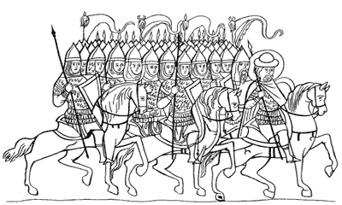

Былины – это древние сказания , которые дошли до наших дней. Поэтому звучат так необычно для нашего уха, поэтому в них так много слов, которые мы уже не употребляем. Слова эти называются устаревшими. Раньше былины называли ещё «старинными», то есть повествованием о том, что было в старину. Люди верили, что события эти не выдуманные, а действительные, только очень давние. Былины появились ещё тогда, когда книжек не было. Поэтому былины, или старины , не читали, а сказывали – пели. Во время пения подыгрывали себе на гуслях. Исполнители былин назывались сказителями. Немногие умели сказывать былины. Сказителей почитали и выражали им всяческое уважение.
Былины рассказывали о подвигах богатырей – могучих и бесстрашных воинов, обладающих огромной силой. Они разъезжают в чистом поле на богатырских конях. Кони у богатырей тоже не простые: они умеют «чуять опасность и разговаривать». Если два богатыря повстречаются, они меряются силой друг с другом: это их богатырские забавы. И тогда «земля трясётся, будто столкнулись две горы». Но когда родной земле грозит опасность, богатыри отправляются на битву с врагом. Как бы ни был силён враг, какие бы несметные полчища ни привёл с собой, богатыри неизменно побеждают в бою.
Илья Муромец. Одним из главных героев былин является Илья Муромец. В образе Ильи Муромца наиболее ярко и выразительно воплощена основная идея былин – идея защиты родной земли. Именно он чаще других богатырей выступает как отважный и сознающий свой долг страж Русской земли. Он чаще других стоит на заставе богатырской, чаще других вступает в бой с врагами, одерживая победу. Илья Муромец – идеальный образ богатыря, самый любимый герой русских былин. Это богатырь могучей силы, что даёт ему уверенность и выдержку. Он защитник Русской земли, защитник вдов и сирот. Обиду он забывает, когда речь идёт о беде, нависшей над родной землёй, призывает других богатырей встать на защиту «матушки-свято-Русь земли». Именно этому образу суждено было стать центральным в русских былинах, воплотить в себе лучшие идеалы и чаяния народа, его понятия о добре и зле, о бескорыстии, о верности родной земле, о богатырской удали и чести. Никто из богатырей – ни Добрыня Никитич, ни тем более Алёша Попович – не могут сравниться в этом отношении с Ильёй Муромцем.

